ΤΕΧΝΟΛΟΓΙΚΟ ΕΚΠΑΙΔΕΥΤΙΚΟ ΙΔΡΥΜΑ ΠΕΛΟΠΟΝΝΗΣΟΥ

ΤΜΗΜΑ ΛΟΓΙΣΤΙΚΗΣ & ΧΡΗΜΑΤΟΟΙΚΟΝΟΜΙΚΗΣ

**Πρόγραμμα Μεταπτυχιακών Σπουδών στα Χρηματοοικονομικά**

**Master of Science in Finance**

**Μεταπτυχιακή Διατριβή**

**ΤΑ ΝΕΑ ΕΛΛΗΝΙΚΑ ΛΟΓΙΣΤΙΚΑ ΠΡΟΤΥΠΑ (Ε.Λ.Π.)**

Του

**ΑΝΔΡΕΑ ΝΙΚ. ΜΕΝΤΖΑ**

**Επιβλέποντας Καθηγητής: ΑΝΤΩΝΙΟΣ Ν. ΓΕΩΡΓΟΠΟΥΛΟΣ**

Διατριβή υποβληθείσα στο Τμήμα Λογιστικής & Χρηματοοικονομικής του ΤΕΙ Πελοποννήσου. Η παρούσα διατριβή αποτελεί μέρος των απαιτήσεων για την απόκτηση του Μεταπτυχιακού Διπλώματος στα Χρηματοοικονομικά

Καλαμάτα, Νοέμβριος 2017

ΤΕΧΝΟΛΟΓΙΚΟ ΕΚΠΑΙΔΕΥΤΙΚΟ ΙΔΡΥΜΑ ΠΕΛΟΠΟΝΝΗΣΟΥ

ΤΜΗΜΑ ΛΟΓΙΣΤΙΚΗΣ & ΧΡΗΜΑΤΟΟΙΚΟΝΟΜΙΚΗΣ



**Πρόγραμμα Μεταπτυχιακών Σπουδών στα Χρηματοοικονομικά**

**Master of Science in Finance**

**Τριμελής Εξεταστική Επιτροπή**

**Γεωργόπουλος Αντώνιος**

**Καθηγητής, Τμήμα Διοίκησης Πανεπιστήμιο Πατρών**

**Γιακουμάτος Στέφανος**

**Καθηγητής, Τμήμα Λογιστικής & Χρηματοοικονομικής ΤΕΙ Πελοποννήσου**

**Μακρής Ηλίας**

**Αναπληρωτής Καθηγητής, Τμήμα Λογιστικής & Χρηματοοικονομικής ΤΕΙ Πελοποννήσου**

**Ο Ανδρέας Μέντζας**

**δηλώνω υπεύθυνα ότι:**

1. **Είμαι ο κάτοχος των πνευματικών δικαιωμάτων της πρωτότυπης αυτής εργασίας και από όσο γνωρίζω η εργασία μου δε συκοφαντεί πρόσωπα, ούτε προσβάλει τα πνευματικά δικαιώματα τρίτων.**
2. **Αποδέχομαι ότι το Τμήμα Λογιστικής & Χρηματοοικονομικής μπορεί, χωρίς να αλλάξει το περιεχόμενο της εργασίας μου, να τη διαθέσει σε ηλεκτρονική μορφή μέσα από τη ψηφιακή Βιβλιοθήκη του Ιδρύματος, να την αντιγράψει σε οποιοδήποτε μέσο ή/και σε οποιοδήποτε μορφότυπο καθώς και να κρατά περισσότερα από ένα αντίγραφα για λόγους συντήρησης και ασφάλειας.**

**Αφιερωμένη,**

**στους γονείς μου**

# ΕΥΧΑΡΙΣΤΙΕΣ

Θα ήθελα να ευχαριστήσω ιδιαίτερα τον επιβλέποντα Γεωργόπουλο Αντώνιο που δέχτηκε να επιβλέψει την εκπόνηση της Διπλωματικής μου Εργασίας. Τον ευχαριστώ για το ενδιαφέρον και τη συνεχή συμπαράστασή του, καθώς και τις καίριες επισημάνσεις του, οι οποίες στάθηκαν καθοριστικές για την ολοκλήρωση της Διπλωματικής μου Εργασίας.

Επιπλέον, θα ήθελα να ευχαριστήσω το εκπαιδευτικό και διοικητικό προσωπικό του Τεχνολογικού Εκπαιδευτικού Ιδρύματος Πελοποννήσου για τις γνώσεις και τις πλούσιες εμπειρίες που αποκόμισα κατά τα δύο χρόνια της μεταπτυχιακής μου δραστηριότητας.

# ΠΙΝΑΚΑΣ ΠΕΡΙΕΧΟΜΕΝΩΝ

ΕΥΧΑΡΙΣΤΙΕΣ V

ΠΙΝΑΚΑΣ ΠΕΡΙΕΧΟΜΕΝΩΝ VI

ΠΕΡΙΛΗΨΗ VIII

ABSTRACT IX

ΚΑΤΑΛΟΓΟΣ ΓΡΑΦΗΜΑΤΩΝ X

ΚΑΤΑΛΟΓΟΣ ΠΙΝΑΚΩΝ XI

ΣΥΝΤΟΜΟΓΡΑΦΙΕΣ XII

ΛΕΞΙΚΟ ΛΟΓΙΣΤΙΚΩΝ ΟΡΩΝ XIII

ΕΙΣΑΓΩΓΗ 1

ΚΕΦΑΛΑΙΟ 1: Θεωρητικό Υπόβαθρο 8

1.1 Διεθνή Λογιστικά Πρότυπα 8

1.2 Εισαγωγή των Ελληνικών Λογιστικών Προτύπων στην Ελλάδα 10

1.3 Οφέλη από την εισαγωγή των Ε.Λ.Π 12

1.4 Μειονεκτήματα από την εισαγωγή των Ε.Λ.Π. 13

ΚΕΦΑΛΑΙΟ 2: Πεδίο Εφαρμογής – Οντότητες 15

2.1 Υποκείμενες οντότητες (Άρθρο 1) 15

2.2 Καθορισμός μεγέθους οντοτήτων (Άρθρο 2) 17

ΚΕΦΑΛΑΙΟ 3: Λογιστικά Αρχεία 22

3.1 Λογιστικό σύστημα και βασικά λογιστικά αρχεία (Άρθρο 3) 22

3.2 Άλλα λογιστικά αρχεία (Άρθρο 4) 30

3.3 Διασφάλιση αξιοπιστίας λογιστικού συστήματος (Άρθρο 5) 30

3.4 Χρόνος ενημέρωσης λογιστικών αρχείων (Άρθρο 6) 32

3.5 Διαφύλαξη λογιστικών αρχείων (Άρθρο 7) 32

ΚΕΦΑΛΑΙΟ 4: Αρχές Σύνταξης Χρηματοοικονομικών Καταστάσεων 33

4.1 Ορισμός των χρηματοοικονομικών καταστάσεων (Άρθρο 16) 33

4.2 Γενικές αρχές σύνταξης χρηματοοικονομικών καταστάσεων (Άρθρο 17) 35

ΚΕΦΑΛΑΙΟ 5: Επιμέτρηση Χρηματοοικονομικών Καταστάσεων 40

5.1 Σκοπός οικονομικών καταστάσεων 40

5.2 Ενσώματα και άυλα πάγια περιουσιακά στοιχεία (Άρθρο 18) 41

5.1.1 Ενσώματα, βιολογικά και άυλα πάγια στοιχεία 42

5.1.2 Ιδιοπαραγόμενα πάγια στοιχεία 46

5.1.3 Προσαρμογή αξιών 46

5.1.4 Παύση αναγνώρισης παγίων 49

5.1.5 Χρηματοδοτική μίσθωση 49

5.1.6 Λειτουργική μίσθωση 54

5.3 Χρηματοοικονομικά περιουσιακά στοιχεία (Άρθρο 19) 56

5.4 Επιμέτρηση αποθεμάτων και υπηρεσιών (Άρθρο 20) 58

5.5 Προκαταβολές δαπανών και λοιπά μη χρηματοοικονομικά περιουσιακά στοιχεία (Άρθρο 21) 60

5.6 Υποχρεώσεις (Άρθρο 22) 60

5.7 Κρατικές επιχορηγήσεις και αναβαλλόμενοι φόροι (Άρθρο 23) 63

5.7.1 Κρατικές επιχορηγήσεις περιουσιακών στοιχείων 63

5.7.2 Κρατικές επιχορηγήσεις εξόδων 64

5.7.3 Αναβαλλόμενοι φόροι 64

5.8 Επιμέτρηση περιουσιακών στοιχείων και υποχρεώσεων στην εύλογη αξία (Άρθρο 24) 67

5.8.1 Ιδιοχρησιμοποιούμενα ακίνητα 68

5.8.2 Επενδυτικά ακίνητα 69

5.8.3 Βιολογικά περιουσιακά στοιχεία 70

5.8.4 Αποθέματα εμπορευμάτων 71

5.8.5 Διαθέσιμα για πώληση χρηματοοικονομικά περιουσιακά στοιχεία 71

5.8.6 Χρηματοοικονομικά περιουσιακά στοιχεία και χρηματοοικονομικές υποχρεώσεις 72

5.8.7 Παράγωγα για αντιστάθμιση 72

5.9 Στοιχεία της κατάστασης αποτελεσμάτων (Άρθρο 25) 75

5.10 Στοιχεία της καθαρής θέσης (Άρθρο 26) 78

5.11 Συναλλαγές και στοιχεία σε ξένο νόμισμα (Άρθρο 27) 80

5.12 Μεταβολές λογιστικών πολιτικών και εκτιμήσεων και διόρθωση λαθών (Άρθρο 28) 81

ΚΕΦΑΛΑΙΟ 6: Βασικές διαφορές Ε.Γ.Λ.Σ. -Ε.Λ.Π. 82

6.1 Υποχρεώσεις των οντοτήτων στην πρώτη εφαρμογή 82

6.2 Εισαγωγή νέων εννοιών και βασικά σημεία 83

6.3 Αλλαγές στις χρηματοοικονομικές καταστάσεις 86

6.4 Συσχέτιση σχεδίου λογαριασμών του Ν.4308/2014 με το Ε.Γ.Λ.Σ. 101

ΚΕΦΑΛΑΙΟ 7: Συμπεράσματα και Προτάσεις 103

7.1 Γενικά Συμπεράσματα 103

7.2 Περιορισμοί Έρευνας 105

7.3 Προτάσεις για Μελλοντική Έρευνα 105

Βιβλιογραφία 107

Παράρτημα 112

# ΠΕΡΙΛΗΨΗ

Η παρούσα διπλωματική φιλοδοξεί να αναλύσει το νέο θεσμικό πλαίσιο, τις βασικές αλλαγές που πραγματοποιούνται σε σχέση με το Ενιαίο Γενικό Λογιστικό Σχέδιο (Ε.Γ.Λ.Σ.) και τυχόν πρακτικά προβλήματα που έχουν προκύψει από την εφαρμογή των Ελληνικών Λογιστικών Προτύπων (Ε.Λ.Π.).

Τα Ελληνικά Λογιστικά Πρότυπα εισάγουν την παρουσίαση των οικονομικών δεδομένων με τρόπο κοινά αποδεκτό σε διεθνές επίπεδο, βοηθώντας τις ελληνικές επιχειρήσεις να επεκταθούν πέρα από τα στενά πλαίσια της ελληνικής αγοράς και να γίνουν ανταγωνιστικές σε μία διευρυμένη αγορά. Οι σημαντικές αλλαγές στη σύνταξη και την επιμέτρηση των περιουσιακών στοιχείων στις χρηματοοικονομικές καταστάσεις – επιμέτρηση περιουσιακών στοιχείων στην εύλογη αξία, τρέχουσες τιμές αγοράς, παρούσα αξία – συμβάλλουν στην ορθή αποτίμηση της χρηματοδοτικής μίσθωσης, στην αποτελεσματική παρακολούθηση των επενδύσεων σε ομόλογα ή παράγωγα και στην αποτύπωση των μακροπρόθεσμων συναλλαγών στις χρηματοοικονομικές καταστάσεις των επιχειρήσεων.

Από την παρουσίαση και επεξήγηση των άρθρων του Ν.4308/2014 και του θεωρητικού υπόβαθρου της μελέτης συμπεραίνεται ότι η εισαγωγή των Ε.Λ.Π. στο πλαίσιο των Δ.Π.Χ.Π. μπορεί να οδηγήσει στην αναμόρφωση των οικονομικών μεγεθών των οντοτήτων ως αποτέλεσμα της απάλειψης περίπλοκων φορολογικών διατάξεων και της βελτίωσης του τρόπου κατάρτισης των χρηματοοικονομικών καταστάσεων. Από την άλλη πλευρά, η εισαγωγή των Ε.Λ.Π. περιλαμβάνει και ένα αυξημένο κόστος εφαρμογής σε ό,τι αφορά στην τροποποίηση του υπάρχοντος λογιστικού προγράμματος, οργανωτικές αλλαγές και εκπαίδευση προσωπικού, μεταξύ άλλων. Ωστόσο, θεωρούμε ότι ο σωστός προγραμματισμός συνδυαστικά με τις προβλεπόμενες βελτιώσεις στην παρακολούθηση, αποτίμηση και παρουσίαση των οικονομικών στοιχείων θα βοηθήσει στην περαιτέρω ανάπτυξη των ελληνικών επιχειρήσεων σε διεθνές επίπεδο.

***Λέξεις κλειδιά:*** *Ελληνικά Λογιστικά Πρότυπα, Ενιαίο Γενικό Λογιστικό Σχέδιο Διεθνή Πρότυπα Χρηματοοικονομικής Πληροφόρησης, εύλογη αξία, παρούσα αξία*

# ABSTRACT

This study aims to analyze the new institutional framework, the basic changes that are made in relation to the General Accounting Plan (GGE) and any practical problems that have arisen from the application of Greek Accounting Standards (GAS).

The Greek Accounting Standards (GAS) introduce the presentation of financial data in a way that is generally accepted at international level, assisting the Greek businesses to expand beyond the narrow framework of the Greek market and become competitive in an enlarged market. The significant changes in the preparation and measurement of the assets in the financial statements - measurement of assets at their fair value, current market prices, present value – all contribute to the proper valuation of leasing, the effective monitoring of investments in bonds or derivatives and the capture of long-term transactions in the financial statements of enterprises.

After presenting and explaining the articles of Law 4308/2014 and the theoretical background of the study, it is concluded that the introduction of the Greek Accounting Standards in the context of IFRS can lead to the reformation of the financial figures of the companies as a result of the elimination of complex tax provisions and the improvement in the way the financial statements are prepared. On the other hand, the introduction of the new standards includes an increased cost of implementation in terms of changes in the existing accounting program, organizational changes and staff training, among others. However, we believe that proper planning combined with the expected improvements in the monitoring, valuation and presentation of financial data will help the Greek business to further advance at international level.

***Keywords****: Greek Accounting Standards, General Accounting Plan International Financial Reporting Standards, fair value, present value*

# ΚΑΤΑΛΟΓΟΣ ΓΡΑΦΗΜΑΤΩΝ

Διάγραμμα 1 Σκοπός λογιστικών καταστάσεων 40

Διάγραμμα 2 Στοιχεία πάγιου ενεργητικού 41

Διάγραμμα 3 Ενσώματα και άυλα στοιχεία πάγιου ενεργητικού 42

Διάγραμμα 4 Λογιστική παγίων στοιχείων ενεργητικού 43

Διάγραμμα 5 Χαρακτηριστικά άυλων στοιχείων ενεργητικού 45

Διάγραμμα 6 Επιμέτρηση παγίων 48

Διάγραμμα 7 Σύγκριση λογιστικής και εύλογης αξίας 48

Διάγραμμα 8 Λογιστικός χειρισμός χρηματοδοτικής μίσθωσης 51

Διάγραμμα 9 Λογιστικός χειρισμός λειτουργικής μίσθωσης 55

Διάγραμμα 10 Διαφορές χρηματοδοτικής και λειτουργικής μίσθωσης 56

Διάγραμμα 11 Διάκριση χρηματοοικονομικών περιουσιακών στοιχείων 57

Διάγραμμα 12 Επιμέτρηση αποθεμάτων στην κατ’ είδος χαμηλότερη αξία 59

Διάγραμμα 13 Προϋποθέσεις αναγνώρισης προβλέψεων 63

Διάγραμμα 14 Αρχική αναγνώριση κρατικών επιχορηγήσεων 64

Διάγραμμα 15 Αναγνώριση αφυ & αφα των ςτοιχειων του ενεργητικου 65

Διάγραμμα 16 Λογιστική και φορολογική βάση αναβαλλόμενων φόρων 66

Διάγραμμα 17 Προϋποθέσεις λογιστικής αντιστάθμισης 74

Διάγραμμα 18 Προϋποθέσεις λογισμού εσόδων 76

Διάγραμμα 19 Λογιστική τυποποίηση – Υποχρεωτική εφαρμογή 86

Διάγραμμα 20 Διαφορές παγίων στοιχείων Ε.Γ.ΛΣ. και Ε.Λ.Π. 90

Διάγραμμα 21 Διαφορές αποθεμάτων Ε.Γ.ΛΣ. και Ε.Λ.Π. 91

Διάγραμμα 22 Διαφορές απαιτήσεων Ε.Γ.ΛΣ. και Ε.Λ.Π. 92

Διάγραμμα 23 Νομοθέτηση Ε.Λ.Π. 101

# ΚΑΤΑΛΟΓΟΣ ΠΙΝΑΚΩΝ

Πίνακας 1 Κατηγορίες Οντοτήτων 18

Πίνακας 2 Παράδειγμα υπολογισμού μεγέθους οντότητας 19

Πίνακας 3 Παράδειγμα υπολογισμού μέσου όρου προσωπικού 21

Πίνακας 4 Δεδομένα ισοζυγίου εσόδων και εξόδων (2015) 23

Πίνακας 5 Λογιστική και φορολογική βάση εσόδων και εξόδων (2015) 24

Πίνακας 6 Διαφορές Λογιστικής και φορολογικής βάσης & υπολογισμός φορολογητέων κερδών (2015) 24

Πίνακας 7 Ισολογισμός λογιστικής και φορολογικής βάσης (2015) 26

Πίνακας 8 Διαφορές λογιστικής και φορολογικής βάσης στις αποσβέσεις 27

Πίνακας 9 Διαμόρφωση αποτελέσματος με βάση τις αποσβέσεις 28

Πίνακας 10 Χρηματοοικονομικές καταστάσεις βάσει μεγέθους οντότητας 33

Πίνακας 11 Παράδειγμα χρηματοδοτικής μίσθωσης 52

Πίνακας 12 Παράδειγμα εξόφλησης κεφαλαίου 52

Πίνακας 13 Χρηματοδοτική μίσθωση με ταυτόχρονη επαναμίσθωση 54

Πίνακας 14 Παράδειγμα επιμέτρησης αποθεμάτων 59

Πίνακας 15 Επιμέτρηση περιουσιακών στοιχείων & υποχρεώσεων στην εύλογη αξία 67

Πίνακας 16 Παράδειγμα διαφοράς επιμέτρησης στην εύλογη αξία 79

Πίνακας 17 Βασικές διαφορές ΕΓΛΣ και ΕΛΠ 88

Πίνακας 18 Οικονομικές καταστάσεις Μονοπρόσωπης ΙΚΕ με Ε.Γ.Λ.Σ 93

Πίνακας 19 Οικονομικές καταστάσεις Μονοπρόσωπης ΙΚΕ με Ε.Λ.Π. 96

Πίνακας 20 Οικονομικές καταστάσεις ΟΕ με Ε.Γ.Λ.Σ 97

Πίνακας 21 Οικονομικές καταστάσεις ΟΕ με Ε.Λ.Π 100

# ΣΥΝΤΟΜΟΓΡΑΦΙΕΣ

|  |  |
| --- | --- |
| Α.Ε. | Ανώνυμη Εταιρεία |
| Δ.Λ.Π. | Διεθνή Λογιστικά Πρότυπα |
| Δ.Π.Χ.Π. | Διεθνή Πρότυπα Χρηματοοικονομικής Πληροφόρησης |
| Ε.Ε. | Ετερόρρυθμη Εταιρεία |
| Ε.Λ.Γ.Σ. | Ενιαίο Γενικό Λογιστικό Σχέδιο |
| Ε.Λ.Π. | Ελληνικά Λογιστικά Πρότυπα |
| Ε.Π.Ε. | Εταιρεία Περιορισμένης Ευθύνης |
| Ι.Κ.Ε. | Ιδιωτική Κεφαλαιουχική Εταιρεία |
| Κ.Β.Σ. | Κώδικας Βιβλίων και Στοιχείων |
| Κ.Φ.Α.Σ. | Κώδικας Φορολογικής Απεικόνισης Συναλλαγών |
| Ο.Ε. | Ομόρρυθμη Εταιρεία |

# ΛΕΞΙΚΟ ΛΟΓΙΣΤΙΚΩΝ ΟΡΩΝ

**Εννοιολογικοί προσδιορισμοί στοιχείων**

Οι χρηματοοικονομικές καταστάσεις παρέχουν τη βασική πληροφόρηση για τον τρόπο που η οντότητα διαχειρίζεται τα περιουσιακά της στοιχεία, προκειμένου να παράγει κέρδη. Είναι σημαντικό να κατανοήσει κανείς την αξία των περιουσιακών στοιχείων, τον τρόπο που χρηματοδοτούνται (με χρέος ή με ίδια κεφάλαια), πόσο κερδοφόρα είναι και ποιο είναι το ύψος του κινδύνου που περιλαμβάνουν (Damodaran, 2010:91).

Ως ***περιουσιακά στοιχεία ενεργητικού*** ορίζονται οι πόροι επί των οποίων η οντότητα ασκεί έλεγχο και αναμένει μελλοντικά οικονομικά οφέλη. Τα περιουσιακά στοιχεία διαχωρίζονται σε πάγια και σε κυκλοφορούντα. Τα πάγια περιουσιακά στοιχεία είναι τα ενσώματα πάγια, επενδύσεις σε ακίνητα, βιολογικά περιουσιακά στοιχεία, άυλα περιουσιακά στοιχεία, επενδύσεις σε συγγενείς επιχειρήσεις, διαθέσιμα προς πώληση χρηματοοικονομικά περιουσιακά στοιχεία, παράγωγα χρηματοοικονομικά περιουσιακά στοιχεία και πελάτες και λοιπές μακροπρόθεσμες απαιτήσεις. Τα πάγια περιουσιακά στοιχεία έχουν μακροχρόνια ζωή σε αντίθεση με τα κυκλοφορούντα στοιχεία που έχουν μικρότερη διάρκεια ζωής και μπορεί να είναι τα αποθέματα, πελάτες και λοιπές βραχυπρόθεσμες απαιτήσεις, διαθέσιμα προς πώληση περιουσιακά στοιχεία και ταμειακά διαθέσιμα και ισοδύναμα (βραχυπρόθεσμες επενδύσεις που λήγουν το αργότερο εντός τριών μηνών και δεν υπόκεινται σε κίνδυνο μεταβολής της αξίας τους). Γενικότερα, τα κυκλοφορούντα στοιχεία ενεργητικού είναι στοιχεία τα οποία η οντότητα αναμένει ή σκοπεύει να ρευστοποιήσει ή πωλήσει ή αναλώσει εντός του λειτουργικού κύκλου ή εντός 12 μηνών από την ημερομηνία αναφοράς, ή κατέχει για εμπορικούς σκοπούς, ή είναι μετρητά ή/και ταμειακά ισοδύναμα, εκτός εάν υφίσταται περιορισμός για τη χρήση τους (διακανονισμός υποχρέωσης για διάστημα 12 μηνών) (BDO, 2015:62).

Ως ***υποχρεώσεις*** ορίζονται οι δεσμεύσεις της οντότητας που οφείλονται σε γεγονότα του παρελθόντος και αναμένεται να οδηγήσουν σε μελλοντικά οικονομικά οφέλη. Οι υποχρεώσεις διακρίνονται σε βραχυπρόθεσμες, όταν λήγουν εντός 12 μηνών από την ημερομηνία του ισολογισμού και σε μακροπρόθεσμες όταν λήγουν σε παραπάνω από 12 μήνες από την ημερομηνία του ισολογισμού (BDO, 2015:63).

Ως ***καθαρή θέση*** ορίζεται η διαφορά μεταξύ των περιουσιακών στοιχείων της οντότητας και των υποχρεώσεων της.

Ως ***έσοδο*** ορίζεται η εισροή οικονομικών ωφελειών κατά τη διάρκεια του λειτουργικού κύκλου, η οποία είναι αποτέλεσμα των συνήθων δραστηριοτήτων της οντότητας και οδηγεί σε αύξηση της καθαρής θέσης.

Ως ***έξοδο*** ορίζεται η μείωση των οικονομικών πόρων ή η αύξηση των υποχρεώσεων κατά τη διάρκεια του λειτουργικού κύκλου, η οποία οδηγεί σε μείωση της καθαρής θέσης. Εξαιρούνται οι μειώσεις της καθαρής θέσης που οφείλονται σε διανομές στους ιδιοκτήτες της οντότητας. Τα έξοδα μπορεί να περιλαμβάνουν τα έξοδα ίδρυσης, το κόστος κτήσης ή κόστος παραγωγής, κατά περίπτωση, των πωληθέντων αγαθών ή υπηρεσιών, δαπάνες μισθοδοσίας, έξοδα έρευνας και ανάπτυξης, έξοδα συντήρησης, αποσβέσεις ενσώματων και άυλων παγίων στοιχείων, προβλέψεις για λοιπούς κινδύνους και έξοδα, τόκους και τα συναφή έξοδα, έξοδα και τις ζημίες που προκύπτουν από την επιμέτρηση και τη διαγραφή περιουσιακών στοιχείων και υποχρεώσεων, φόρο εισοδήματος της περιόδου και κάθε άλλο έξοδο που δεν περιλαμβάνεται στις προηγούμενες κατηγορίες (Αληφαντής, 2015).

Ως ***κέρδος*** ορίζεται η αύξηση στα οικονομικά οφέλη, που δεν είναι έσοδα, αλλά πλέον του εισοδήματος και οδηγούν σε καθαρή αύξηση της καθαρής θέσης, αυξάνοντας τους οικονομικούς πόρους ή μειώνοντας τις υποχρεώσεις (BDO, 2015:68).

Ως ***χρηματοροές*** ορίζονται τα εισερχόμενα ποσά (εισροές) και τα εξερχόμενα ποσά (εκροές) κατά τη διάρκεια του λειτουργικού κύκλου. Δηλαδή είναι οι κάθε είδους εισπράξεις και πληρωμές που πραγματοποιούνται από την οντότητα.

Οι χρηματοροές διακρίνονται σε λειτουργικές, επενδυτικές και χρηματοδοτικές δραστηριότητες. Οι *ταμειακές ροές από λειτουργικές δραστηριότητες* προέρχονται από τις κύριες δραστηριότητες δημιουργίας εσόδων της οντότητας, οι οποίες είναι:

* Εισπράξεις από την πώληση προϊόντων και την παροχή υπηρεσιών.
* Εισπράξεις από δικαιώματα, αμοιβές, προμήθειες και άλλα έσοδα.
* Εισπράξεις και πληρωμές από συμβάσεις συναλλακτικού ή εμπορικού σκοπού
* Πληρωμές προς προμηθευτές.
* Πληρωμές προς εργαζόμενους.
* Πληρωμές ή επιστροφές φόρου εισοδήματος (Αληφαντής, 2015).

Οι *ταμειακές ροές από επενδυτικές δραστηριότητες* σχετίζονται με τις επενδυτικές ενέργειες της οντότητας, οι οποίες είναι:

* Εισπράξεις από την πώληση ενσωμάτων παγίων, άυλων περιουσιακών στοιχείων, και λοιπών μακροπροθέσμων περιουσιακών στοιχείων.
* Πληρωμές για την απόκτηση ενσωμάτων παγίων, άυλων περιουσιακών στοιχείων, και λοιπών μακροπροθέσμων περιουσιακών στοιχείων.
* Εισπράξεις τόκων και μερισμάτων.
* Εισπράξεις από την πώληση συμμετοχών, χρεωστικών τίτλων ή και δικαιωμάτων σε κοινοπραξίες.
* Πληρωμές για την απόκτηση συμμετοχών, χρεωστικών τίτλων ή και δικαιωμάτων σε κοινοπραξίες.
* Εισπράξεις από συμβόλαια μελλοντικής εκπλήρωσης και προθεσμιακές συμβάσεις, συμβάσεις δικαιωμάτων προαίρεσης και συμβάσεις ανταλλαγών.
* Πληρωμές για την απόκτηση συμβολαίων μελλοντικής εκπλήρωσης και προθεσμιακών συμβάσεων, συμβάσεων δικαιωμάτων προαίρεσης και συμβάσεων ανταλλαγών.
* Εισπράξεις από την εξόφληση προκαταβολών και δανείων τρίτων.

Οι *ταμειακές ροές από χρηματοδοτικές δραστηριότητες* σχετίζονται με τους χρηματοδότες της οντότητας και καταλήγουν σε μεταβολές του μεγέθους και της συγκρότησης του μετοχικού ή εταιρικού κεφαλαίου και του δανεισμού της οντότητας από πράξεις όπως:

* Εισπράξεις μετρητών από την έκδοση μετοχών ή άλλων τίτλων, μακροπροθέσμων ή βραχυπροθέσμων δανείων και γραμματίων.
* Πληρωμές σε μετόχους ή εταίρους για εξαγορά μετοχών ή άλλων τίτλων.
* Πληρωμές για εξόφληση δανείων και γραμματίων πληρωτέων.
* Πληρωμές για εξόφληση δόσεων χρηματοδοτικής μίσθωσης (Κοντός, 2015).

**Εννοιολογικοί προσδιορισμοί χρηματοοικονομικών καταστάσεων**

Ο **ισολογισμός** είναι η σημαντικότερη ετήσια χρηματοοικονομική κατάσταση, η οποία απεικονίζει τα περιουσιακά στοιχεία της οντότητας στο νόμισμα της χώρας που δραστηριοποιείται η οντότητα, καθώς και τις πηγές χρηματοδότησης των περιουσιακών στοιχείων. Στον ισολογισμό παρουσιάζεται η συνολική περιουσία της οντότητας χωρισμένη σε δύο επιμέρους τμήματα, το Ενεργητικό και το Παθητικό. Στην ουσία, η σχέση μεταξύ Ενεργητικού και Παθητικού αποτυπώνεται ως:

**Ενεργητικό = Παθητικό + Καθαρή Θέση**

Το Ενεργητικό αποτελείται από το σύνολο των περιουσιακών στοιχείων της οντότητας καθώς και από το σύνολο των δικαιωμάτων και απαιτήσεών της με τα οποία διατηρεί την αποδοτικότητα και την βιωσιμότητά της όπως αποθέματα, απαιτήσεις προς πελάτες και ταμειακά διαθέσιμα. Το Παθητικό αποτελείται από το σύνολο των οικονομικών υποχρεώσεων της επιχείρησης προς τρίτους όπως υποχρεώσεις προς προμηθευτές, φορολογικές υποχρεώσεις και δανειακές υποχρεώσεις, μεταξύ άλλων (Χαραλαμπίδης,2007). Ο ισολογισμός της οντότητας καταρτίζεται σύμφωνα με το υπόδειγμα Β.1.1 ή Β.1.2 του Παραρτήματος Β’ (βλ. Παράρτημα).

H **κατάσταση αποτελεσμάτων χρήσης** απεικονίζει τα οικονομικά αποτελέσματα της οντότητας κατά τη διάρκεια του λειτουργικού κύκλου, καθώς και τα δυναμικά στοιχεία της οντότητας με σκοπό να προσδιορίσει την συνολική αποδοτικότητά της. Με βάση τα αποτελέσματα χρήσης, τα οποία συνήθως αναφέρονται στην περίοδο 1/1 έως 31/12 του ημερολογιακού έτους, η οντότητα καθορίζει την χρηματιστηριακή της αξία σύμφωνα με το σύνολο των εισροών και των εκροών στην ίδια χρήση. Με τον τρόπο αυτόν είναι δυνατό να αποτιμηθεί η αποτελεσματικότητα της διοίκησης από όλους όσους έχουν οικονομικό συμφέρον από την οντότητα. Ένα θετικό λογιστικό αποτέλεσμα χαρακτηρίζεται ως κέρδος ενώ ένα αρνητικό οικονομικό αποτέλεσμα χαρακτηρίζεται ως ζημία (Κονταξή – Ζαχείλα, 2015). Η κατάσταση αποτελεσμάτων συντάσσεται σύμφωνα με το υπόδειγμα Β.2.1 ή Β.2.2 του Παραρτήματος Β’ (βλ. Παράρτημα).

Η **κατάσταση μεταβολών καθαρής θέσης** απεικονίζει τις μεταβολές στα ίδια κεφάλαια της οντότητας κατά τη διάρκεια του λειτουργικού κύκλου. Οι μεταβολές μπορεί να είναι αυξήσεις ή μειώσεις των καθαρών περιουσιακών στοιχείων της οντότητας που προήλθαν από τις συναλλαγές των ιδιοκτητών της οντότητας ή από αλλαγή στις λογιστικές πολιτικές και τη διόρθωση λαθών. Σε κάθε περίπτωση, η κατάσταση μεταβολών καθαρής θέσης υποδεικνύει την πραγματική οικονομική θέση της οντότητας στο τέλος της χρήσης, όσον αφορά τα ίδια κεφάλαια (Παπαδέας, 2013). H κατάσταση μεταβολών καθαρής θέσης συντάσσεται σύμφωνα με το υπόδειγμα Β.3 του Παραρτήματος Β’ (βλ. Παράρτημα).

Η **κατάσταση χρηματοροών** απεικονίζει τις εισροές και τις εκροές που πραγματοποιήθηκαν κατά τη διάρκεια του λειτουργικού κύκλου με στόχο να παρέχει τις απαραίτητες πληροφορίες σε όλα τα ενδιαφερόμενα μέρη αναφορικά με την ικανότητα της οντότητας να δημιουργεί ταμειακά διαθέσιμα και ισοδύναμα, έχοντας καλύψει τις υποχρεώσεις της. Η ανάλυση της κατάστασης χρηματοροών δίνει τη δυνατότητα σε όλα τα ενδιαφερόμενα μέρη να αντιληφθούν την χρηματοοικονομική συγκρότηση της οντότητας, τις μεταβολές στην καθαρή θέση και την ικανότητα να διαχειρίζεται αποτελεσματικά τις ταμειακές ροές τους, προκειμένου να προσαρμόζεται στις μεταβαλλόμενες οικονομικές συνθήκες (Κόντος, 2015). Για την κατάρτιση της κατάστασης χρηματοροών είναι απαραίτητο κανείς να γνωρίζει το συνολικό κεφάλαιο της επένδυσης, τις ετήσιες δαπάνες (λειτουργικά έξοδα, τόκοι πληρωτέοι, χρεολύσια, φόρος εισοδήματος, εκταμιεύσεις κεφαλαίου και λοιπά έξοδα), τα ετήσια έσοδα και τις ετήσιες αποσβέσεις. Η κατάσταση χρηματοροών συντάσσεται σύμφωνα με το υπόδειγμα Β.4 του Παραρτήματος Β’ (βλ. Παράρτημα).

# ΕΙΣΑΓΩΓΗ

Ο οργανωμένος συνδυασμός των συντελεστών παραγωγής (έδαφος/φύση, εργασία κεφάλαιο) γίνεται μέσα από μια οικονομική μονάδα (οντότητα) και έχει ως στόχο την παραγωγή και πώληση αγαθών και την παροχή υπηρεσιών για την κάλυψη των ανθρώπινων αναγκών. Οι οντότητες που επιδιώκουν αυτό τον στόχο, προσπαθούν να έχουν όσο το δυνατόν μεγαλύτερο θετικό αποτέλεσμα από την χρήση των παραγωγικών συντελεστών, με το χαμηλότερο δυνατό κόστος. Επομένως, απαιτείται η κατάλληλη επιλογή της οντότητας για την άσκηση συγκεκριμένης οικονομικής δραστηριότητας, ώστε να επιτευχθεί ο επιθυμητός στόχος.

Σε μία επιχείρηση, τα οικονομικά γεγονότα θα πρέπει να διαπιστώνονται, να καταχωρούνται, να επεξεργάζονται, να παρουσιάζονται και να δημοσιεύονται σε τακτά χρονικά διαστήματα μέσα από ειδικές εκθέσεις – καταστάσεις, αφενός προς τους ενδιαφερόμενους που δρουν εντός της οντότητας (π.χ. επιχειρηματία, μέτοχοι, διευθύνοντες κ.α.) και αφετέρου για τους ενδιαφερόμενους εκτός οντότητας (π.χ. τράπεζες, κράτος, υποψήφιοι επενδυτές, προμηθευτές κ.α.). Με τον τρόπο αυτόν, τα ενδιαφερόμενα μέρη διευκολύνονται στο να λάβουν τις πιο ορθολογικές οικονομικές αποφάσεις.

Σύμφωνα με τα Διεθνή Λογιστικά Πρότυπα Χρηματοοικονομικής Αναφοράς (Δ.Π.Χ.Α), οι λογιστικές εκθέσεις και οι χρηματοοικονομικές καταστάσεις θα πρέπει να παρέχουν αξιόπιστες και χρήσιμες πληροφορίες, σύμφωνα με τις παρακάτω θεμελιώδεις παραδοχές:

1. *Αξιοπιστία:* οι λογιστικές πληροφορίες θα πρέπει να είναι αδιαμφισβήτητες, έτσι ώστε να παρέχουν την απαραίτητη πληροφόρηση στα ενδιαφερόμενα μέρη και αυτή να είναι άμεσα αξιοποιήσιμη.
2. *Αντικειμενικότητα:* οι λογιστικές πληροφορίες θα πρέπει να αποτυπώνουν την πραγματική εικόνα της κατάστασης ή του γεγονότος, στο οποίο αναφέρονται.
3. *Αυτοτέλεια των χρήσεων:* στις οικονομικές καταστάσεις θα πρέπει να απεικονίζονται με σαφήνεια η εύλογη αξία των περιουσιακών στοιχείων, απαιτήσεων και υποχρεώσεων, τα έσοδα και έξοδα, οι ταμειακές εισροές και εκροές, και οι μεταβολές της καθαρής χρήσης για την χρήση που δηλώνεται στις οικονομικές καταστάσεις και για το συγκεκριμένο χρονικό διάστημα.
4. *Έγκαιρη πληροφόρηση*: Η χρησιμότητα της πληροφόρησης των οικονομικών καταστάσεων συσχετίζεται ισχυρά με την χρονική στιγμή της δημοσιοποίησης της.
5. *Κατανοητότητα:* οι λογιστικές πληροφορίες θα πρέπει να μπορούν να γίνονται αντιληπτές από τους ενδιαφερόμενους. Αυτό προϋποθέτει την ορθή και συνεπή παρουσίαση των οικονομικών πληροφοριών, κατόπιν ορθής κατηγοριοποίησης και αποτίμησης των στοιχείων των οικονομικών καταστάσεων. Ειδικότερα, στις περιπτώσεις που περιλαμβάνονται περίπλοκα γεγονότα και στοιχεία είναι απαραίτητο να παρέχονται όλες οι σχετικές πληροφορίες για την πλήρη κατανόησή τους από τα ενδιαφερόμενα μέρη.
6. *Πληρότητα:* οι λογιστικές πληροφορίες θα πρέπει να καλύπτουν επαρκώς την ενημέρωση των ενδιαφερομένων.
7. *Συνέπεια / Συγκρισιμότητα:* οι λογιστικές πληροφορίες που χρησιμοποίησαν ή/και εφάρμοσαν οι οντότητες στα προηγούμενα διαχειριστικά έτη, θα πρέπει να εφαρμόζονται με συνέπεια κάθε έτος. Αυτό διευκολύνει τους ενδιαφερόμενους να συγκρίνουν τα λογιστικά αποτελέσματα της οντότητας διαχρονικά αλλά και σε αντιστοιχία με άλλες επιχειρήσεις του κλάδου. Οι χρησιμοποιούμενες λογιστικές μέθοδοι είναι δυνατόν να αλλάξουν, εφόσον κριθεί απαραίτητο και εφόσον μπορεί να αποδειχθεί ότι η εφαρμογή της νέας μεθόδου εξασφαλίζει καλύτερη και πληρέστερη πληροφόρηση των τρίτων. Η χρησιμότητα της παρεχόμενης πληροφορίας αυξάνεται, όταν η πληροφορία αυτή μπορεί εύκολα να συγκριθεί με την αντίστοιχη πληροφορία για άλλες επιχειρήσεις ή/και με την αντίστοιχη πληροφορία σχετικά με την ίδια οντότητα για προηγούμενες οικονομικές χρήσεις.
8. *Συνάφεια / σχετικότητα:* οι λογιστικές πληροφορίες πρέπει να είναι σχετικές και απαραίτητες, αποφεύγοντας την άσκοπη πληροφόρηση, ώστε να γίνει ορθή χρήση της διαθέσιμης χρηματοοικονομικής πληροφόρησης από τα ενδιαφερόμενα μέρη και να συμβάλει στην ορθή λήψη μιας επενδυτικής απόφασης.
9. *Σύνεση*: οι λογιστικές πληροφορίες που επιλέγονται μέσα από διάφορες εναλλακτικές και αποδεκτές λύσεις, θα πρέπει να έχουν την μικρότερη ευνοϊκή επίδραση στην παρουσίαση της χρηματοοικονομικής θέσης της οντότητας. Δεδομένου ότι σκοπός των οικονομικών καταστάσεων είναι η παρουσίαση της πληροφόρησης με την σωστή απεικόνιση των απαραίτητων κονδυλίων, η πληροφόρηση αυτή θα πρέπει να είναι σχετική, αξιόπιστη και πλήρης παρουσιάζοντας με σύνεση και ουδετερότητα την ουσία της πληροφόρησης για την οντότητα (Δημητράς, 2015).

Το ρυθμιστικό πλαίσιο των Ελληνικών Λογιστικών Προτύπων αφορά στην πλήρη και λεπτομερή δημιουργία και παρουσίαση των οικονομικών καταστάσεων, σε συνέχεια του Ν.2190/1920 Περί Ανωνύμων Εταιρειών, ο οποίος περιλαμβάνει εξήντα τρεις (63) σχετικές ρυθμίσεις, του Κώδικα Βιβλίων και Στοιχείων (ΚΒΣ) και της Οδηγίας 2013/34/ΕΕ. Συγκεκριμένα, η υπογραφή του πρώτου μνημονίου για την οικονομική στήριξη της ελληνικής οικονομίας στις 3 Μάϊου 2010 έθεσε θέμα από τους δανειστές για αλλαγή των λογιστικών και φορολογικών κανόνων τήρησης βιβλίων, οι οποίοι μέχρι τότε υπάγονταν στον Κώδικα Βιβλίων και Στοιχείων (ΚΒΣ). Σύμφωνα με το πλαίσιο του ΚΒΣ, ο κράτος καθόριζε ποια λογιστικά βιβλία όφειλαν να τηρούν οι επιχειρήσεις, πώς και πότε όφειλαν να τα ενημερώνουν και με ποια παραστατικά έκαναν τις σχετικές εγγραφές. Ωστόσο, δεδομένου ότι διαπιστώθηκε υψηλή φοροδιαφυγή, ως απόρροια της τήρησης πλαστών βιβλίων και στοιχείων, με αποτέλεσμα να εμποδίζεται η εύρυθμη λειτουργία της οικονομίας, η κυβέρνηση προέβη σε ψήφιση του Ν.4093/2012 Κώδικας Φορολογικής Απεικόνισης Συναλλαγών (ΚΦΑΣ)[1] σε αντικατάσταση του ΚΒΣ την 1η Ιανουαρίου 2013 (Μαρκάζος, 2014).

Ο Ν.4093/2012 προέβλεπε τη νομοθετική υποχρέωση σύστασης επιτροπής απλοποίησης του ΚΦΑΣ. Για τον λόγο αυτόν, στις 13 Μαΐου 2013 συστήθηκε επιτροπή με συμμετοχή στελεχών Δημόσιας Διοίκησης και καθηγητών Ανώτατων Εκπαιδευτικών Ιδρυμάτων (ΑΕΙ) και συντονιστή τον αναπληρωτή καθηγητή του Οικονομικού Πανεπιστημίου Αθηνών Κωνσταντίνο Καραμάνη, χωρίς ωστόσο τη συμμετοχή των παραγωγικών τάξεων και των επαγγελματιών Λογιστών (Γρηγοράκος, 2014). Αποτέλεσμα της ομάδας εργασίας ήταν το σχέδιο νόμου Ν.4308/2014 «Ελληνικά Λογιστικά Πρότυπα και συναφείς ρυθμίσεις», το οποίο ψηφίστηκε στις 24 Νοεμβρίου 2014, ενσωματώνοντας πλήρως το λογιστικό σκέλος της από 26 Ιουνίου 2013 κωδικοποιημένης Οδηγίας 2013/34/ΕΕ.[2] Η κοινοτική Οδηγία περιορίζεται στη διάρθρωση των ετησίων, απλών και ενοποιημένων οικονομικών καταστάσεων και συναφών εκθέσεων επιχειρήσεων ορισμένων μορφών ώστε να εφαρμόζονται οι βέλτιστες διεθνείς πρακτικές. Οι οικονομικές καταστάσεις που συντάσσονται υποχρεωτικά βάσει του Ν.4308/2014 είναι, αναλόγως του μεγέθους κάθε εταιρείας: (α) Ισολογισμός ή Κατάσταση Χρηματοοικονομικής Θέσης, (β) Κατάσταση Αποτελεσμάτων, (γ) Κατάσταση Μεταβολών Καθαρής Θέσης, (δ) Προσάρτημα και (ε) Κατάσταση Χρηματοροών.

Ο Ν.4308/2014 αποτελείται από οκτώ κεφάλαια, σαράντα άρθρα και τέσσερα παραρτήματα, ως εξής:

* Κεφάλαιο 1 **[άρθρα 1 και 2]** – Πεδίο εφαρμογής και κατηγορίες οντοτήτων βάσει μεγέθους.
* Κεφάλαιο 2 **[άρθρα 3 έως και 7]** – Λογιστικά αρχεία: αντικατάσταση των διατάξεων του Κώδικα Φορολογικής Απεικόνισης Συναλλαγών (ΚΦΑΣ) και παρουσίαση λογιστικών δικλίδων και πρακτικών που οι επιχειρήσεις εφαρμόζουν για διαχειριστικούς λόγους, όπως για παράδειγμα, η διαφύλαξη των λογιστικών αρχείων για χρονικό διάστημα έως πέντε (5) έτη από τη λήξη της περιόδου.
* Κεφάλαιο 3 **[άρθρα 8 έως και 15]** – Παραστατικά πωλήσεων: επανάληψη με βελτίωση των σχετικών ρυθμίσεων του ΚΦΑΣ για τα τιμολόγια πώλησης, που προέρχονται κυρίως από την Οδηγία 2006/112/ΕΕ περί ΦΠΑ.[3]
* Κεφάλαιο 4 **[άρθρα 16 και 17]** – Αρχές σύνταξης χρηματοοικονομικών καταστάσεων: παρουσίαση των βασικών αρχών σύνταξης χρηματοοικονομικών καταστάσεων σύμφωνα με την οδηγία 2013/34/ΕΕ και ορισμός των καταστάσεων που συντάσσουν οι υποκείμενες οντότητες με βάση το μέγεθός τους, σύμφωνα με τα κριτήρια του Πρώτου Κεφαλαίου.
* Κεφάλαιο 5 **[άρθρα 18 έως και 28]** – Κανόνες επιμέτρησης: παρουσίαση των βασικών κανόνων επιμέτρησης των διαφόρων στοιχείων είτε με βάση το ιστορικό κόστος, είτε την εύλογη αξία για επιλεγμένα περιουσιακά στοιχεία και υποχρεώσεις. Επίσης, περιγράφονται τα στοιχεία της κατάστασης αποτελεσμάτων και της καθαρής θέσης, οι συναλλαγές και τα στοιχεία σε ξένο νόμισμα καθώς και ο τρόπος χειρισμού μεταβολών λογιστικών πολιτικών και διόρθωσης λαθών.
* Κεφάλαιο 6 **[άρθρα 29 και 30]** – Προσάρτημα (σημειώσεις) και απαλλαγές.
* Κεφάλαιο 7 **[άρθρα 31 έως και 36]** - Ενοποιημένες χρηματοοικονομικές καταστάσεις.
* Κεφάλαιο 8 **[άρθρα 37 έως και 44**] - Πρώτη εφαρμογή και μεταβατικές διατάξεις.
* Παράρτημα Α – Ορισμοί.
* Παράρτημα Β – Υποδείγματα ατομικών χρηματοοικονομικών καταστάσεων.
* Παράρτημα Γ – Σχέδιο λογαριασμών.
* Παράρτημα Δ - Σύνδεση σχεδίου λογαριασμών και χρηματοοικονομικών καταστάσεων.

Σύμφωνα με το άρθρο 44, οι διατάξεις των κεφαλαίων 4 έως 7 και οι ορισμοί του Παραρτήματος Α΄ που σχετίζονται με την εφαρμογή τους τέθηκαν σε ισχύ για περιόδους μετά την 31η Δεκεμβρίου 2014. Τα υπόλοιπα κεφάλαια και οι ορισμοί του Παραρτήματος Α΄ που σχετίζονται με την εφαρμογή των διατάξεων τους τέθηκαν σε ισχύ από την 1η Ιανουαρίου 2015, εκτός αν ορίζεται διαφορετικά στις επιμέρους διατάξεις (Ν.4308/2014).[4]

Ο Ν.4308/2014 είναι ένα ολοκληρωμένο και λειτουργικό λογιστικό – ρυθμιστικό πλαίσιο για τις επιχειρήσεις και λοιπές υποκείμενες οντότητες, το οποίο εκσυγχρονίζει το προηγούμενο πλαίσιο της λογιστικής τυποποίησης που εισήγαγε το Ενιαίο Γενικό Λογιστικό Σχέδιο (Ε.Γ.Λ.Σ.) πριν από τριάντα πέντε χρόνια. Η υιοθέτηση κοινού πλαισίου λογιστικών αρχών και κανόνων σημαίνει ότι όμοιες συναλλαγές και οικονομικές συνθήκες παρουσιάζονται από διαφορετικές επιχειρήσεις με τον ίδιο τρόπο, επιτρέποντας τη σύγκριση των στοιχείων από τα ενδιαφερόμενα μέρη, όπως τράπεζες, επενδυτές εσωτερικού και εξωτερικού, πελάτες, προμηθευτές κλπ. Με τον τρόπο αυτόν ευθυγραμμίζεται το εθνικό λογιστικό πλαίσιο με τις διεθνείς λογιστικές πρακτικές και εισάγει ένα λογιστικό σύστημα που δεν είναι κατανοητό μόνο σε εγχώριο επίπεδο, αλλά από ολόκληρη τη διεθνή αγορά (Δαλιάνης και Δεληγιάννης, 2014).

Το ενιαίο πλέγμα λογιστικών κανόνων για όλες τις νομικές μορφές επιχειρήσεων επιτρέπει τη διαβάθμιση των υποχρεώσεών τους, ανάλογα με το μέγεθός τους όπως αυτό ορίζεται στο Πρώτο Κεφάλαιο. Η διαβάθμιση των υποχρεώσεων αποσκοπεί στη μείωση του διοικητικού κόστους για τις μικρότερες οντότητες με κλιμάκωση για τις μεγαλύτερες οντότητες, δεδομένου ότι, σύμφωνα με τις προβλέψεις της Οδηγίας 2013/34/ΕΕ, οι μικρότερες επιχειρήσεις λειτουργούν με απλούστερο λογιστικό πλαίσιο (Τζελέπης, 2015).

Η καθιέρωση των Ελληνικών Λογιστικών Προτύπων έγινε στο πλαίσιο εφαρμογής των Διεθνών Προτύπων Χρηματοοικονομικής Πληροφόρησης (Δ.Π.Χ.Π.). Υπό αυτήν την έννοια, οι επιχειρήσεις δραστηριοποιούνται σε διαφορετικές χώρες, όμως η πορεία τους μπορεί να επηρεάζει ένα πλήθος από ενδιαφερόμενα μέρη σε παγκόσμια κλίμακα, όπως επενδυτές, πελάτες και προμηθευτές. Επιπλέον, υπάρχει διαρκής συζήτηση αναφορικά με την αποτελεσματικότητα της καθιέρωσης υψηλού επιπέδου λογιστικών προτύπων σε οικονομίες με ανεπαρκείς θεσμικές υποδομές, όπως η ελληνική. Αυτό συμβαίνει, διότι η ελληνική οικονομία εξαρτάται πολύ από τον τραπεζικό κλάδο , τη συγκεντρωτική εταιρική ιδιοκτησία, την χαμηλή προστασία των μετόχων και τη χαμηλή ποιότητα του ρυθμιστικού πλαισίου (ΕΚΤ, 2015). Στο πλαίσιο αυτό, η εφαρμογή των Ε.Λ.Π ενδέχεται να βελτιώσει την ποιότητα της χρηματοοικονομικής πληροφόρησης.

Η παρούσα διπλωματική φιλοδοξεί να αναλύσει το νέο θεσμικό πλαίσιο, τις βασικές αλλαγές που πραγματοποιούνται σε σχέση με το Ενιαίο Γενικό Λογιστικό Σχέδιο (Ε.Γ.Λ.Σ.) και τυχόν πρακτικά προβλήματα που έχουν προκύψει από την εφαρμογή των Ελληνικών Λογιστικών Προτύπων (Ε.Λ.Π).

Μετά το εισαγωγικό μέρος, η διπλωματική είναι δομημένη ως εξής:

Στο ***κεφάλαιο 1*** παρουσιάζεται η συσχέτιση των Ελληνικών Λογιστικών Προτύπων με τα Διεθνή Λογιστικά Πρότυπα.

Στο ***κεφάλαιο 2*** εξηγείται το πεδίο εφαρμογής του Ν.4308/2014 αναφορικά με τις οντότητες και την κατάταξή τους σύμφωνα με τα Ε.Λ.Π.

Στο ***κεφάλαιο 3*** παρουσιάζονται τα λογιστικά αρχεία και οι τρόποι τήρησής τους.

Το ***κεφάλαιο 4***εξετάζει τις χρηματοοικονομικές καταστάσεις που υποχρεούνται να συντάσσουν οι οντότητες και οι γενικές αρχές σύνταξης τους.

Το ***κεφάλαιο5*** παρουσιάζει τους κανόνες επιμέτρησης των χρηματοοικονομικών καταστάσεων.

Στο ***κεφάλαιο 6*** παρουσιάζονται και εξηγούνται οι βασικές διαφορές μεταξύ του Ενιαίου Γενικού Λογιστικού Σχεδίου (Ε.Γ.Λ.Σ.) και των Ελληνικών Λογιστικών Προτύπων (Ε.Λ.Π).

Το ***κεφάλαιο 7*** ολοκληρώνει τη διπλωματική με τα συμπεράσματα.

# ΚΕΦΑΛΑΙΟ 1: Θεωρητικό Υπόβαθρο

Στο παρόν κεφάλαιο παρουσιάζεται η βιβλιογραφική επισκόπηση της διπλωματικής με στόχο να συσχετιστούν τα Ελληνικά Λογιστικά Πρότυπα με τα Διεθνή Λογιστικά Πρότυπα, δεδομένου ότι αποτελούν υποσύνολό τους.

## Διεθνή Λογιστικά Πρότυπα

Τα Διεθνή Λογιστικά Πρότυπα (ΔΛΠ) αποτελούν την κωδικοποίηση ενός συνόλου των λογιστικών αρχών και κανόνων που διέπουν τη σύνταξη των οικονομικών καταστάσεων μίας οντότητας, με στόχο την αποτελεσματική συγκρισιμότητα των οικονομικών καταστάσεων μεταξύ διαφορετικών χωρών. Έπειτα από κάποια μικρή καθυστέρηση στην εφαρμογή τους, τα ΔΛΠ κατέστησαν υποχρεωτικά από το 2006 και έπειτα, αρχικά για τις εταιρείες που είναι εισηγμένες στο Χρηματιστήριο Αξιών Αθηνών και, εν συνεχεία, και για τις υπόλοιπες εταιρίες (Καραγιώργος και Πετρίδης, 2006).

Τα ΔΛΠ εκδόθηκαν το 1973 και σταδιακά εμπλουτίστηκαν μέχρι το 2001 με οδηγίες που διαμόρφωσαν τον αρχικό αυστηρώς λογιστικό τους προσανατολισμό και έγιναν γνωστά ως Διεθνή Πρότυπα Χρηματοοικονομικής Πληροφόρησης (Δ.Π.Χ.Π) (International Financial Reporting Standards - IFRS). Τα πρότυπα εκδόθηκαν από την Συμβούλιο Διεθνών Λογιστικών Προτύπων (International Accounting Standards Board IASB) με στόχο την εναρμόνιση της λογιστικής παρουσίασης των οικονομιών αποτελεσμάτων σε ολόκληρη την Ευρωπαϊκή Ένωση.

Τα Διεθνή Λογιστικά Πρότυπα περιλαμβάνουν τις εξής ενότητες:

* ΔΛΠ 1 : Παρουσίαση οικονομικών καταστάσεων
* ΔΛΠ 2: Αποθέματα
* ΔΛΠ 7 : Καταστάσεις ταμειακών ροών
* ΔΛΠ 8: Λογιστικές πολιτικές, μεταβολών λογιστικών εκτιμήσεων και λάθη
* ΔΛΠ 10: Γεγονότα μετά την ημερομηνία του ισολογισμού
* ΔΛΠ 11 : Συμβάσεις κατασκευής έργων (αφορούν τεχνικές επιχειρήσεις)
* ΔΛΠ 12: Φόροι εισοδήματος
* ΔΛΠ 16: Ενσώματα πάγια
* ΔΛΠ 17: Μισθώσεις
* ΔΛΠ 18: Έσοδα
* ΔΛΠ 19: Παροχές σε εργαζόμενους
* ΔΛΠ 20: Λογιστική κρατικών επιχορηγήσεων και γνωστοποίηση της κρατικής υποστήριξης
* ΔΛΠ 21: Επιδράσεις των μεταβολών στις τιμές συναλλάγματος
* ΔΛΠ 23: Κόστος δανεισμού
* ΔΛΠ 24: Γνωστοποιήσεις συνδεδεμένων μερών
* ΔΛΠ 27: Ενοποιημένες οικονομικές καταστάσεις και λογιστική επενδύσεων σε θυγατρικές
* ΔΛΠ 28: Λογιστική επενδύσεων σε συγγενείς επιχειρήσεις
* ΔΛΠ 29: Χρηματοοικονομική πληροφόρηση σε υπερπληθωριστικές οικονομίες
* ΔΛΠ 31: Χρηματοοικονομική πληροφόρηση για τα δικαιώματα σε κοινοπραξίες
* ΔΛΠ 32: Χρηματοοικονομικά μέσα: Παρουσίαση
* ΔΛΠ 33: Κέρδη ανά μετοχή
* ΔΛΠ 34: Ενδιάμεσες οικονομικές καταστάσεις
* ΔΛΠ 36: Απομείωση αξίας περιουσιακών στοιχείων
* ΔΛΠ 37: Προβλέψεις, ενδεχόμενες υποχρεώσεις και απαιτήσεις
* ΔΛΠ 38: Άυλα στοιχεία του ενεργητικού
* ΔΛΠ 39: Χρηματοπιστωτικά μέσα: Καταχώριση και αποτίμηση
* ΔΛΠ 40: Επενδύσεις σε ακίνητα
* ΔΛΠ 41: Γεωργία (Πετρίδης, 2012:26-31).

Προκειμένου να βελτιωθεί η λειτουργία της εσωτερικής αγοράς, κατέστη υποχρεωτικό για τις εισηγμένες εταιρείες στο χρηματιστήριο εταιρείες να υιοθετήσουν και να εφαρμόσουν τα Δ.Π.Χ.Π στην κατάρτιση των ενοποιημένων οικονομικών καταστάσεων. Με τον τρόπο αυτό, κατέστη εφικτό να ακολουθηθούν τα πρότυπα χρηματοοικονομικής πληροφόρησης που εφαρμόζουν οι κοινοτικές εταιρείες, οι οποίες συμμετέχουν σε διεθνείς χρηματοπιστωτικές αγορές. Ως αποτέλεσμα της εφαρμογής των Δ.Π.Χ.Π, αυξήθηκε η σύγκλιση των λογιστικών προτύπων που χρησιμοποιούνται διεθνώς, με απώτερο στόχο την επίτευξη ενός γενικευμένου συνόλου διεθνών λογιστικών προτύπων με εφαρμογή στις εθνικές αγορές (Grant Thornton, 2016:21).

Διάφορες μελέτες έχουν επικεντρωθεί στα οφέλη της εισαγωγής των Δ.Λ.Π. στο εθνικό λογιστικό σχέδιο. Μία πρώτη διαπίστωση είναι ότι με την εφαρμογή των Δ.Λ.Π. βελτιώνεται η ποιότητα των παρεχόμενων λογιστικών πληροφοριών και ο έλεγχος των πράξεων είσπραξης και πληρωμών, με σκοπό την απόκτηση ορθών και ποιοτικών χρηματοοικονομικών στοιχείων Με τον τρόπο αυτόν, τα Δ.Λ.Π. συμβάλλουν στις πωλήσεις, στους δείκτες ρευστότητας, απόδοσης ιδίων κεφαλαίων και καθαρού κέρδους και στην ανάπτυξη της επιχείρησης, ενώ παρατηρείται και καλύτερος έλεγχος των δαπανών μόχλευσης (Πηγουνάκη, 2011). Συγκριτική ανάλυση σχετικά με τις επιπτώσεις της υιοθέτησης των Διεθνών Προτύπων Χρηματοοικονομικής Πληροφόρησης στη λογιστική ποιότητα διαπιστώνει ότι οι εταιρείες που υιοθετούν τα Δ.Π.Χ.Π παρουσιάζουν σημαντική εξομάλυνση του εισοδήματος και των δεδουλευμένων στοιχείων, καθώς και σημαντική βελτίωση της έγκαιρης αναγνώρισης ζημιών (Αραμπατζής, 2012).

Ο ρόλος της εταιρικής διακυβέρνησης είναι εξίσου σημαντικός στην αποτελεσματική εφαρμογή των Δ.Π.Χ.Π. με αποτέλεσμα την αύξηση των δεικτών αποδοτικότητας των εταιρειών και την προσέλκυση νέας χρηματοδότησης (Ροδοσθένους, 2011). Επιπλέον, η εταιρική διακυβέρνηση συμβάλλει στην αρτιότερη δημοσιοποίηση των λογιστικών και χρηματοοικονομικών καταστάσεων των εταιρειών, συμπεριλαμβανομένης και της έκθεσης ορκωτών ελεγκτών ανεξαρτήτου ελέγχου, καθώς στην βελτίωση της διαδικασίας ελέγχου κινδύνων και την συμμόρφωση των δραστηριοτήτων της επιχείρησης με την εκάστοτε νομοθεσία (Προβιδάκη κ.α., 2014).

## Εισαγωγή των Ελληνικών Λογιστικών Προτύπων στην Ελλάδα

Τα Ελληνικά Λογιστικά Πρότυπα αποτελούν ένα σύνολο αρχών και κανόνων, οι οποίοι ορίζουν με λεπτομέρεια τον τρόπο και τις μεθόδους παρακολούθησης των λογιστικών γεγονότων που λαμβάνουν χώρα κατά τη διάρκεια του λειτουργικού κύκλου μίας οντότητας καθώς και τους τρόπους αποτίμησης και καταγραφής τους. Στην ουσία, αποτελούν μία προσπάθεια εκσυγχρονισμού του Ενιαίου Γενικού Λογιστικού Σχεδίου (Ε.Γ.Λ.Σ.), όπως ίσχυε μέχρι την 31η Δεκεμβρίου 2014.

Η εισαγωγή του Ν.4308/2014 είχε ως πρωταρχικό στόχο τα Ελληνικά Λογιστικά Πρότυπα να ενταχθούν στο διεθνές λογιστικό πλαίσιο και να αρθούν τα εμπόδια που επιβραδύνουν τις διεθνείς επενδύσεις στην Ελλάδα (Χριστοδούλου 2014). Παρόλο που ο Ν.4308/2014 εισήγαγε σημαντικές και αναμενόμενες αλλαγές, δεν κατάφερε να εξαλείψει κατ’ ουσία όλες τις γραφειοκρατικές διαδικασίες και να εισάγει μια ενιαία βάση λογιστικών αρχών στην χώρα. Οι νέες ρυθμίσεις δεν καθορίζουν με σαφήνεια τον τρόπο και ποια βιβλία πρέπει να τηρούνται, εναποθέτοντας την ευθύνη στις εταιρείες να διασφαλίζουν ότι θα εκπληρώσουν τις υποχρεώσεις τους (Αχείλας, κ.α., 2015). Από την άλλη πλευρά, συγκρίνοντας τις βασικές λογιστικές αρχές που εισάγονται με τα Ελληνικά Λογιστικά Πρότυπα, με τους κανόνες των Διεθνών Λογιστικών Προτύπων φαίνεται ότι, σε μεγάλο βαθμό, τα ελληνικά λογιστικά πρότυπα ευθυγραμμίζονται με τα Δ.Λ.Π. ως αποτέλεσμα σημαντικών αλλαγών στο λογιστικό περιβάλλον για μη εισηγμένες εταιρείες στην Ελλάδα. Οι αλλαγές αυτές βελτιώνουν τη λογιστική ποιότητα και διευκολύνουν τη λογιστική συγκρισιμότητα μεταξύ εισηγμένων και μη εισηγμένων εταιρειών (Νιφορόπουλος, 2015).

Η υιοθέτηση των Ε.Λ.Π. έχει βελτιώσει σημαντικά την ποιότητα των λογιστικών πληροφοριών εντός του ελληνικού λογιστικού πλαισίου, διευκολύνοντας παράλληλα τη συγκρισιμότητα των πληροφοριών με τις διεθνείς επιχειρήσεις. Ειδικότερα, οι ελληνικές εξαγωγικές εταιρείες μπορούν να διαχειριστούν καλύτερα τη λογιστική πληροφόρηση καταγράφοντας τα έξοδα απομείωσης και έχοντας μία σαφή εικόνα της οικονομικής κατάστασης της επιχείρησης. Με τον τρόπο αυτόν, η βελτίωση των λειτουργικών επιδόσεων των εταιρειών σχετίζεται με τους νέους λογιστικούς κανόνες και την προσαρμογή σε ένα νέο φορολογητέο περιβάλλον (Σαμαράς, 2015).

Από την άλλη πλευρά, τα κίνητρα υιοθέτησης των Ε.Λ.Π. στο πλαίσιο των Δ.Π.Χ.Π στην Ελλάδα δεν σχετίζονται μόνο με την τεχνική επάρκεια των προτύπων, αλλά και με τα στρατηγικά συμφέροντα των οργανισμών σε διεθνές και εθνικό επίπεδο. Συχνά, η εφαρμογή τους οφείλεται και σε πιέσεις που ασκούν οι μητρικές εταιρείες στις θυγατρικές για συμμόρφωση με τις νομικές απαιτήσεις του κράτους, αλλά και τις απαιτήσεις δανεισμού και ανάθεσης χρεών, όπως αυτές επιβάλλονται από τα χρηματοπιστωτικά ιδρύματα. Αυτή η κινητοποίηση διαδραματίζει κεντρικό ρόλο στη στήριξη της θέσπισης των Ε.Λ.Π., ιδιαίτερα μεταξύ των μη εισηγμένων εταιρειών (Αποστόλου, 2015). Για τον λόγο αυτόν, διίστανται και οι γνώμες για την αποτελεσματικότητα της υιοθέτησης των Ε.Λ.Π. στο πλαίσιο των Δ.Π.Χ.Π στην Ελλάδα. Μελέτη στον κλάδο τροφίμων και ποτών του Χρηματιστηρίου Αξιών Αθηνών διαπιστώνει ότι, παρά το περίπλοκο θεσμικό και μακροοικονομικό περιβάλλον, οι ελληνικές επιχειρήσεις επωφελήθηκαν από την εφαρμογή των Ε.Λ.Π. καθώς αναγκάστηκαν να πειθαρχήσουν σε ατομική βάση στους νέους κανόνες παρουσίασης των οικονομικών τους καταστάσεων, επιτυγχάνοντας καλύτερα επενδυτικά αποτελέσματα (Μπέφα, 2012).

Σε κάθε περίπτωση, η εφαρμογή των Ε.Λ.Π. στο πλαίσιο των Δ.Π.Χ.Π συμβάλει στην έγκαιρη αναγνώριση ζημιών και στη μεγαλύτερη συνέπεια των λογιστικών στοιχείων, ενώ η ποιότητα του ελέγχου συμπληρώνει περαιτέρω τον ευεργετικό αντίκτυπο των Ε.Λ.Π, καθώς οι εταιρείες που ελέγχονται από τις τέσσερις μεγάλες ελεγκτικές εταιρείες (Big-4)[5] παρουσιάζουν υψηλότερα επίπεδα λογιστικής ποιότητας (Δημητράς, 2015).

## Οφέλη από την εισαγωγή των Ε.Λ.Π

Η εφαρμογή του Ν.4308/2014 αποτελεί σημαντικό εργαλείο για τις επιχειρήσεις προκειμένου να αναζητήσουν ευκαιρίες ανάπτυξης των προϊόντων τους και αύξησης της κερδοφορίας τους σε εγχώριο και διεθνές επίπεδο με την αποσύνδεση των οικονομικών καταστάσεων από τη φορολογική νομοθεσία. Αυτό επιτρέπει στις επιχειρήσεις να γνωρίζουν καλύτερα και με ακρίβεια την οικονομική τους θέση, να προβαίνουν σε σωστές επενδυτικές κινήσεις και να γίνονται περισσότερο ανταγωνιστικές.

Άλλο ένα όφελος από την εφαρμογή του Ν.4308/2014 είναι η εξουδετέρωση της λογιστικής πολυνομίας. Το σύνολο των λογιστικών κανόνων περιέχεται σε έναν ενιαίο νόμο, ο οποίος λαμβάνει υπόψιν του τις βέλτιστες πρακτικές για τις επιχειρήσεις και τους επαγγελματίες λογιστές με κωδικοποίηση των διατάξεων του ΚΦΑΣ, όπως αυτές περιλαμβάνονται στον Ν. 2190/1920 περί Ανωνύμων Εταιρειών[6], στο Ενιαίο Γενικό Λογιστικό Σχέδιο (Ε.Γ.Λ.Σ.) και στην Οδηγία 2013/34/ΕΕ (Τζελέπης, 2015).

Τα νέα Ελληνικά Λογιστικά Πρότυπα καταργούν τις γραφειοκρατικές διαδικασίες του ΚΒΣ που είχαν ξεκινήσει με τη θέσπιση του ΚΦΑΣ, και απλοποιούν σημαντικά τις διαδικασίες στοιχειοθέτησης και καταγραφής των συναλλαγών, όπως για παράδειγμα διακίνηση και τιμολόγηση των αγαθών. Επιπλέον, συμβάλλουν στην μείωση του κόστους ενδο-ομιλικής πληροφόρησης δεδομένου ότι πολλές μητρικές εταιρείες του εξωτερικού που έχουν θυγατρικές εταιρείες στην Ελλάδα, απαιτούν από αυτές να προσαρμόζουν τα οικονομικά τους μεγέθη, σύμφωνα με το λογιστικό πλαίσιο της έδρας τους. Αυτό απαιτεί την κατάρτιση των οικονομικών καταστάσεων εις διπλούν. Με την υιοθέτηση των Ε.Λ.Π. ως λογιστικό πλαίσιο, ενισχύεται η συνέπεια και η συνέχεια της παρεχόμενης ενδο-ομιλικής πληροφόρησης (Δαλιάνης και Δεληγιάννης, 2014).

Ένα ακόμη πολύ ισχυρό πλεονέκτημα του Ν.4308/2014 είναι η τροποποίηση της νομοθεσίας περί λογιστικής τυποποίησης, επιτυγχάνοντας ευθυγράμμιση με την Νέα Ευρωπαϊκή Λογιστική Οδηγία και παρέχοντας της τη δυνατότητα στις επιχειρήσεις να εφαρμόζουν προαιρετικά τους κανόνες επιμέτρησης των περιουσιακών τους στοιχεία και υποχρεώσεων στην εύλογη αξία (fair value) (Δαλιάνης και Δεληγιάννης, 2014). Ως **εύλογη αξία** ορίζεται η εμπορική αξία ενός περιουσιακού στοιχείου, όπως για παράδειγμα ενός ακινήτου ή η χρηματιστηριακή αξία μιας υποχρέωσης, όπως για παράδειγμα ενός ομολογιακού δανείου (Χριστοδούλου, 2014).

Τέλος, με τον Ν.4308/2014 καταργείται η αναπροσαρμογή της αξίας των ακινήτων, όπως ίσχυε με το Ν.2065/1992[7], αλλάζει ο τρόπος αντιμετώπισης των χρηματοδοτικών μισθώσεων (leasing) και προσεγγίζεται με μεγαλύτερη αξιοπιστία και σε μεγαλύτερο βαθμό η πραγματική οικονομική κατάσταση των εταιρειών με τη διαφανέστερη απεικόνιση των οικονομικών καταστάσεων και τη σύγκριση τους με τις αντίστοιχες Ευρωπαϊκές επιχειρήσεις.

## Μειονεκτήματα από την εισαγωγή των Ε.Λ.Π.

Ο νέος νόμος, αν και εισήγαγε σημαντικές αλλαγές, δεν κατάφερε να εξαλείψει όλες τις γραφειοκρατικές διαδικασίες με την ενιαία βάση λογιστικών αρχών σε εθνικό επίπεδο. Στην ουσία, παρά τις μεταρρυθμίσεις, παρέμεινε ανοικτό το θέμα της πρακτικής εφαρμογής του νόμου σε περιπτώσεις μη εισηγμένων εταιρειών, στις οποίες δεν επιβάλλει τα διεθνή λογιστικά πρότυπα ή δυσανάλογου διαχειριστικού βάρους που καλούνται να αντιμετωπίσουν οι μικρότερες επιχειρήσεις κατά περίπτωση, καθώς και σε θέματα αρμοδιότητας για την εποπτεία και επιβολή των προβλεπόμενων διατάξεων.

Ένα σημαντικό μειονέκτημα είναι η αύξηση του κόστους εφαρμογής των Ε.Λ.Π, όπως το κόστος προσαρμογής του λογιστικού συστήματος και το κόστος εκπαίδευσης προσωπικού. Στην περίπτωση που επιλεχθεί η μέθοδος της εύλογης αξίας, οι επιχειρήσεις αντιμετωπίζουν και κόστος εκτίμησης παγίων και κόστος αναλογιστικών μελετών, ενώ υποχρεούνται να λειτουργούν ταυτόχρονα δύο λογιστικά συστήματα, ένα για τα ελληνικά λογιστικά πρότυπα και ένα για την τήρηση της φορολογίας (Δαλιάνης και Δεληγιάννης, 2014).

Τέλος, το περιεχόμενο της Οδηγίας 2013/34/ΕΕ περιορίζεται στη διάρθρωση των οικονομικών καταστάσεων, απλών και ενοποιημένων, στις λογιστικές αρχές που διέπουν τη σύνταξη αυτών, στις πρόσθετες πληροφορίες που πρέπει να δημοσιεύονται στο σχετικό προσάρτημα και στην έκθεση των οργάνων διοίκησης. Ο Ν.4308/2014 καθορίζει ένα επιπλέον σχέδιο λογαριασμών που θα πρέπει να εφαρμόσουν οι οντότητες, το οποίο δεν προβλέπεται από την Οδηγία. Με τον τρόπο αυτόν, περιορίζεται η ευχέρεια των επιχειρήσεων, ιδίως εκείνων που ανήκουν σε διεθνείς ομίλους, να αναπτύξουν ένα σχέδιο λογαριασμών σύμφωνα με τις ανάγκες τους. Εναλλακτικά, όσες επιχειρήσεις επιθυμούν μπορούν να χρησιμοποιούν το υφιστάμενο σχέδιο λογαριασμών του Ενιαίου Γενικού Λογιστικού Σχεδίου (Αχείλας κ.α., 2015).

# ΚΕΦΑΛΑΙΟ 2: Πεδίο Εφαρμογής – Οντότητες

Στο παρόν κεφάλαιο εξηγείται το πεδίο εφαρμογής του Ν.4308/2014 αναφορικά με τις οντότητες και την κατάταξή τους σύμφωνα με τα Ε.Λ.Π.

## Υποκείμενες οντότητες (Άρθρο 1)

Ένα βασικό χαρακτηριστικό του Ν. 4308/2014 είναι η εισαγωγή νέας ορολογίας και η βελτίωση όρων που είχαν χρησιμοποιηθεί στους προηγούμενους νόμους. Σύμφωνα με το Ν.4308/2014, κάθε οργανωμένη επιχειρηματική δραστηριότητα, η οποία λειτουργεί μέσα σε συγκεκριμένο επενδυτικό πλαίσιο με την προσδοκία της θετικής απόδοσης των ιδίων κεφαλαίων της, δηλαδή την κερδοφορία, αποκαλείται **οντότητα** (Σγουρινάκης κ.α., 2016).

Σύμφωνα με το άρθρο 1 του Ν.4308/2014, οι υποκείμενες οντότητες, οι οποίες υποχρεούνται σε εφαρμογή όλων των ρυθμίσεων του νόμου είναι:

1. Νομικά πρόσωπα, τα οποία λειτουργούν υπό τη μορφή της ανώνυμης εταιρείας (Α.Ε.), της εταιρείας περιορισμένης ευθύνης (Ε.Π.Ε), της ετερόρρυθμης κατά μετοχές εταιρείας και της ιδιωτικής κεφαλαιουχικής εταιρείας (Ι.Κ.Ε.).
2. Νομικά πρόσωπα τα οποία λειτουργούν υπό τη μορφή της ομόρρυθμης (Ο.Ε.) ή ετερόρρυθμης εταιρείας (Ε.Ε), εφόσον όλοι οι άμεσοι ή έμμεσοι εταίροι έχουν περιορισμένη ευθύνη επειδή ανήκουν στην περίπτωση [1].
3. Νομικά πρόσωπα τα οποία λειτουργούν υπό τη μορφή της ομόρρυθμης (Ο.Ε.), ετερόρρυθμης εταιρείας (Ε.Ε), ή ατομικής επιχείρησης με εισόδημα από επιχειρηματική δραστηριότητα.
4. Οι φορείς της Γενικής Κυβέρνησης και οι φορείς του δημοσίου τομέα εκτός Γενικής Κυβέρνησης που αναφέρονται στο άρθρο 14 του Ν. 4270/2014[8] οι οποίοι μέχρι τη θέση σε ισχύ του παρόντος είχαν την υποχρέωση εφαρμογής του Π.Δ. 1123/1980.[9]

Οι οντότητες που υποχρεούνται σε σύνταξη χρηματοοικονομικών καταστάσεων με βάση τα Διεθνή Πρότυπα Χρηματοοικονομικής Πληροφόρησης (Δ.Π.Χ.Π) όπως αυτά έχουν υιοθετηθεί και εφαρμόζονται από την Ευρωπαϊκή Ένωση βάσει του κανονισμού Ε.Κ. 1606/2002[10] περί εφαρμογής διεθνών λογιστικών προτύπων είναι οι εξής:

1. Οντότητες δημοσίου ενδιαφέροντος με βάση τα οριζόμενα στο Παράρτημα του Νόμου.
2. Χρηματοδοτικά ιδρύματα που αναφέρονται στο άρθρο 4, παρ. 1, περίπτωση 26 του Ε.Ε. 575/2013[11], υπό την προϋπόθεση ότι υπόκεινται σε απαιτήσεις κεφαλαιακής επάρκειας.
3. Οι ανώνυμες εταιρείες παροχής επενδυτικών υπηρεσιών όπως ορίζονται στο Ν. 3606/2007.[12]
4. Οι ανώνυμες εταιρείες επενδύσεων χαρτοφυλακίου όπως ορίζονται στο Ν. 3371/2005.[13]
5. Οι ανώνυμες εταιρείες επενδύσεων σε ακίνητη περιουσία όπως ορίζονται στο Ν. 2778/1999.[14]
6. Οι ανώνυμες εταιρείες κεφαλαίου επιχειρηματικών συμμετοχών όπως ορίζονται στο Ν. 2367/1995.[15]
7. Οι ανώνυμες εταιρείες διαχείρισης αμοιβαίων κεφαλαίων και οι οργανισμοί επενδύσεων σε κινητές αξίες (ΟΣΕΚΑ) όπως ορίζονται στο Ν. 4099/2012.[16]
8. Οι οντότητες χαρτοφυλακίου και οντότητες που υπόκεινται σε άλλη νομοθετική διάταξη αλλά υποχρεούνται σε σύνταξη χρηματοοικονομικών καταστάσεων.

Οι οντότητες που δεν εμπίπτουν στις παραπάνω κατηγορίες και για τις οποίες η σύνταξη των χρηματοοικονομικών καταστάσεων είναι προαιρετική, υποχρεούνται να συντάσσουν τις καταστάσεις για πέντε συνεχόμενες ετήσιες περιόδους από την πρώτη εφαρμογή των Δ.Π.Χ.Π. Επιπλέον, σύμφωνα με το άρθρο 1, παρ. 5, οι οντότητες που επιλέγουν να συντάξουν ατομικές χρηματοοικονομικές καταστάσεις με βάση τα Δ.Π.Χ.Π., υποχρεούνται να συντάξουν και τις ενοποιημένες χρηματοοικονομικές καταστάσεις τους, βάσει των ιδίων προτύπων, στις περιπτώσεις όπου υπόκεινται σε υποχρέωση σύνταξης ενοποιημένων χρηματοοικονομικών καταστάσεων.  Τέλος, οι φορείς του δημοσίου όπως αναφέρονται στο άρθρο 14 του Ν. 4270/2014 υπάγονται στην εφαρμογή του άρθρου 156 του Ν. 4270/2014, δηλαδή στο λογιστικό πλαίσιο της Γενικής Κυβέρνησης.

## Καθορισμός μεγέθους οντοτήτων (Άρθρο 2)

Σύμφωνα με το άρθρο 2 του Ν.4308/2014, οι οντότητες κατατάσσονται ανάλογα με το μέγεθος τους σε πολύ μικρές, μικρές, μεσαίες και μεγάλες. Προκειμένου να καθοριστεί το μέγεθος της κάθε οντότητας, θα πρέπει κατά την ημερομηνία κατάρτισης της χρηματοοικονομικής κατάστασης να μην υπερβαίνονται τα όριο τουλάχιστον δύο από τα τρία κριτήρια καθορισμού του μεγέθους (Πίνακας 1).

Ειδικότερα:

* ***Πολύ μικρές οντότητες άρθρου 1, παρ. 2γ:***πρόκειται για ομόρρυθμες, ετερόρρυθμες και ατομικές οντότητες με καθαρό κύκλο εργασιών μικρότερο ή ίσο του 1.500.000 ευρώ.
* ***Πολύ μικρές οντότητες άρθρου 1, παρ. 2α:*** πρόκειται για ανώνυμες εταιρείες, εταιρείες περιορισμένης ευθύνης, ιδιωτικών κεφαλαιουχικών εταιρειών, ετερόρρυθμες και ατομικές οντότητες, οι οποίες κατά την ημερομηνία κατάρτισης της χρηματοοικονομικής κατάστασης δεν υπερβαίνουν σύνολο ενεργητικού 350.000 ευρώ ή/και καθαρό κύκλο εργασιών 700.000 ευρώ ή/και μέσο όρο εργαζομένων κατά τη διάρκεια της περιόδου τα 10 άτομα.
* ***Μικρές οντότητες άρθρου 1, παρ. 2γ:*** πρόκειται για ομόρρυθμες, ετερόρρυθμες και ατομικές οντότητες με καθαρό κύκλο εργασιών μεγαλύτερο του 1.500.000 ευρώ.
* ***Μικρές οντότητες****:* πρόκειται για οντότητες, οι οποίες κατά την ημερομηνία κατάρτισης της χρηματοοικονομικής κατάστασης δεν θα πρέπει να υπερβαίνουν σύνολο ενεργητικού 4.000.000 ευρώ ή/και καθαρό κύκλο εργασιών 8.000.000 ευρώ ή/και μέσο όρο απασχολουμένων κατά τη διάρκεια της περιόδου τα 50 άτομα.
* ***Μεσαίες οντότητες:*** πρόκειται για οντότητες, οι οποίες κατά την ημερομηνία κατάρτισης της χρηματοοικονομικής κατάστασης δεν θα πρέπει να υπερβαίνουν σύνολο ενεργητικού 20.000.000 ευρώ ή/και καθαρό κύκλο εργασιών 40.000.000 ευρώ ή/και μέσος όρο απασχολουμένων κατά τη διάρκεια της περιόδου τα 250 άτομα.
* ***Μεγάλες οντότητες:*** πρόκειται για οντότητες, οι οποίες κατά την ημερομηνία κατάρτισης της χρηματοοικονομικής κατάστασης υπερβαίνουν σύνολο ενεργητικού 20.000.000 ευρώ ή/και καθαρό κύκλο εργασιών 40.000.000 ευρώ ή/και μέσο όρο απασχολουμένων κατά τη διάρκεια της περιόδου τα 250 άτομα.

**Πίνακας 1** **Κατηγορίες Οντοτήτων**

|  |  |  |  |
| --- | --- | --- | --- |
| **Κατάταξη** | **Σύνολο ενεργητικού (€)** | **Καθαρός κύκλος εργασιών (€)** | **Μέσος όρος απασχολουμένων** |
| Πολύ μικρές άρθρου 1, παρ. 2γ (ΟΕ, ΕΕ, ατομική κλπ)* | - | ≤ 1.500.000,00 | - |
| Πολύ μικρές άρθρου 1, παρ. 2α (ΑΕ, ΕΠΕ, ΙΚΕ ΕΕ, ατομική κλπ) και παρ. 2β** | ≤ 350.000,00 | ≤ 700.000,00 | ≤ 10 |
| Μικρές άρθρου 1, παρ. 2γ (ΟΕ, ΕΕ, ατομική κλπ)*** | - | > 1.500.000,00 | - |
| Μικρές οντότητες ** | ≤ 4.000.000,00 | ≤ 8.000.000,00 | ≤ 50 |
| Μεσαίες οντότητες ** | ≤ 20.000.000,00 | ≤ 40.000.000,00 | ≤ 250 |
| Μεγάλες οντότητες ** | > 20.000.000,00 | > 40.000.000,00 | > 250 |

*Πηγή: Πετράκης (2015:3)*

* Μόνη προϋπόθεση ο κύκλος εργασιών να μην υπερβαίνει το 1.500.000,00 ευρώ.

** Κατά την ημερομηνία του ισολογισμού τους δεν υπερβαίνουν τα όρια 2 τουλάχιστον εκ των 3 κριτηρίων

*** Μια οντότητα εντάσσεται στην κατηγορία των μικρών οντοτήτων (από πολύ μικρή), όταν υπερβεί το όριο του καθαρού κύκλου εργασιών 1.500.000 ευρώ. Ως μικρή πλέον οντότητα, υποχρεούται να συντάσσει Ισολογισμό, και να χρησιμοποιεί διπλογραφικό λογιστικό σύστημα. Διευκρινίζεται ότι η οντότητα αυτή θα συνεχίσει να θεωρείται ως μικρή οντότητα (υπέρβαση καθαρού κύκλου εργασιών 1,500.000 ευρώ), έστω και εάν τα άλλα δύο κριτήρια είναι κατώτερα των ορίων των πολύ μικρών οντοτήτων (σύνολο ενεργητικού ≤350.000 και μέσος όρος προσωπικού ≤10).

**** Κατά την ημερομηνία του ισολογισμού τους υπερβαίνουν τα όρια 2 τουλάχιστον εκ των 3 κριτηρίων.

Τα κριτήρια κατάταξης των οντοτήτων αποτελούν στοιχεία που δεν μεταβάλλονται ανά ετήσια χρήση και, συνεπώς, χρησιμοποιούνται ως σταθερά κριτήρια προκειμένου να προσδιοριστεί το μέγεθος της οντότητας. Σε περίπτωση μεταβολής των κριτηρίων σημαίνει ότι η οντότητα μεταβλήθηκε σε μέγεθος και κατατάσσεται σε άλλη κατηγορία. Αυτό συμβαίνει στις περιπτώσεις όπου η οντότητα υπερβαίνει ή δεν υπερβαίνει καθόλου τα δύο από τα τρία κριτήρια ή στις περιπτώσεις όπου η μεταβολή των ορίων προκύπτει σε δύο διαδοχικές χρήσεις. Εάν ισχύει η δεύτερη περίπτωση, τότε η αλλαγή κατηγορίας μεγέθους ενεργοποιείται από την χρήση που έπεται των δύο διαδοχικών χρήσεων μεταβολής των ορίων.

Τα μεγέθη της οντότητας - κύκλος εργασιών, ενεργητικό και μέσος όρος προσωπικού - των δύο τελευταίων ετήσιων περιόδων πριν την εφαρμογή του Ν.4308/2014 αποτελούν τη βάση για να κριθεί η ταξινόμηση της οντότητας βάσει μεγέθους, όπως προβλέπεται στο Ν.4308/2014. Επομένως, για την λογιστική περίοδο του 2015, το μέγεθος της οντότητας θα κριθεί με βάση τα νέα ποσοτικά κριτήρια και τα ποσά των δημοσιευμένων χρηματοοικονομικών καταστάσεων των ετών 2013 και 2014. Για παράδειγμα, μια ανώνυμη εταιρεία για τα έτη 2012 έως και 2014 είχε τα εξής μεγέθη:

**Πίνακας 2 Παράδειγμα υπολογισμού μεγέθους οντότητας**

|  |  |  |  |
| --- | --- | --- | --- |
|  | **2014** | **2013** | **2012** |
| Κύκλος εργασιών | 7.250.000,0 | 7.120.000,0 | 6.840.000,0 |
| Σύνολο ενεργητικού | 2.500.000,0 | 2.780.000,0 | 2.930.000,0 |
| Μέσος όρος προσωπικού | 60 | 52 | 58 |

*Πηγή: Καραμάνης (2015) και ιδία επεξεργασία*

Με βάση τα ανωτέρω δεδομένα, η επιχείρηση θα καταταγεί στις «μικρές» το έτος 2015, αφού δεν υπερβαίνει για δύο συνεχόμενες περιόδους δύο από τα κριτήρια του νόμου, δηλαδή σύνολο ενεργητικού 4.000.000 ευρώ ή/και καθαρό κύκλο εργασιών 8.000.000 ευρώ ή/και μέσο όρο απασχολουμένων κατά τη διάρκεια της περιόδου τα 50 άτομα, το 2015 (Καραμάνης, 2015).

Αναφορικά με το σύνολο των περιουσιακών στοιχείων της οντότητας (σύνολο ενεργητικού) κατά την ετήσια χρήση, επισημαίνεται ότι διαχωρίζεται ακριβώς όπως αναφέρεται και στον ισολογισμό της οντότητας, δηλαδή σε κυκλοφορούν ενεργητικό και σε πάγιο ενεργητικό. Το κυκλοφορούν ενεργητικό περιλαμβάνει στοιχεία όπως αποθέματα, απαιτήσεις, χρεόγραφα, μετρητά και καταθέσεις, μεταξύ άλλων, ενώ το πάγιο ενεργητικό περιλαμβάνει τα κτίρια, τα μηχανήματα και τα μεταφορικά μέσα της οντότητας, αλλά και ασώματες ακινητοποιήσεις, όπως τα δικαιώματα πνευματικής ιδιοκτησίας, τα εμπορικά σήματα και οι ευρεσιτεχνίες.

Αναφορικά με τον κύκλο εργασιών κατά την ετήσια χρήση, επισημαίνεται ότι λαμβάνεται υπόψιν η δωδεκάμηνη χρήση. Εάν η ετήσια χρήση είναι μικρότερη του δωδεκάμηνου, τότε γίνεται με αναγωγή σε ετήσια βάση. Επιπλέον, χρονικό διάστημα 15 ημερών ή μεγαλύτερο λογίζεται ως μήνας, ενώ χρονικό διάστημα μικρότερο των 15 ημερών δεν λαμβάνεται υπόψη. Τέλος, στην περίπτωση που η οντότητα λειτούργησε στην πρώτη ετήσια περίοδο για χρονικό διάστημα μικρότερο των 4 μηνών, δεν γίνεται αναγωγή σε ετήσια βάση για το διάστημα αυτό, και η ένταξη σε κατηγορία γίνεται με βάση τις επόμενες δύο πλήρεις ετήσιες περιόδους.

Αναφορικά με τον υπολογισμό του μέσου όρου των εργαζομένων κατά την ετήσια χρήση, επισημαίνεται ότι:

* για τους εργαζόμενους που απασχολούνται στην οικονομική οντότητα με πλήρη απασχόληση καθ’όλη τη διάρκεια της χρήσης λαμβάνεται υπόψιν ο ακέραιος αριθμός του συνόλου τους, συμπεριλαμβανομένων και των ατόμων που απασχολούνται με σχέση εξαρτημένης εργασίας, όπως δικηγόροι, λογιστές κ.α. και αμείβονται με τιμολόγιο παροχής υπηρεσιών.
* για τους εργαζόμενους που απασχολούνται στην οικονομική οντότητα με μερική απασχόληση καθ’όλη τη διάρκεια της χρήσης λαμβάνεται υπόψιν το γινόμενο του πολλαπλασιασμού του συνόλου των ατόμων επί τις ώρες απασχόλησης προς παρονομαστή τον αριθμό 8. Επομένως, για 5 εργαζόμενους που απασχολούνται 6 ώρες ημερησίως καθ’όλη τη διάρκεια της χρήσης, ο υπολογισμός του μέσου όρου είναι 5 x (6/8) x 12/12 = 3,75 άτομα = 4 άτομα – ποσά μεγαλύτερα του 0,5 στρογγυλοποιούνται στον επόμενο ακέραιο (Γιαννόπουλος, 2015).

**Παράδειγμα**

Μία οικονομική οντότητα απασχολεί 12 άτομα σε πλήρη απασχόληση, 5 άτομα με εποχιακή απασχόληση 4 μηνών αλλά πλήρους ημερήσιας απασχόλησης και 3 άτομα πλήρους ετήσιας απασχόλησης αλλά μερικής ημερήσιας απασχόλησης 5 ωρών, καθώς και έναν επαγγελματία πλήρους απασχόλησης που αμείβεται με τιμολόγιο παροχής υπηρεσιών. Σύμφωνα με τα δεδομένα αυτά, ο μέσος όρος των εργαζομένων είναι 16,55 άτομα, δηλαδή 17 άτομα με τη στρογγυλοποίηση στον επόμενο ακέραιο (Πίνακας 3).

**Πίνακας 3 Παράδειγμα υπολογισμού μέσου όρου προσωπικού**

|  |  |  |  |  |
| --- | --- | --- | --- | --- |
| **Απασχόληση** | **Εργαζόμενοι** | **Μήνες απασχόλησης** | **Τύπος** | **Μέσος όρος εργαζομένων** |
| Πλήρης απασχόληση | 12 | 12 | 12x(12/12) | 12 |
| Εποχιακή απασχόληση 4 μηνών | 5 | 4 | 5 x (4/12) | 1,67 |
| Μερική απασχόληση 5 ωρών ημερησίως όλες τις εργάσιμες ημέρες του χρόνου | 3 | 12 | [3 x(12/12)] x (5/8) | 1,88 |
| Μηχανικός με πλήρη απασχόληση με Τ.Π.Υ | 1 | 12 | 1 | 1 |
| **Σύνολο εργαζομένων** |  |  |  | 16,55 |

*Πηγή: Προσαρμογή από Πετράκης (2015:4)*

# ΚΕΦΑΛΑΙΟ 3: Λογιστικά Αρχεία

Στο παρόν κεφάλαιο παρουσιάζονται τα λογιστικά αρχεία και οι τρόποι τήρησής τους σύμφωνα με τα Ε.Λ.Π.

## Λογιστικό σύστημα και βασικά λογιστικά αρχεία (Άρθρο 3)

Το λογιστικό σύστημα μιας οντότητας περιλαμβάνει τα λογιστικά αρχεία αλλά και τις λογιστικές διαδικασίες και μεθόδους για την καταχώρηση των συναλλαγών και γεγονότων που λαμβάνουν χώρα κατά τη διάρκεια της λογιστικής χρήσης. Ως **λογιστικά αρχεία** ορίζονται τα τηρούμενα λογιστικά βιβλία και τα παραστατικά (εκδιδόμενα ή λαμβανόμενα) της οντότητας, τα οποία φέρουν πληροφορίες που χρησιμοποιούνται στην κατάρτιση και τον έλεγχο των χρηματοοικονομικών καταστάσεων.

Ενδεικτικά παραδείγματα λογιστικών αρχείων είναι:

* Οι βάσεις δεδομένων ενός συστήματος πληροφορικής και οι αναλυτικές και συγκεντρωτικές αναφορές που παράγει.
* Οι τεχνικές προδιαγραφές που χρησιμοποιεί μια βιοτεχνική ή βιομηχανική επιχείρηση για την παραγωγή των προϊόντων και των υπηρεσιών της.
* Αρχεία παρακολούθησης αποθεμάτων.
* Τα κοστολογικά δεδομένα μιας περιόδου για προϊόντα και υπηρεσίες.
* Αναλυτικά υπολογιστικά φύλλα επεξεργασίας δεδομένων για παραγωγή στοιχείων προς αυτούσια χρήση ή περαιτέρω επεξεργασία.
* Μισθοδοτικές καταστάσεις και συναφή στοιχεία.
* Πρακτικά των διαφόρων οργάνων διοίκησης της οντότητας.
* Παραστατικά που συνοδεύουν τη διακίνηση αποθεμάτων.
* Παραστατικά που λαμβάνει η οντότητα από τρίτους.
* Τιμολόγια και αποδείξεις λιανικής πώλησης που εκδίδει η οντότητα, ή τρίτος για λογαριασμό της, για την πώληση αγαθών και υπηρεσιών.
* Στοιχεία πληρωμής ή είσπραξης χρεογράφων.
* Συμβάσεις στις οποίες υπεισέρχεται η οντότητα στα πλαίσια της λειτουργίας της.
* Έγγραφα φορολογικών ασφαλιστικών και λοιπών εποπτικών και ρυθμιστικών αρχών
* Έγγραφα για κάλυψη φορολογικών υποχρεώσεων.

Το λογιστικό σύστημα χρησιμοποιείται για την παρακολούθηση της λογιστικής και της φορολογική βάσης των περιουσιακών στοιχείων, εσόδων, εξόδων, περιουσιακών στοιχείων, υποχρεώσεων και καθαρής θέσης της οντότητας, κατά περίπτωση, ώστε να μπορεί να εκπληρώνει τις φορολογικές της υποχρεώσεις και να συντάσσει με ορθό και ασφαλή τρόπο τις χρηματοοικονομικές της καταστάσεις.

Σε περίπτωση που προκύψουν διαφορές μεταξύ της λογιστικής και της φορολογικής βάσης, αυτές μπορεί να είναι μόνιμες ή προσωρινές. Ως **προσωρινή διαφορά** ορίζεται η διαφορά μεταξύ της λογιστικής αξίας και της φορολογικής βάσης ενός στοιχείου, η οποία μπορεί να αναστραφεί μελλοντικά. Τέτοια περίπτωση είναι, για παράδειγμα, η χρήση διαφορετικών συντελεστών απόσβεσης για λογιστικούς και φορολογικούς σκοπούς. Τα ποσά αυτά αντιστρέφονται μέχρι την τελική εκκαθάριση των στοιχείων.

**Παράδειγμα**

Τα στοιχεία του Πίνακα 4 αφορούν στο ισοζύγιο μίας οικονομικής οντότητας για το έτος 2015. Διευκρινίζεται ότι οι φορολογικά αναγνωριζόμενες αποσβέσεις για το έτος 2015 είναι 1.800 ευρώ. Επιπλέον, οι προβλέψεις αποζημίωσης προσωπικού και η απομείωση παγίων δεν εκπίπτουν φορολογικά στο έτος που αναγνωρίζονται λογιστικά, ενώ τα πρόστιμα δεν αναγνωρίζονται φορολογικά αλλά συνιστούν μόνιμη διαφορά λογιστικής και φορολογικής βάσης. Τέλος, η αναστροφή απομείωσης χρηματοοικονομικών στοιχείων δεν υπόκειται σε φόρο εισοδήματος, συνιστώντας προσωρινή διαφορά λογιστικής-φορολογικής βάσης, ενώ σε ό,τι αφορά στα λοιπά έξοδα και ζημιές και λοιπά έσοδα και κέρδη δεν υπάρχουν λογιστικές διαφορές.

**Πίνακας 4 Δεδομένα ισοζυγίου εσόδων και εξόδων (2015)**

|  |  |  |
| --- | --- | --- |
|  | **Λογαριασμός** | **Λογιστική αξία (ευρώ)** |
| 1 | Πωλήσεις | 10.400 |
| 2 | Έξοδα μισθοδοσίας (πλην προβλέψεων) | 5.000 |
| 3 | Προβλέψεις αποζημίωσης προσωπικού (έξοδο) | 800 |
| 4 | Αποσβέσεις παγίων | 1.300 |
| 5 | Απομείωση ενσώματων παγίων (ζημία) | 600 |
| 6 | Αναστροφή απομείωσης χρηματ/μικών στοιχείων (κέρδος) | 800 |
| 7 | Πρόστιμα και προσαυξήσεις | 150 |
| 8 | Έξοδα - προσωπικές καταναλωτικές δαπάνες | 140 |
| 9 | Δαπάνες ψυχαγωγίας | 200 |
| 10 | Τέλος επιτηδεύματος | 120 |
| 11 | Λοιπά έξοδα και ζημιές | 350 |
| 12 | Λοιπά έσοδα και κέρδη | 230 |

*Πηγή: Προσαρμογή από ΕΛΤΕ (2015:18)*

Ο Πίνακας 5 απεικονίζει τη λογιστική και φορολογική βάση των στοιχείων εσόδων και εξόδων της περιόδου, ενώ ο Πίνακας 6 απεικονίζει τις μόνιμες και προσωρινές διαφορές φορολογικής και λογιστικής βάσης καθώς τα φορολογητέα κέρδη όταν ο φορολογικός συντελεστής είναι 35%.

**Πίνακας 5 Λογιστική και φορολογική βάση εσόδων και εξόδων (2015)**

|  |  |  |
| --- | --- | --- |
| **Λογαριασμός** | **Λογιστική βάση** | **Φορολογική βάση** |
| Πωλήσεις | 10.400 | 10.400 |
| Έξοδα μισθοδοσίας (πλην προβλέψεων) | -5.000 | -5.000 |
| Προβλέψεις αποζημίωσης προσωπικού (έξοδο) | -800 | 0 |
| Αποσβέσεις παγίων | -1.300 | -1.800 |
| Απομείωση ενσώματων παγίων (ζημία) | -600 | 0 |
| Αναστροφή απομείωσης χρηματ/μικών στοιχείων (κέρδος) | 800 | 0 |
| Πρόστιμα και προσαυξήσεις | -150 | 0 |
| Έξοδα - προσωπικές καταναλωτικές δαπάνες | -140 | 0 |
| Δαπάνες ψυχαγωγίας | -200 | 0 |
| Τέλος επιτηδεύματος | -120 | 0 |
| Λοιπά έξοδα και ζημιές | -350 | -350 |
| Λοιπά έσοδα και κέρδη | 230 | 230 |
| **Κέρδη προ φόρων / Φορολογητέα κέρδη** | **2.770** | **3.480** |

*Πηγή: Προσαρμογή από ΕΛΤΕ (2015:18)*

**Πίνακας 6 Διαφορές Λογιστικής και φορολογικής βάσης & υπολογισμός φορολογητέων κερδών (2015)**

|  |  |  |  |
| --- | --- | --- | --- |
| **Λογαριασμός** | **Λογιστική βάση** | **Φορολογική βάση** | **Διαφορά βάσεων** |
| **(Ι) Λογιστικά κέρδη ισολογισμού προ φόρων** |  |  | **2.770** |
| Πλέον: |  |  |  |
| (ΙΙ) Προσωρινές (αναστρέψιμες διαφορές) |  |  |  |
| Προβλέψεις αποζημίωσης προσωπικού (έξοδο) | -800 | 0 | 800 |
| Αποσβέσεις παγίων | -1.300 | -1.800 | -500 |
| Απομείωση ενσώματων παγίων (ζημία) | -600 | 0 | 600 |
| Αναστροφή απομείωσης χρηματ/μικών στοιχείων (κέρδος) | 800 | 0 | -800 |
| **Σύνολο προσωρινών διαφορών** | -1900 | -1800 | **100** |
| (ΙΙ) Μόνιμες λογιστικές διαφορές |  |  |  |
| Πρόστιμα και προσαυξήσεις | -150 | 0 | 150 |
| Έξοδα - προσωπικές καταναλωτικές δαπάνες | -140 | 0 | 140 |
| Δαπάνες ψυχαγωγίας | -200 | 0 | 200 |
| Τέλος επιτηδεύματος | -120 | 0 | 120 |
| **Σύνολο μόνιμων διαφορών** |  |  | **610** |
|  |  |  |  |
| **Φορολογητέα κέρδη περιόδου (Ι) + (ΙΙ) + (ΙΙΙ)** |  |  | **3.480** |
| **Φόρος εισοδήματος 35%** |  |  | **-1.218** |

*Πηγή: Προσαρμογή από ΕΛΤΕ (2015:19)*

Είναι σημαντικό να τονιστεί ότι η οικονομική οντότητα υποχρεούται να παρακολουθεί τη φορολογική της βάση, όχι μόνο σε ό,τι αφορά τα έσοδα και τα έξοδα, αλλά και σε ό,τι αφορά τα στοιχεία του ισολογισμού. Αυτό συμβαίνει διότι ενδέχεται μεταβολές στα στοιχεία του ισολογισμού να επηρεάζουν τον υπολογισμό του φόρου εισοδήματος. Επιπλέον, είναι σημαντικό να παρακολουθείται η φορολογική βάση της καθαρής θέσης και των «κερδών εις νέο», προκειμένου η οικονομική οντότητα να γνωρίζει τα ποσά για τα οποία υπάρχει υποχρέωση καταβολής φόρου εισοδήματος σε περίπτωση διανομής κερδών. Το παράδειγμα που ακολουθεί διευκρινίζει τις υποχρεώσεις των οντοτήτων που χρησιμοποιούν εύλογες αξίες.

**Παράδειγμα**

Στον Πίνακα 7 αποτυπώνεται ο ισολογισμός λογιστικής και φορολογικής βάσης μίας οικονομικής οντότητας για το έτος 2015. Διευκρινίζεται ότι:

Ο λογιστικός συντελεστής απόσβεσης των ενσώματων παγίων είναι 8% και ο φορολογικός συντελεστής απόσβεσης είναι 10%

Ο λογιστικός συντελεστής απόσβεσης των άυλων παγίων είναι 15% και ο φορολογικός συντελεστής απόσβεσης είναι 10%.

Η επιμέτρηση των διαθέσιμων προς πώληση χρηματοοικονομικών περιουσιακών στοιχείων γίνεται στην εύλογη αξία με αναγνώριση των διαφορών σε αποθεματικό της καθαρής θέσης. Αντίθετα η φορολογική παρακολούθηση γίνεται στο κόστος.

Δεν υπάρχει λογιστική και φορολογική διαφορά στην αξία των αποθεμάτων.

Οι απαιτήσεις απομειούνται ως αποτέλεσμα της επισφάλειας για λογιστικούς σκοπούς, ενώ η φορολογική παρακολούθηση γίνεται στο κόστος.

Η αποτίμηση του εμπορικού χαρτοφυλακίου γίνεται στην εύλογη αξία και οι μεταβολές καταχωρούνται στα αποτελέσματα, ενώ φορολογικά οι διαφορές αυτές δεν αναγνωρίζονται.

Οι προβλέψεις για αποζημίωση προσωπικού λογίζονται με την αρχή του δεδουλευμένου, ενώ οι πληρωμές μειώνουν την αξία τους. Φορολογικά, οι προβλέψεις δεν αναγνωρίζονται κατά τον σχηματισμό τους αλλά εκπίπτουν οι καταβολές για τον προσδιορισμό του φόρου εισοδήματος.

Τέλος, δεν έγινε διανομή κερδών στη διάρκεια του έτους 2015.

**Πίνακας 7 Ισολογισμός λογιστικής και φορολογικής βάσης (2015)**

|  |  |  |  |  |  |  |
| --- | --- | --- | --- | --- | --- | --- |
|  | **2015** | | | **2014** | | |
|  | **Λογιστική** | **Φορολογική** | **Λογιστική** | | **Φορολογική** |
| **Μη κυκλοφορούντα στοιχεία** | **αξία** | **βάση** | **αξία** | | **βάση** |
| *Ενσώματα πάγια (κόστος κτήσεως)* | 2.000 | 2.000 | 2.000 | | 2.000 |
| *Αποσβέσεις ενσωμάτων παγίων* | - 160 | - 200 | - 140 | | - 180 |
| Αναπόσβεστη αξία | 1.840 | 1.800 | 1.860 | | 1.820 |
|  |  |  |  | |  |
| *Άυλα* | 1.000 | 1.000 | 1.000 | | 1.000 |
| *Αποσβέσεις* | - 150 | - 100 | - 130 | | - 90 |
| Αναπόσβεστη αξία | 850 | 900 | 870 | | 910 |
|  |  |  |  | |  |
| *Διαθέσιμα για πώληση χρηματοοικονομικά στοιχεία (κόστος)* | 800 | 800 | 800 | | 800 |
| *Διαφορές επιμέτρησης στην εύλογη αξία* | - 80 | - | - 8 | | - |
| Εύλογη αξία διαθεσίμων για πώληση | 720 | 800 | 792 | | 800 |
| **Σύνολο μη κυκλοφορούντων στοιχείων** | **3.410** | **3.500** | **3.522** | | **3.530** |
|  |  |  |  | |  |
| **Κυκλοφορούντα στοιχεία** |  |  |  | |  |
| Αποθέματα | 250 | 250 | 200 | | 200 |
| *Εμπορικές απαιτήσεις (κόστος)* | 300 | 300 | 725 | | 725 |
| *Απομειώσεις (επισφάλειες)* | - 165 | - | - 132 | | - |
| Καθαρή αξία εμπορικών απαιτήσεων | 385 | 550 | 793 | | 925 |
|  |  |  |  | |  |
| *Εμπορικό χαρτοφυλάκιο (κόστος)* | 180 | 180 | - | | - |
| *Διαφορές εύλογης αξίας εμπορικού χαρτοφυλακίου* | 50 | - | - | | - |
| Εύλογη αξία εμπορικού χαρτοφυλακίου | 230 | 180 | - | | - |
|  |  |  |  | |  |
| Διαθέσιμα | 25 | 25 | 15 | | 15 |
| **Σύνολο κυκλοφορούντων στοιχείων** | **890** | **1.005** | **1.008** | | **1.140** |
|  |  |  |  | |  |
| **Σύνολο ενεργητικού** | **4.300** | **4.505** | **4.530** | | **4.670** |
|  |  |  |  | |  |
| **Καθαρή θέση** |  |  |  | |  |
| Καταβεβλημένο κεφάλαιο | 3.000 | 3.000 | 3.000 | | 3.000 |
| Διαφορές εύλογης αξίας διαθεσίμων προς πώληση | - 180 | - | 10 | | - |
| Αποτελέσματα εις νέον | - 420 | 360 | - 520 | | 370 |
| **Σύνολο καθαρής θέσης** | **2.400** | **3.360** | **2.490** | | **3.370** |
|  |  |  |  | |  |
| **Προβλέψεις** |  |  |  | |  |
| Προβλέψεις για παροχές σε εργαζομένους | 485 | - | 470 | | - |
| Λοιπές προβλέψεις | 270 | - | 270 | | - |
| **Σύνολο προβλέψεων** | 755 | - | 740 | | - |
|  |  |  |  | |  |
| **Υποχρεώσεις** |  |  |  | |  |
| Τραπεζικά δάνεια | 655 | 655 | 700 | | 700 |
| Εμπορικές υποχρεώσεις | 440 | 440 | 500 | | 500 |
| Τρέχων φόρος εισοδήματος | - 100 | - 100 | - 100 | | - 100 |
| Λοιπές υποχρεώσεις | 150 | 150 | 200 | | 200 |
| **Σύνολο υποχρεώσεων** | **1.145** | **1.145** | **1.300** | | **1.300** |
|  |  |  |  | |  |
| **Σύνολο καθαρής θέσης, προβλέψεων και υποχρεώσεων** | **4.300** | **4.505** | **4.530** | | **4.670** |

*Πηγή: Προσαρμογή από ΕΛΤΕ (2015:21)*

Οι διαφορές λογιστικής και φορολογικής βάσης αναφορικά με τις αποσβέσεις απεικονίζονται στον Πίνακα 8. Στην λογιστική βάση είναι υποχρεωτικός υπολογισμός λογιστικών αποσβέσεων ετησίως και η απόσβεση ξεκινάει με την λειτουργία του παγίου. Οι νέες επιχειρήσεις δεν μπορούν να αναβάλουν την απόσβεση των περιουσιακών στοιχείων για τρία έτη, οι φορολογικές αποσβέσεις δεν υπερβαίνουν το κόστος κτήσης και δεν μπορεί να αποσβεστεί εξ ολοκλήρου πάγιο έστω και αν είναι κάτω από 1.500 ευρώ. Τέλος, συντελεστής απόσβεσης βάσει της Ωφέλιμης Διάρκειας Ζωής τον καθορίζει η οντότητα και όχι το Υπουργείο Οικονομικών. Αντιθέτως, σύμφωνα με τη φορολογική βάση, η απόσβεση ξεκινάει από τον επόμενο μήνα εντός του οποίου τίθεται σε λειτουργία και οι φορολογικές ς αποσβέσεις δεν υπερβαίνουν το κόστος κτήσης εκτός εάν γίνει επιμέτρηση στην εύλογη αξία. Τέλος, μπορεί να αποσβεστεί εξ ολοκλήρου πάγιο αν είναι κάτω από 1.500 ευρώ και το Υπουργείο Οικονομικών με απόφαση του μπορεί να αναπροσαρμόζονται οι συντελεστές μια φορά ανά 5 έτη.

**Πίνακας 8 Διαφορές λογιστικής και φορολογικής βάσης στις αποσβέσεις**

|  |  |  |  |
| --- | --- | --- | --- |
|  | **ΛΟΓΙΣΤΙΚΗ ΒΑΣΗ** | **ΦΟΡΟΛΟΓΙΚΉ ΒΑΣΗ** | **ΔΙΑΦΟΡΕΣ** |
| **α/α** | **Ε.Λ.Π. 4308/14** | **Ν.4172/13** |
| **Α.** | Υποχρεωτικός υπολογισμός λογιστικών αποσβέσεων ετησίως | Υποχρεωτικός υπολογισμός φορολογικών αποσβέσεων ετησίως | Αν δεν υπάρχουν διαφορές στους συντελεστές δεν υπάρχει διαφορά |
|
|
| **Β.** | Η απόσβεση ξεκινάει με την λειτουργία του παγίου | Η απόσβεση ξεκινάει από τον επόμενο μήνα εντός του οποίου τίθεται σε λειτουργία | Υπάρχει διαφορά λόγω διαφορετικής έναρξης αποσβέσεων |
|
|
| **Γ.** | Οι νέες επιχειρήσεις δεν μπορούν να αναβάλουν την απόσβεση των περιουσιακών στοιχείων για τρία έτη | Οι νέες επιχειρήσεις μπορούν να αναβάλουν την απόσβεση των περιουσιακών στοιχείων για τρία έτη | Αρά η αναβολή έχει ως αποτέλεσμα φορολογικής διαφοράς |
|
|
|
| **Δ.** | Οι λογιστικές αποσβέσεις δεν υπερβαίνουν το κόστος κτήσης | Οι φορολογικές αποσβέσεις δεν υπερβαίνουν το κόστος κτήσης | Αν έχει γίνει επιμέτρηση στην εύλογη αξία θα υπάρξει διαφορά |
|
|
| **Ε.** | Δεν μπορεί να αποσβεστεί εξ ολοκλήρου πάγιο έστω και αν είναι κάτω από 1.500 ευρώ | Μπορεί να αποσβεστεί εξ ολοκλήρου πάγιο αν είναι κάτω από 1.500 ευρώ | Υπάρχει διαφορά |
|
|
| **Ζ.** | Ο συντελεστής απόσβεσης βάσει της Ωφέλιμης Διάρκειας Ζωής τον καθορίζει η οντότητα και όχι το Υπουργείο Οικονομικών | Το Υπουργείο Οικονομικών με απόφαση του μπορεί να αναπροσαρμόζονται οι συντελεστές μια φορά ανά 5 έτη | Υπάρχει διαφορά |
|
|
|

*Πηγή: Ιδία επεξεργασία*

Ο τρόπος με τον οποίο οι αποσβέσεις διαμορφώνουν το αποτέλεσμα μίας οντότητας απεικονίζεται στο ακόλουθο παράδειγμα. Οι παρακάτω οντότητες έχουν ακριβώς τα ίδια στοιχεία πλην του συντελεστή των αποσβέσεων:

**Πίνακας 9 Διαμόρφωση αποτελέσματος με βάση τις αποσβέσεις**

|  |  |  |  |  |  |
| --- | --- | --- | --- | --- | --- |
| **Έναρξη 01/01/2015** | | **Α** | **Β** | **Γ** | **Δ** |
| **Αγορές 2015:** | | 60,000.00 | 60,000.00 | 60,000.00 | 60,000.00 |
| **Τέλ. Αποθέματα 2015 :** | | 20,000.00 | 20,000.00 | 20,000.00 | 20,000.00 |
| **Πωλήσεις 2015:** | | 100,000.00 | 100,000.00 | 100,000.00 | 100,000.00 |
| **Διάφορα έξοδα 2015:** | | 10,000.00 | 10,000.00 | 10,000.00 | 10,000.00 |
| **Αγορά Παγίων 1/1/2015** | |  |  |  |  |
| **40τεμ Η/Υ * 1.500,00** | | 60,000.00 | 60,000.00 | 60,000.00 | 60,000.00 |
|  |  | **ΦΒ(Ν.4172/13)** | **ΦΒ(Ν.4172/13)** | **ΦΒ(Ν.4172/13)** | **Λογιστική Βάση** |
|  |  | **& ΕΓΛΣ** | **& ΕΓΛΣ** | **& ΕΓΛΣ** | **Ν.4308/2014** |
| **Συντελεστής απόσβεσης:** | | **100%** | **20%** | **0%** | **40%** |
|  |  | λόγω αξίας τεμαχίου μικρότερη ή ίση από 1.500 ευρώ | Φορολογικές Αποσβέσεις Ν.4172/13 άρθρο 24 | Νέα επιχείρηση παίρνει αναβολή αποσβέσεων για 3 έτη | η επιχείρηση έκρινε ότι πρέπει να γίνει ανανέωση των Η/Υ σε 2,5 έτη |
|  |  |
|  |  |
|  |  |
| **Έξοδα αποσβέσεων 2015:** | | 60,000.00 | 12,000.00 | 0.00 | 24,000.00 |
| **Αποτελέσματα 2015:** | | **Φορολογικές Ζημίες** | **Φορολογικά Κέρδη** | **Φορολογικά Κέρδη** | **Λογιστικά Κέρδη** |
|  |  | **-10,000.00** | **38,000.00** | **50,000.00** | **26,000.00** |

*Πηγή: Ιδία επεξεργασία*

Επομένως, σε κάθε περίπτωση το μητρώο παγίων πρέπει να τηρείται στην λογιστική και στην φορολογική βάση γιατί οι προσωρινές διαφορές που θα προκύψουν θα διαμορφώσουν το λογιστικό και φορολογικό αποτέλεσμα. Τα λογιστήρια πρέπει να παρακολουθούν αναλυτικά τα μητρώα παγίων και τις φορολογικές και λογιστικές αποσβέσεις όπως προβλέπεται από την παρ.3 άρθρο 5 του Ν.4308/14, γεγονός που **αυξάνει το κόστος παρακολούθησης των λογιστικών καταστάσεων**.

Τα νέα πρότυπα επιτρέπουν καταχώρηση με **διπλογραφικό λογιστικό σύστημα** για οντότητες που συντάσσουν, προαιρετικά ή υποχρεωτικά, ισολογισμό. Το σύστημα αυτό παρακολουθεί αναλυτικά κάθε συναλλαγή και γεγονός που λαμβάνει χώρα κατά τη διάρκεια του λειτουργικού κύκλου της οντότητας και έχει επίπτωση στα στοιχεία του ισολογισμού, δηλαδή περιουσιακά στοιχεία, υποχρεώσεις και καθαρής θέσης, καθώς και στα στοιχεία της κατάστασης των αποτελεσμάτων χρήσης, δηλαδή, έσοδα, κέρδη, έξοδα και ζημίες.

Ενδεικτικά, διπλογραφικό λογιστικό σύστημα εφαρμόζουν:

* ΑΕ, ΕΠΕ, ΙΚΕ και οι Ετερόρρυθμες κατά μετοχές εταιρείες.
* ΟΕ και ΕΕ ή άλλες οντότητες συγκρίσιμου νομικού τύπου, δηλαδή περιορισμένη ευθύνης
* ΟΕ, ΕΕ, οι ατομικές επιχειρήσεις, οι αστικές εταιρείες κερδοσκοπικού ή μη χαρακτήρα, οι κοινωνίες αστικού δικαίου, οι δικηγορικές εταιρίες, και οι κοινοπραξίες, μεταξύ άλλων, με κύκλο εργασιών μεγαλύτερο από 1.500.000 ευρώ.
* Τα μη κερδοσκοπικά Ν.Π.Ι.Δ. που έχουν εισόδημα από επιχειρηματική δραστηριότητα και κύκλο εργασιών μεγαλύτερο από 1.500.000 ευρώ.
* Ο πρατηριούχος υγρών καυσίμων και ο πωλητής πετρελαίου θέρμανσης με κύκλο εργασιών μεγαλύτερο από 8.000.000 ευρώ.
* Κερδοσκοπικές ή μη οντότητες που ανήκουν στο Δημόσιο ή ελέγχονται από αυτό ή τελούν υπό την εποπτεία αυτού (Δημόσιο, Ν.Π.Δ.Δ.), οι οποίες δεν εμπίπτουν στην εφαρμογή του άρθρου 156 του Ν.4270/2014 (Λογιστικό Σχέδιο Γενικής Κυβέρνησης)
* Οι συνεταιρισμοί και κάθε οντότητα που υποχρεούνται σε σύνταξη ισολογισμού από άλλη νομοθεσία.

Τα νέα πρότυπα επιτρέπουν καταχώρηση με **απλογραφικό λογιστικό σύστημα στις** οντότητες που έχουν το δικαίωμα να συντάσσουν μόνο Κατάσταση αποτελεσμάτων και απαλλάσσονται από την υποχρέωση σύνταξης ισολογισμού. Με το απλογραφικό λογιστικό σύστημα η οντότητα καλείται να παρακολουθεί τα στοιχεία της κατάστασης αποτελεσμάτων, ενώ μπορεί προαιρετικά να χρησιμοποιεί και διπλογραφικό σύστημα, αντί απλογραφικού, χωρίς ωστόσο να υποχρεούται σε σύνταξη ισολογισμού.

## Άλλα λογιστικά αρχεία (Άρθρο 4)

Τα νέα πρότυπα καθιερώνουν τη δυνατότητα προσδιορισμού της ποσότητας των αποθεμάτων με αξιόπιστο και τεκμηριωμένο τρόπο. Ως **τεκμηριωμένες μέθοδοι** ορίζονται οι τεχνικές που είναι γενικά αποδεκτές στη διεθνή πρακτική. Ο στόχος των νέων Ε.Λ.Π.. είναι η εύλογη διασφάλιση της προσδιοριζόμενης ποσότητας αποθεμάτων κατ’ είδος κατά την ημερομηνία του ισολογισμού, λαμβάνοντας υπόψη τις δυσχέρειες και το κόστος ακριβούς καταμέτρησης. Με τον τρόπο αυτόν, αναμένεται ότι η μέτρηση της ποσότητας θα είναι πιο αξιόπιστη, ενώ θα περιοριστεί και το κόστος.

Η οντότητα έχει την υποχρέωση να παρακολουθεί τα αποθέματα τρίτων κατ’ είδος και ποσότητα, διακεκριμένα κατά αποθηκευτικό χώρο. Τα αποθέματα αναφέρονται σε εμπορεύσιμα είδη, ενώ δεν απαιτείται φυσική καταμέτρηση των αποθεμάτων.

## Διασφάλιση αξιοπιστίας λογιστικού συστήματος (Άρθρο 5)

Η οντότητα οφείλει να τηρεί αξιόπιστο λογιστικό σύστημα λογιστικά αρχεία για τη σύνταξη των χρηματοοικονομικών της καταστάσεων. Προκειμένου να διασφαλιστεί αυτό εφαρμόζονται ασφαλιστικές δικλίδες αναφορικά με την αξιόπιστη και ελέγξιμη αλληλουχία τεκμηρίων για κάθε συναλλαγή ή για γεγονός που προέκυψε κατά τη διάρκεια του λειτουργικού κύκλου, από τη στιγμή που προέκυψαν μέχρι το διακανονισμό τους καθώς και αναφορικά με τη συσχέτιση των συναλλαγών και άλλων γεγονότων με τα λογιστικά αρχεία και τις χρηματοοικονομικές καταστάσεις. Επιπλέον, γίνεται έλεγχος των παραστατικών και της ακεραιότητας του περιεχομένου τους, προκειμένου να διασφαλιστεί η εγκυρότητά τους και η ορθή χρήση τους στην κατάρτιση των χρηματοοικονομικών καταστάσεων.

Κατά τον ίδιο τρόπο, παρακολουθούνται τα αποθέματα (παραλαμβανόμενα και αποστελλόμενα), είτε έχουν τιμολογηθεί είτε όχι, καθώς και τα αποθέματά σε χώρους τρίτων ή τα αποθέματα τρίτων σε δικούς της χώρους.

Παραστατικά διακίνησης εκδίδονται για την αποστολή, παράδοση ή διακίνηση των αποθεμάτων, ενώ δεν απαιτείται έκδοση παραστατικού διακίνησης εφόσον εκδίδεται άμεσα τιμολόγιο πώλησης που συνοδεύει τα αγαθά κατά τη διακίνησή τους. Ειδικότερα, δεν απαιτείται η έκδοση του παραστατικού διακίνησης όταν:

* Διακινούνται αποθέματα μεταξύ επαγγελματικών εγκαταστάσεων της ίδιας οντότητας, στον ίδιο ή συνεχόμενο κτιριακό χώρο.
* Η οντότητα χρησιμοποιεί εγκαταστάσεις που βρίσκονται σε παρακείμενα ακίνητα ή σε ακίνητα κείμενα το ένα αντίκρυ του άλλου και είναι εφικτός ο έλεγχος της ποσοτικής διακίνησης των αποθεμάτων της οντότητας.
* Γίνεται διακίνηση παγίων και ανταλλακτικών παγίων μεταξύ των εγκαταστάσεων της οντότητας, εφόσον δεν αποτελούν αντικείμενο εμπορίας και προορίζονται για την αποκατάσταση βλαβών στις εγκαταστάσεις της.
* Γίνεται διακίνηση κατεστραμμένων αποθεμάτων με σκοπό την απόρριψη.
* Γίνεται διακίνηση αγαθών με μηδενική εμπορευματική αξία, διαζευκτικά ή αθροιστικά και η διάθεσή αυτών, αυτούσιων ή μη, δεν επιφέρει κανένα έσοδο.

Επομένως, η οντότητα δεν έχει την υποχρέωση ή τήρησης ιδιαίτερου αρχείου για τα διακινούμενα αγαθά κατά ποσότητα ή και αξία, όταν πληροί τις παραπάνω προϋποθέσεις. Όμως, σε κάθε περίπτωση θα πρέπει το τηρούμενο λογιστικό σύστημα να παρέχει αναλυτικά και σε σύνοψη, όλα τα δεδομένα και πληροφορίες που απαιτούνται για να καθίσταται εφικτή η επαλήθευση των καταχωρήσεων κατά τη διενέργεια οποιουδήποτε ελέγχου.

Επιτρέπεται η συγχώνευση λογιστικών αρχείων, ενώ για τις οντότητες που έχουν θυγατρικές εταιρείες θα πρέπει να διασφαλίζεται ότι η θυγατρική τηρεί λογιστικά αρχεία με τρόπο που παρέχει τη δυνατότητα στη μητρική να συμμορφώνεται με τις απαιτήσεις της κείμενης νομοθεσίας.

## Χρόνος ενημέρωσης λογιστικών αρχείων (Άρθρο 6)

Όταν η οντότητα συντάσσει ισολογισμό, η ενημέρωση για τα παραστατικά του μήνα (εκδιδόμενα ή λαμβανόμενα) γίνεται το αργότερο μέχρι το τέλος του επόμενου μήνα. Όταν η οντότητα δεν συντάσσει ισολογισμό, η ενημέρωση για τα παραστατικά του κάθε ημερολογιακού τριμήνου (εκδιδόμενα ή λαμβανόμενα) γίνεται το αργότερο μέχρι το τέλος του επόμενου μήνα από τη λήξη του τριμήνου. Σε κάθε περίπτωση, η ενημέρωση θα πρέπει να γίνεται εντός του απαιτούμενου χρόνου, ώστε να συνταχθούν έγκαιρα οι χρηματοοικονομικές καταστάσεις.

Η κατάρτιση των χρηματοοικονομικών καταστάσεων ολοκληρώνεται στο συντομότερο χρόνο από έξι μήνες από τη λήξη της περιόδου ή το χρονικό όριο που επιτρέπει την εκπλήρωση των υποχρεώσεων που τίθενται από τη φορολογική ή άλλη νομοθεσία.

## Διαφύλαξη λογιστικών αρχείων (Άρθρο 7)

Από τις διατάξεις του ν.4308/2014 δεν ορίζεται ο τόπος τήρησης και διαφύλαξης των βιβλίων και των στοιχείων. Επομένως, είναι στην διακριτική ευχέρεια της οντότητας να αποφασίσει που θέλει να τηρούνται και να φυλάσσονται οπουδήποτε, με την προϋπόθεση να επιδεικνύονται και να δίνονται για έλεγχο όταν ζητηθούν, εντός εύλογου χρονικού διαστήματος

Η διαφύλαξη των τηρούμενων λογιστικών αρχείων μπορεί να γίνει σε οποιαδήποτε μορφή (έντυπη ή ηλεκτρονική) ανεξάρτητα από το εάν τα αρχεία τηρούνται χειρόγραφα ή μηχανογραφικά. Τα αρχεία που δημιουργούνται σε έντυπη μορφή μπορούν να ψηφιοποιούνται και να φυλάσσονται στη νέα μορφή ακόμα και κατά τη διάρκεια της εκάστοτε τρέχουσας περιόδου.

Η δυνατότητα φύλαξης παρέχεται για το σύνολο των τηρούμενων, εκδιδόμενων και λαμβανόμενων λογιστικών αρχείων μετά την 31η Δεκεμβρίου 2014 καθώς και για παραστατικά με ημερομηνία έκδοσης πριν την 1/1/2015, αλλά όχι για τα βιβλία ου τηρήθηκαν μέχρι την 31η Δεκεμβρίου 2014.

# ΚΕΦΑΛΑΙΟ 4: Αρχές Σύνταξης Χρηματοοικονομικών Καταστάσεων

Στο παρόν κεφάλαιο εξετάζονται οι χρηματοοικονομικές καταστάσεις που υποχρεούνται να συντάσσουν οι οντότητες ανάλογα με το μέγεθός τους καθώς και οι γενικές αρχές που διέπουν τη σύνταξη των χρηματοοικονομικών καταστάσεων.

## Ορισμός των χρηματοοικονομικών καταστάσεων (Άρθρο 16)

Στο άρθρο 16 του Ν.4308/2014, ορίζεται ότι οι χρηματοοικονομικές καταστάσεις μίας οντότητας αποτελούν ένα ενιαίο σύνολο, το οποίο ενσωματώνει όλες τις συναλλαγές και τα γεγονότα που έχουν καταχωρηθεί στα λογιστικά αρχεία μίας συγκεκριμένης χρονικής περιόδου και παρουσιάζουν με εύλογο τρόπο τα εξής στοιχεία:

* Τα αναγνωριζόμενα περιουσιακά στοιχεία του ενεργητικού
* Τις υποχρεώσεις
* Την καθαρή θέση
* Στοιχεία εσόδων και εξόδων
* Στοιχεία κερδών και ζημιών
* Τις χρηματοροές της εκάστοτε περιόδου

Ανάλογα με το μέγεθος της οντότητας, υποχρεούται στη σύνταξη χρηματοοικονομικών καταστάσεων όπως απεικονίζεται στον Πίνακα 10:

**Πίνακας 10 Χρηματοοικονομικές καταστάσεις βάσει μεγέθους οντότητας**

|  |  |  |  |  |
| --- | --- | --- | --- | --- |
|  | **Πολύ μικρές** | **Μικρές** | **Μεσαίες** | **Μεγάλες** |
| Κατάσταση Χρηματοοικονομικής θέσης | x | x | x | x |
| Κατάσταση Αποτελεσμάτων | x | x | x | x |
| Κατάσταση Μεταβολών Καθαρής θέσης |  |  | x | x |
| Κατάσταση Χρηματοροών |  |  |  | x |
| Προσάρτημα (Σημειώσεις) | x | x | x | x |

*Πηγή: BDO (2015:.61)*

Εναλλακτικά, οι πολύ μικρές οντότητες δύνανται να καταρτίζουν συνοπτικό Ισολογισμό και συνοπτική Κατάσταση Αποτελεσμάτων καθώς και μόνο την Κατάσταση Αποτελεσμάτων, εφόσον δεν προβλέπεται διαφορετικά από άλλη νομοθεσία.

Οι οικονομικές καταστάσεις αποτελούν μία δομημένη και εύλογη απεικόνιση της οικονομικής θέσης και επίδοσης μίας οντότητας και αποσκοπούν στην παροχή πληροφοριών στα ενδιαφερόμενα μέρη, προκειμένου να κατανοήσουν την οικονομική θέση της οντότητα καθώς και τυχόν μεταβολές στην οικονομική κατάσταση και να λάβουν τις κατάλληλες αποφάσεις (Πετρίδης 2012).

Η δομή και το περιεχόμενο των χρηματοοικονομικών καταστάσεων δεν μεταβάλλεται από περίοδο σε περίοδο, ενώ απόκλιση από τη δομή και το περιεχόμενο των υποδειγμάτων του Παραρτήματος Β΄ (βλ. Παράρτημα) επιτρέπεται μόνο όταν:

* Απαιτείται περαιτέρω ανάλυση των κονδυλίων των χρηματοοικονομικών καταστάσεων, τηρουμένης της διάρθρωσης των υποδειγμάτων.
* Προστίθενται νέα κονδύλια, υπό τον όρο ότι το περιεχόμενό τους δεν περιλαμβάνεται σε άλλο κονδύλι, το οποίο ήδη προβλέπεται από τα υποδείγματα.
* Τα κονδύλια των χρηματοοικονομικών καταστάσεων μπορούν να συγχωνευθούν όταν τα ποσά τους είναι ασήμαντης αξίας σε σχέση με τους σκοπούς της εύλογης παρουσίασης και η συγχώνευση παρέχει μεγαλύτερη σαφήνεια.

Επιπλέον, επιτρέπεται να προσαρμοσθεί η μορφή, το περιεχόμενο και η ονοματολογία των κονδυλίων και των λογαριασμών των χρηματοοικονομικών καταστάσεων μόνο εάν αυτό απαιτείται από την ιδιαίτερη φύση του κλάδου δραστηριότητας της οντότητας.

Σε κάθε περίπτωση απαγορεύεται ο συμψηφισμός κονδυλίων, εκτός εάν πρόκειται για κέρδη και ζημίες αντισταθμίζοντος και αντισταθμισμένου κονδυλίου ή για αναβαλλόμενους φόρους ισολογισμού και κατάστασης αποτελεσμάτων χρήσης. Η εφαρμογή της μεθόδου της αντιστάθμισης προϋποθέτει τη δήλωση και την τεκμηρίωση της σχέσης αντιστάθμισης με την αναγνώριση του αντισταθμίζοντος μέσου σε ξεχωριστούς λογαριασμούς ανά κατηγορία αντιστάθμισης (εύλογης αξίας ή ταμειακών ροών), από τους οποίους προκύπτει ότι τα στοιχεία αυτά κατέχονται για αντιστάθμιση. Αναφορικά με την αποτελεσματικότητα της μεθόδου, δεν προβλέπονται σαφή όρια εντός των οποίων θα πρέπει να κυμαίνεται η αντιστάθμιση, αλλά εκφράζεται από τη σχέση κέρδους και ζημίας του αντισταθμίζοντος και του αντισταθμισμένου μέσου. Για παράδειγμα αν σε μια αντιστάθμιση, η ζημία του αντισταθμίζοντος μέσου είναι 150 ευρώ και το αντισταθμιζόμενο κέρδος είναι 100 ευρώ, η αποτελεσματικότητα της αντιστάθμισης μπορεί να υπολογισθεί ως 100 / 150= 66,7% ή 150 / 100 = 150%. Γενικότερα, ως υψηλή αποτελεσματικότητα θεωρείται αυτή που κυμαίνεται μεταξύ 72% και 140% (ΕΛΤΕ, 2015).

## Γενικές αρχές σύνταξης χρηματοοικονομικών καταστάσεων (Άρθρο 17)

Στο άρθρο 17 του Ν.4308/2014 ορίζονται οι γενικές αρχές που διέπουν τη σύνταξη των χρηματοοικονομικών καταστάσεων ως εξής:

* ***Θεμελιώδης παραδοχή του δεδουλευμένου:*** σύμφωνα με την αρχή του δεδουλευμένου (accrual accounting), η αναγνώριση των επιπτώσεων των συναλλαγών της οντότητας και η εισαγωγή τους στις χρηματοοικονομικές καταστάσεις πραγματοποιείται στον χρόνο που προκύπτουν και όχι στο χρόνο που διακανονίζονται ταμειακά. Για παράδειγμα, η λήψη ενός δανείου κατά την ημερομηνία ισολογισμού αναγνωρίζεται στην λογιστική χρήση που κλείνει, έτσι ώστε στις χρηματοοικονομικές καταστάσεις να απεικονίζονται με σαφήνεια και ορθότητα τα εισπραχθέντα ταμειακά διαθέσιμα και η αντίστοιχη δανειακή υποχρέωση. Το ίδιο ισχύει για τους δεδουλευμένους τόκους ενός δανείου, οι οποίοι θα πρέπει να αναγνωρισθούν ως έξοδο στην λογιστική χρήση την οποία αφορούν, ακόμα και αν πληρώνονται κατά την επόμενη λογιστική χρήσης βάσει της δανειακής σύμβασης. Επομένως, στην περίπτωση αυτή θα καταχωρηθούν οι τόκοι ως έξοδο στην λογιστική χρήση με αντίστοιχη μείωση της καθαρής θέσης και αύξησης της χρηματοοικονομικής υποχρέωσης. Η θεμελιώδης παραδοχή του δεδουλευμένου εφαρμόζεται ανεξάρτητα από την κατηγορία τήρησης βιβλίων (απλογραφικά ή διπλογραφικά) ή την υποχρέωση σύνταξης ισολογισμού και αφορά τις συνδεόμενες καταστάσεις του ισολογισμού, της κατάστασης αποτελεσμάτων χρήσης και της κατάστασης μεταβολών καθαρής θέσης, αλλά όχι και την κατάσταση χρηματοροών (ΕΛΤΕ, 2015:53).
* ***Θεμελιώδης παραδοχή της συνέχισης της δραστηριότητας:*** σύμφωνα με την αρχή της συνέχισης της δραστηριότητας (goingconcern), θεωρείται δεδομένη η επ’ αόριστον συνέχιση λειτουργίας της οντότητας, εκτός εάν η διοίκησή της προτίθεται να ρευστοποιήσει τα περιουσιακά στοιχεία ή να παύσει την δραστηριότητα της οντότητας, ή εάν δεν υπάρχει άλλη ρεαλιστική επιλογή ως αποτέλεσμα του ευρύτερου μακροοικονομικού περιβάλλοντος, όπως για παράδειγμα η διεθνής χρηματοπιστωτική κρίση. Η διοίκηση της οντότητας έχει την ευθύνη της εκτίμησης του κατά πόσον η αρχή της συνέχισης της δραστηριότητας ισχύει κατά τη σύνταξη των οικονομικών καταστάσεων της λογιστικής περιόδου, λαμβάνοντας υπόψιν όλες τις διαθέσιμες, κατά τον χρόνο της εκτίμησης, πληροφορίες για το μέλλον. Η εκτίμηση πρέπει να εκτείνεται σε χρονικό διάστημα τουλάχιστον δώδεκα μηνών από την ημερομηνία του ισολογισμού (ΕΛΤΕ, 2015:53).

**Επιπροσθέτως:**

* Οι λογιστικές αρχές και οι βάσεις επιμέτρησης γίνονται με συνέπεια από περίοδο σε περίοδο και σε περίπτωση που τα ποσά μεταξύ των δύο περιόδων δεν είναι συγκρίσιμα, τότε προσαρμόζονται ανάλογα.
* Η αναγνώριση και η επιμέτρηση των στοιχείων του ισολογισμού και της κατάστασης αποτελεσμάτων χρήσης γίνεται χωριστά για κάθε στοιχείο, ενώ δεν επιτρέπεται ο συμψηφισμός μεταξύ περιουσιακών στοιχείων και υποχρεώσεων ή μεταξύ εξόδων και εσόδων.
* Κέρδη που δεν έχουν πραγματοποιηθεί την ημερομηνία του ισολογισμού, δεν αναγνωρίζονται.
* Γεγονότα που έγιναν εμφανή μετά τη λήξη της ημερομηνίας αναφοράς, αλλά πριν από την ημερομηνία κατά την οποία εγκρίθηκαν οι χρηματοοικονομικές καταστάσεις για δημοσιοποίηση, αναγνωρίζονται στην λογιστική περίοδο που κλείνει, εφόσον αναφέρονται σε συνθήκες που υπήρχαν στο τέλος αυτής της περιόδου και επηρεάζουν τα κονδύλια του ισολογισμού και της κατάστασης αποτελεσμάτων χρήσης.  Παραδείγματα γεγονότων που μπορεί να γίνουν εμφανή μετά τη λήξη της ημερομηνίας αναφοράς είναι η πτώχευση ενός πελάτη λόγω συνθηκών που υπήρχαν κατά την ημερομηνία αναφοράς, επομένως πρέπει να αναγνωρισθεί η σχετική απομείωση ή η πώληση αποθεμάτων μετά την ημερομηνία του ισολογισμού σε τιμές που υποδηλώνουν ότι η καθαρή ρευστοποιήσιμη αξία τους κατά την ημερομηνία του ισολογισμού υπολείπεται της τιμής κτήσης και συνεπώς έχει προκύψει ζημία που πρέπει να αναγνωριστεί στην λογιστική περίοδο που κλείνει.
* Στην περίπτωση που οι χρηματοοικονομικές καταστάσεις δεν συντάσσονται με βάση την παραδοχή της συνέχισης της δραστηριότητας, τα περιουσιακά στοιχεία επιμετρώνται στις καθαρές ρευστοποιήσιμες αξίες τους, ενώ οι υποχρεώσεις επιμετρώνται στα ποσά που αναμένεται να απαιτηθούν για το διακανονισμό τους.
* Οι αρνητικές προσαρμογές της αξίας των περιουσιακών στοιχείων και των υποχρεώσεων αναγνωρίζονται στη λογιστική περίοδο που προκύπτουν, ανεξάρτητα από το αποτέλεσμα της περιόδου (κέρδος ή ζημία). Ως **αρνητικές προσαρμογές της αξίας** ορίζονται οι προσαρμογές που επιβαρύνουν τα οικονομικά αποτελέσματα της οντότητας, όπως είναι οι αποσβέσεις και οι απομειώσεις των παγίων περιουσιακών στοιχείων, οι οποίες προκύπτουν στην λογιστική περίοδο που κλείνει, σύμφωνα με την παραδοχή του δεδουλευμένου. Επιπλέον, ως αρνητικές προσαρμογές νοούνται και τα αρνητικά αποτελέσματα από επαχθείς συμβάσεις, δηλαδή συμβάσεις στις οποίες το κόστος εκπλήρωσης της δέσμευσης υπερβαίνει το αναμενόμενο μελλοντικό οικονομικό όφελος της σύμβασης.
* Τυχόν στοιχεία του ισολογισμού και της κατάστασης αποτελεσμάτων χρήσης που προέκυψαν σε προηγούμενη λογιστική περίοδο, αλλά δεν αναγνωρίστηκαν κατάλληλα, αναγνωρίζονται στην τρέχουσα λογιστική περίοδο.
* Τα υπόλοιπα έναρξης του ισολογισμού σε κάθε λογιστική περίοδο θα πρέπει να συμφωνούν απόλυτα με τα αντίστοιχα υπόλοιπα λήξης της προηγούμενης λογιστική περιόδου.
* Κάθε κονδύλι των χρηματοοικονομικών καταστάσεων αναγράφεται μαζί με το αντίστοιχο ποσό της προηγούμενης περιόδου, εκτός εάν δεν υπάρχουν ποσά σε καμία περίοδο, οπότε και παραλείπεται.
* Κάθε κονδύλι των χρηματοοικονομικών καταστάσεων παρακολουθείται λογιστικά και παρουσιάζεται λαμβάνοντας υπόψη την οικονομική ουσία της συναλλαγής ή του γεγονότος και όχι μόνο το νομικό τους τύπο. Αν και στις περισσότερες περιπτώσεις, ο νομικός τύπος ταυτίζεται με την οικονομική ουσία των συναλλαγών, υπάρχουν περιπτώσεις όπως η πώληση αγαθών με πίστωση, όπου ο πωλητής παρακρατά την κυριότητα των αγαθών για διασφάλιση της απαίτησης από τον αγοραστή και ενώ γίνεται η οικονομική μεταβίβαση του αγαθού, δεν έχει μεταβιβαστεί η κυριότητά του ή η μίσθωση περιουσιακών στοιχείων με χρηματοδοτική μίσθωση, όπου ο μισθωτής αποκτά το μισθωμένο αγαθό χωρίς να έχει τη νομική κυριότητα (ΕΛΤΕ, 2015:57).
* Τα στοιχεία των χρηματοοικονομικών καταστάσεων θα πρέπει να αναγνωρίζονται στον ισολογισμό και στην κατάσταση αποτελεσμάτων, ενώ η μη αναγνώρισή τους δεν υποκαθίσταται από σχετική γνωστοποίηση στο προσάρτημα.

Γενικότερα, η κατάρτιση των χρηματοοικονομικών καταστάσεων γίνεται με βάση τις λογιστικές πολιτικές της οντότητας. Ως **λογιστικές πολιτικές** ορίζονται οι συγκεκριμένες αρχές, βάσεις επιμέτρησης, παραδοχές, κανόνες και πρακτικές που υιοθετούνται από την οντότητα σύμφωνα με την κείμενη νομοθεσία. Οι αρχές που διέπουν τις λογιστικές πολιτικές είναι η συνέπεια στην εφαρμογή και η σύνεση στην επιμέτρηση των στοιχείων. Ειδικότερα:

* ***Συνέπεια στην εφαρμογή:*** η αρχή της συνέπειας στην εφαρμογή των λογιστικών πολιτικών έχει σαν στόχο να διασφαλίσει τη συγκρισιμότητα των χρηματοοικονομικών πληροφοριών που περιλαμβάνονται στις οικονομικές καταστάσεις της οντότητας. Για τον λόγο αυτόν, οι αλλαγή της λογιστικής πολιτικής επιτρέπεται μόνο εάν επιβάλλεται από τροποποίηση του λογιστικού πλαισίου ή όταν, κατά την κρίση της διοίκησης της οντότητας, η νέα λογιστική πολιτική θα παρέχει πιο αξιόπιστη και σχετική πληροφόρηση για τις επιπτώσεις των συναλλαγών και γεγονότων στη χρηματοοικονομική θέση, τη χρηματοοικονομική επίδοση ή τις χρηματοροές της οντότητας. Σε κάθε περίπτωση, η αλλαγή της λογιστικής πολιτικής θα πρέπει να προβλέπεται από την κείμενη νομοθεσία. Για παράδειγμα, εάν η διοίκηση της οντότητας αποφασίσει να επιμετρά τα αποθέματά της με τη μέθοδο FIFO αντί με τη μέθοδο του μέσου σταθμικού κόστους που χρησιμοποιεί μέχρι σήμερα, αυτό είναι εφικτό, δεδομένου ότι και οι δύο μέθοδοι προβλέπονται και είναι αποδεκτές από το πλαίσιο της κείμενης νομοθεσίας. Αντιθέτως, η υιοθέτηση της μεθόδου LIFO δεν είναι αποδεκτή διότι δεν προβλέπεται από τον παρόντα νόμο.
* ***Σύνεση στην επιμέτρηση των στοιχείων****:* η αρχή της σύνεσης συσχετίζεται με προϋπάρχουσα αρχή της συντηρητικότητας (conservatism) και υποδηλώνει ότι η επιμέτρηση των περιουσιακών στοιχείων και των υποχρεώσεων, πρέπει να γίνεται τηρώντας ουδέτερη στάση. Αυτό σημαίνει ότι θα πρέπει να αποφεύγονται τα άκρα, δηλαδή υπερβολικά αισιόδοξες προβλέψεις, οι οποίες δεν τεκμηριώνονται από τα οικονομικά στοιχεία της οντότητας, αλλά ούτε και υπερβολικά συντηρητικές προβλέψεις που μπορεί να οδηγήσουν σε πλέον δυσμενείς εκτιμήσεις για το μέλλον.

# ΚΕΦΑΛΑΙΟ 5: Επιμέτρηση Χρηματοοικονομικών Καταστάσεων

Στο παρόν κεφάλαιο παρουσιάζονται οι κανόνες αναγνώρισης και επιμέτρησης των ενσώματων και ασώματων ακινητοποιήσεων, χρηματοοικονομικών περιουσιακών στοιχείων, αποθεμάτων, υποχρεώσεων, κρατικών επιχορηγήσεων και αναβαλλόμενων φόρων καθώς και επιμέτρησης των περιουσιακών στοιχείων και υποχρεώσεων στην εύλογη αξία. Επιπλέον, επεξηγούνται τα στοιχεία της κατάστασης αποτελεσμάτων και καθαρής θέσης, καθώς και οι συναλλαγές σε ξένο νόμισμα και οι μεταβολές στις λογιστικές πολιτικές.

## Σκοπός οικονομικών καταστάσεων

Ο σκοπός των οικονομικών καταστάσεων είναι η παροχή πληροφοριών αναφορικά με την χρηματοοικονομική θέση, την αποδοτικότητα, και τις μεταβολές στην χρηματοοικονομική θέση της οικονομικής οντότητας. Η πληροφόρηση αυτή αποτυπώνεται στον Ισολογισμό, στις καταστάσεις Αποτελεσμάτων Χρήσεως και Συνολικών Αποτελεσμάτων και στις καταστάσεις των Ταμιακών Ροών και των Μεταβολών των Ιδίων Κεφαλαίων, αντίστοιχα (Διάγραμμα 1).

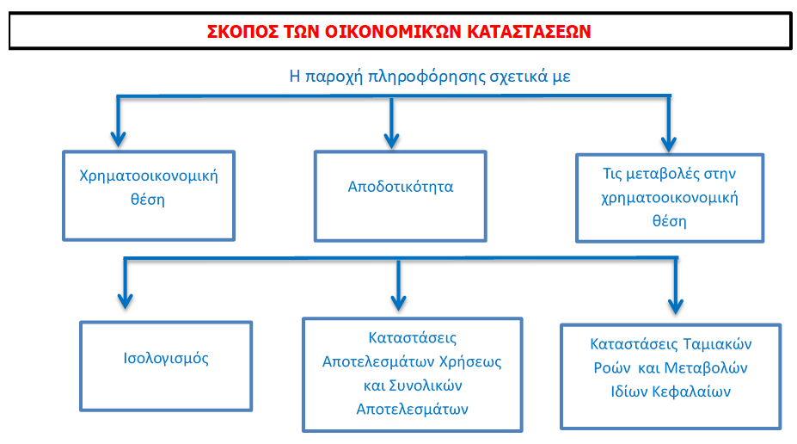

**Διάγραμμα 1 Σκοπός λογιστικών καταστάσεων**

*Πηγή: Ι.Ε.Σ.Ο.Ε.Λ (2014: 4)*

## Ενσώματα και άυλα πάγια περιουσιακά στοιχεία (Άρθρο 18)

Στο άρθρο 18 του Ν.4308/2014 ορίζονται οι κανόνες αναγνώρισης και επιμέτρησης των κατηγοριών ενσώματων, βιολογικών και άυλων παγίων στοιχείων της οντότητας. Σύμφωνα με το Ε.Γ.Λ.Σ., οι κατηγορίες του πάγιου ενεργητικού περιλαμβάνουν τα ενσώματα πάγια στοιχεία, τις ενσώματες ακινητοποιήσεις και τα άυλα πάγια στοιχεία, τα έξοδα πολυετούς αποσβέσεως και τις συμμετοχές και λοιπές μακροπρόθεσμες απαιτήσεις (Διάγραμμα 2).

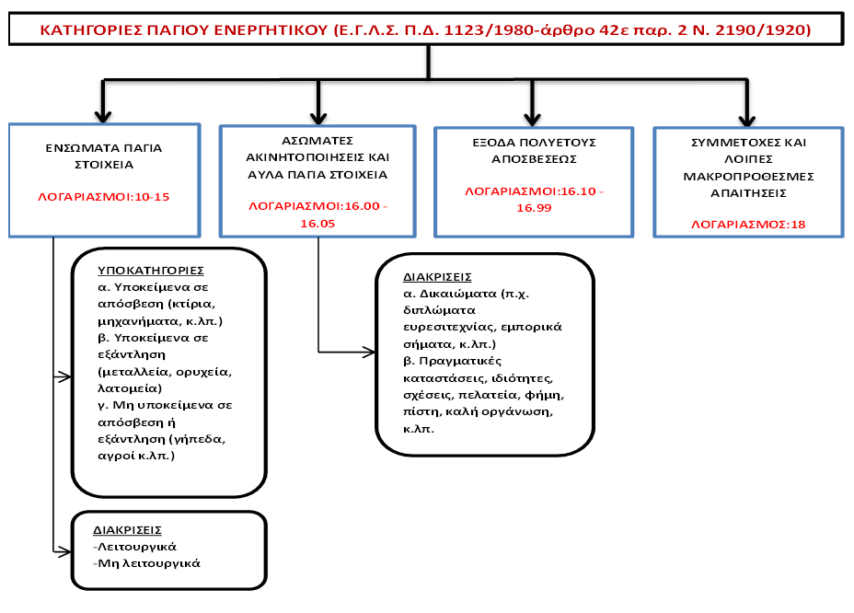

**Διάγραμμα 2 Στοιχεία πάγιου ενεργητικού**

*Πηγή: Μπατσινίλας (2015:23)*

### Ενσώματα, βιολογικά και άυλα πάγια στοιχεία

Τα ενσώματα βιολογικά και άυλα πάγια στοιχεία αναγνωρίζονται στο κόστος κτήσης που τους αναλογεί, ενώ η επιμέτρησή τους γίνεται με βάση το αποσβέσιμο κόστος κτήσεως. Σύμφωνα με τα Ε..Λ.Π, οι κατηγορίες ενσώματων και άυλων μη κυκλοφορούντων στοιχείων του πάγιου ενεργητικού είναι τα ιδιοχρησιμοποιούμενα ενσώματα πάγια στοιχεία, οι επενδύσεις σε ακίνητα, τα πάγια βιολογικά περιουσιακά στοιχεία και τα άυλα πάγια στοιχεία (Διάγραμμα 3). Να σημειωθεί ότι τα έξοδα των ιδιοπαραγόμενων παγίων παρακολουθούνται στον αντίθετο λογαριασμό 80 «Έξοδα σε ιδιοπαραγωγή», τα υπό κατασκευή πάγια παρακολουθούνται σε υπο-λογαριασμό κάθε λογαριασμού παγίου και οι προκαταβολές σε προμηθευτές για μη κυκλοφορούντα στοιχεία σε μη συνδεδεμένες και συνδεδεμένες οντότητες παρακολουθούνται στους αντιθέτους λογαριασμούς 50.03.01 και 50.04.01, αντίστοιχα.

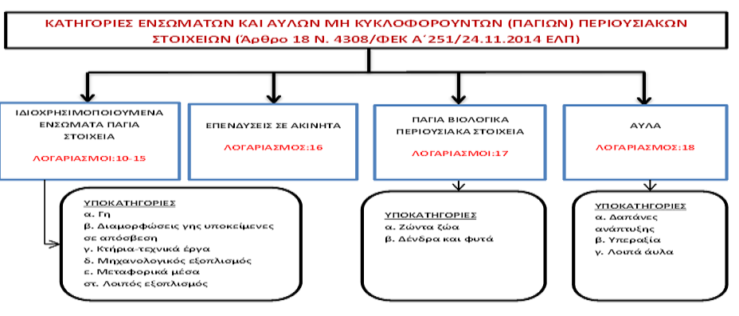

**Διάγραμμα 3 Ενσώματα και άυλα στοιχεία πάγιου ενεργητικού**

*Πηγή: Μπατσινίλας (2015:24)*

Ως ***ενσώματα πάγια στοιχεία*** ορίζονται τα στοιχεία που αποκτώνται από την οντότητα προς ιδία χρήση ή επένδυση. Με βάση αυτόν τον διαχωρισμό, τα ενσώματα πάγια στοιχεία μπορεί να είναι:

* ***Ιδιοχρησιμοποιούμενα περιουσιακά στοιχεία***: περιλαμβάνουν τα ακίνητα και τον μηχανολογικό εξοπλισμό της οντότητας, τα οποία μπορεί να είναι ιδιόκτητα ή να έχουν αποκτηθεί μέσω χρηματοδοτικής μίσθωσης και χρησιμοποιούνται από την οντότητα στα πλαίσια των συνήθων δραστηριοτήτων της.
* ***Επενδυτικά ακίνητα:*** πρόκειται για ακίνητα, τα οποία κατέχει η οντότητα είτε στην κτήση της είτε μέσω χρηματοδοτικής μίσθωσης και με σκοπό το οικονομικό όφελος από την εκμίσθωσή τους σε τρίτους, όφελος το οποίο μπορεί να προκύψει από την ίδια την εκμίσθωση ή την αύξηση της αξίας ή και από τα δύο, αλλά σε καμία περίπτωση δεν χρησιμοποιούνται από την οντότητα για ιδιοχρησία στα πλαίσια των συνήθων δραστηριοτήτων της.
* ***Βιολογικά περιουσιακά στοιχεία***: πρόκειται για ζώα ή φυτά που ανήκουν στην οντότητα. Λόγω της ιδιαιτερότητάς τους περιλαμβάνονται σε ειδικό κονδύλι των χρηματοοικονομικών καταστάσεων και όχι σε εκείνο των ιδιοχρησιμοποιούμενων ενσώματων ακινητοποιήσεων.

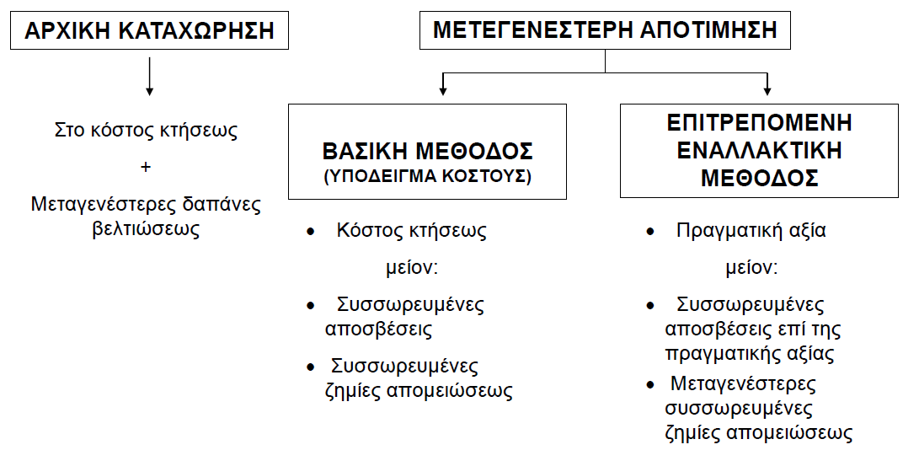

**Διάγραμμα 4 Λογιστική παγίων στοιχείων ενεργητικού**

*Πηγή: Πετρίδης (2012:59)*

Ως ***άυλα πάγια στοιχεία*** ορίζονται τα περιουσιακά στοιχεία που δεν έχουν φυσική υπόσταση, αλλά πωλούνται, μεταβιβάζονται και εκμισθώνονται από την οντότητα και μπορεί να είναι τα εξής:

* ***Υπεραξία***: αναφέρεται στην αξία των άυλων περιουσιακών στοιχείων της οντότητας όπως τη φήμη ή το  εμπορικό σήμα, η οποία υπερβαίνει την εύλογη αξία των ατομικών καθαρών περιουσιακών στοιχείων. Μία θετική υπεραξία αντιπροσωπεύει μελλοντικά οικονομικά οφέλη για την οντότητα. Αντιθέτως, μία αρνητική υπεραξία υποδηλώνει ότι τα αναγνωρίσιμα περιουσιακά στοιχεία έχουν υπερεκτιμηθεί και οι αναγνωρίσιμες υποχρεώσεις έχουν παραληφθεί ή υποτιμηθεί (Πετράκης, 2015).
* ***Δαπάνες βελτίωσης παγίων***: αναφέρονται στις δαπάνες με σκοπό την επέκταση της ωφέλιμης ή/και της οικονομικής ζωής ενός πάγιου περιουσιακού στοιχείου ή/και τη βελτίωση της επίδοσής του, σε σχέση με την κατάσταση του παγίου κατά την αρχική του αναγνώριση.
* ***Δαπάνες επισκευής και συντήρησης παγίων:*** αναφέρονται στις δαπάνες με σκοπό την αποκατάσταση της παραγωγικής δυνατότητας ενός πάγιου περιουσιακού στοιχείου, ύστερα από καταστροφή, χρήση ή άλλη μείωση της αξίας του. Οι δαπάνες επισκευής και συντήρησης αναγνωρίζονται μόνο όταν εμπίπτουν στον ορισμό του περιουσιακού στοιχείου, αλλιώς αναγνωρίζονται ως έξοδο, σύμφωνα με το άρθρο 25 του Ν.4308/2014.
* ***Δαπάνες ανάπτυξης παγίων***: αναφέρονται στις δαπάνες με σκοπό την έρευνα για την παραγωγή νέων ή ουσιωδώς βελτιωμένων παγίων στοιχείων, διαδικασιών, λειτουργιών και συστημάτων, τα οποία μπορούν εν δυνάμει να αποφέρουν μελλοντικά οικονομικά οφέλη στην οντότητα και να αποδοθούν τα ακριβή κόστη μέσω ενός αξιόπιστου συστήματος επιμέτρησης. Οι δαπάνες ανάπτυξης αναγνωρίζονται μόνον όταν υπάρχει πρόθεση και τεχνική δυνατότητα εκ μέρους της οντότητας να ολοκληρώσει ένα πάγιο στοιχείο, προκειμένου να είναι διαθέσιμο προς χρήση ή εκμίσθωση *και* εκτιμάται ως σφόδρα πιθανό ότι το στοιχείο αυτό θα αποφέρει μελλοντικά οικονομικά οφέλη *και* υπάρχει αξιόπιστο σύστημα επιμέτρησης των αποδοτέων σε αυτό εξόδων.  Εάν δεν ισχύουν και οι τρεις αυτές προϋποθέσεις, η δαπάνη ανάπτυξης αναγνωρίζεται ως έξοδο, σύμφωνα με το άρθρο 25.
* ***Κόστος αποσυναρμολόγησης, απομάκρυνσης ή αποκατάστασης ενσώματων πάγιων στοιχείων***: η δαπάνη αυτή αναγνωρίζεται όταν η σχετική υποχρέωση προκύπτει ως αποτέλεσμα της εγκατάστασης του παγίου ή της χρήσης του για σκοπούς άλλους από την παραγωγή αποθεμάτων στη διάρκεια του λειτουργικού κύκλου. Όταν το συγκεκριμένο κόστος σχετίζεται με την παραγωγή αποθεμάτων στη διάρκεια συγκεκριμένης περιόδου, τότε επιβαρύνει τα παραχθέντα αποθέματα.

Επομένως, τα βασικά χαρακτηριστικά των άυλων στοιχείων του ενεργητικού που καταχωρούνται στον ισολογισμό της οντότητας είναι η αναγνωρισιμότητα, ο έλεγχος πόρων και τα μελλοντικά οικονομικά οφέλη (Διάγραμμα 5).

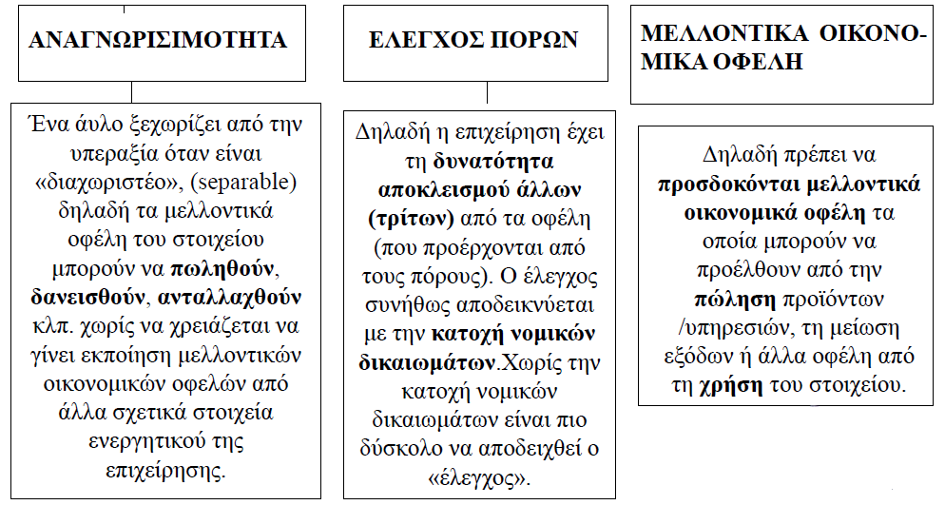

**Διάγραμμα 5 Χαρακτηριστικά άυλων στοιχείων ενεργητικού**

*Πηγή: Πετρίδης (2012:106)*

Αντιθέτως, δεν νοούνται ως άυλα περιουσιακά στοιχεία οι δαπάνες δημιουργίας και επιχειρηματικής εκκίνησης μίας οντότητας, οι δαπάνες εκπαίδευσης προσωπικού, οι δαπάνες διαφήμισης και προώθησης των προϊόντων ή υπηρεσιών της οντότητας και οι δαπάνες μετεγκατάστασης ή αναδιοργάνωσης μέρους ή του συνόλου της οντότητας.

Ένα πάγιο περιουσιακό στοιχείο είναι δυνατόν να αποτελείται από διαφορετικά συστατικά στοιχεία, κάθε ένα εκ των οποίων μπορεί να έχει σημαντική αξία κτήσης, διαφορετική ωφέλιμη οικονομική ζωή και διαφορετική υπολειμματική αξία. Στην περίπτωση αυτή, το κάθε στοιχείο παρακολουθείται ως διακεκριμένο πάγιο, δηλαδή τηρείται ξεχωριστή μερίδα στο μητρώο παγίων, ακόμα και εάν το σύνολο των επιμέρους συστατικών θεωρείται λειτουργικά ενιαίο πάγιο. Επιπλέον, οι δαπάνες συντήρησης και επισκευής μπορεί να αντιμετωπίζονται ως πάγιο περιουσιακό στοιχείο με βάση το χρονικό διάστημα η συντήρηση ή η επισκευή επέφεραν αλλαγές στην ωφέλιμη οικονομική ζωή του στοιχείου.

### Ιδιοπαραγόμενα πάγια στοιχεία

Το κόστος κτήσης των ιδιοπαραγόμενων παγίων στοιχείων είναι το σύνολο των δαπανών που πραγματοποιούνται ώστε το πάγιο στοιχείο να μπορεί να χρησιμοποιηθεί για τον σκοπό τον οποίο προορίζεται. Το σύνολο αυτό περιλαμβάνει το κόστος πρώτων υλών, αναλώσιμων υλικών, εργασίας ή/και κάθε άλλο κόστος που σχετίζεται άμεσα με το συγκεκριμένο πάγιο στοιχείο.  Επιπλέον, το κόστος κτήσης ενός ιδιοπαραγόμενου παγίου στοιχείου περιλαμβάνει μία εύλογη αναλογία σταθερού και μεταβλητού κόστους, τα οποία αναφέρονται στο συγκεκριμένο πάγιο κατά την περίοδο κατασκευής.

Στην περίπτωση που η περίοδος κατασκευής ή παραγωγής είναι μακροχρόνια, τότε το κόστος κτήσης ενδέχεται να περιλαμβάνει και τόκους από έντοκες υποχρεώσεις κατά αναλογία.

Στην περίπτωση που το ιδιοπαραγόμενο πάγιο στοιχείο είναι ημιτελές, τότε το κόστος επιμετράται με βάση τον βαθμό απορρόφησης κατά την ημερομηνία κλεισίματος του ισολογισμού.

Τέλος, δεν αναγνωρίζεται το κόστος της υπεραξίας για τα άυλα στοιχεία, εκτός των δαπανών που προαναφέρθηκαν (κόστος πρώτων υλών, αναλώσιμων υλικών, εργασίας).

### Προσαρμογή αξιών

Η αξία των παγίων περιουσιακών στοιχείων με συγκεκριμένη ωφέλιμη ζωή υπόκειται σε απόσβεση, η οποία ξεκινά από την ημερομηνία που το πάγιο στοιχείο αρχίζει να χρησιμοποιείται για τη χρήση για την οποία προορίζεται, ενώ υπολογίζεται σύμφωνα με την προσδοκώμενη ωφέλιμη οικονομική ζωή του.  Από φορολογικής άποψης, η απόσβεση πρέπει να υπολογίζεται με βάση τις διατάξεις του άρθρου 24 του Ν.4172/2013, όπου ορίζεται ότι η εξυπηρέτηση των υποχρεώσεων της παρουσίασης των χρηματοοικονομικών καταστάσεων και του προσδιορισμού των φορολογητέων αποτελεσμάτων θα πρέπει να γίνεται μέσω λογιστικής παρακολούθησης, αλλά και παρακολούθησης της φορολογικής βάσης των παγίων περιουσιακών στοιχείων και των αποσβέσεων. Στην ουσία, ο Ν.4172/2013 κάλυψε το κενό της φορολογικής νομοθεσίας με υιοθέτηση της διενέργειας των αποσβέσεων με τη σταθερή μέθοδο επί της αξίας των παγίων περιουσιακών στοιχείων.

Η επιλογή της μεθόδου απόσβεσης είναι ευθύνη της διοίκησης της οντότητας και θα πρέπει να είναι κατάλληλη ώστε να κατανείμει συστηματικά την αξία του παγίου στοιχείου κατά τη διάρκεια της ωφέλιμης οικονομικής ζωής. Οι συνηθέστερες μέθοδοι απόσβεσης είναι η σταθερή μέθοδος, η φθίνουσα μέθοδος και η μέθοδος των παραγόμενων μονάδων.

Πρέπει να σημειωθεί ότι πάγια στοιχεία όπως η γη, έργα τέχνης, αντίκες και κοσμήματα δεν υπόκεινται σε απόσβεση. Εξαίρεση αποτελεί η περίπτωση να γίνουν βελτιώσεις στη γη με περιορισμένη ωφέλιμη ζωή, οι οποίες αποσβένονται. Επιπλέον, δεν αποσβένονται η υπεραξία και τα άυλα περιουσιακά στοιχεία με απεριόριστη ζωή, αλλά υπόκεινται σε ετήσιο έλεγχο απομείωσης της αρχικής τους αξίας. Αντιθέτως, η υπεραξία, οι δαπάνες ανάπτυξης και άυλα περιουσιακά στοιχεία με ωφέλιμη ζωή που δεν υπάρχει τρόπος να προσδιοριστεί αξιόπιστα υπόκεινται σε απόσβεση δεκαετίας.

Αναφορικά με την απομείωση, τα πάγια περιουσιακά στοιχεία που επιμετρώνται στο κόστος ή στο αποσβέσιμο κόστος υπόκεινται σε έλεγχο απομείωσης της αξίας τους, όταν υπάρχουν σχετικές ενδείξεις, όπως:

1. Μείωση της αξίας ενός πάγιου στοιχείου πέραν του ποσού που αναμένεται ως αποτέλεσμα του χρόνου ή της κανονικής χρήσης του.
2. Δυσμενείς μεταβολές στο τεχνολογικό, οικονομικό και νομικό περιβάλλον της οντότητας
3. Αύξηση των επιτοκίων της αγοράς ή των αποδόσεων μιας επένδυσης που ενδέχεται να μειώσει σημαντικά την ανακτήσιμης αξίας του πάγιου στοιχείου και
4. Απαξίωση ή φυσική βλάβη του πάγιου στοιχείου.

Εάν υπάρχουν ενδείξεις και είναι μόνιμου χαρακτήρα, γίνεται εκτίμηση στην εύλογη αξία. Εάν δεν υπάρχουν ενδείξεις, δεν γίνεται έλεγχος απομείωσης και δεν υπάρχει ζημία απομείωσης (Διάγραμμα 6).

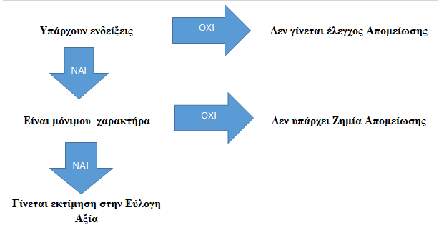

**Διάγραμμα 6 Επιμέτρηση παγίων**

Πηγή: e-forologia.gr

Στην περίπτωση που η ανακτήσιμη αξία ενός παγίου είναι μικρότερη από τη λογιστική του αξία, τότε προκύπτει ζημία απομείωσης, η οποία αναγνωρίζεται ως έξοδο στα αποτελέσματα χρήσεως όταν η απομείωση είναι μόνιμου χαρακτήρα.

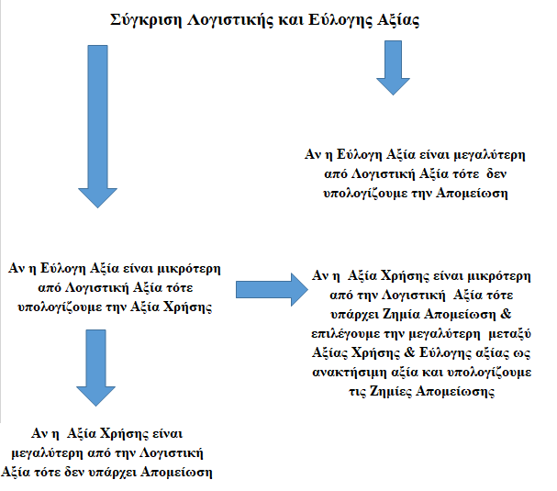

**Διάγραμμα 7 Σύγκριση λογιστικής και εύλογης αξίας**

Πηγή: Ιδία επεξεργασία

Για παράδειγμα, μία οντότητα έχει στην κτήση της ένα κτίριο, το οποίο έχει κόστος κτήσης 120,000 ευρώ, η απόσβεση ανέρχεται σε 30,000 ευρώ και η τιμή πώλησης είναι 80,000 ευρώ. Η σημερινή αξία των μισθωμάτων για το εν λόγω πάγιο είναι 60,000. Επομένως, το αναπόσβεστο υπόλοιπο του κτιρίου είναι 120,000 – 30,000 = 90,000 ευρώ. Συγκρίνοντας τη σημερινή αξία μισθωμάτων με την τιμή πώλησης, το υψηλότερο ποσό είναι η τιμή πώλησης 80,000. Επομένως, η απομείωση υπολογίζεται ως 90,000 – 80,000 = 10,000 ευρώ.

Στην περίπτωση που οι αιτίες που προκάλεσαν την απομείωση παύουν να υφίστανται οι ζημίες απομείωσης αναστρέφονται στα αποτελέσματα χρήσεως, εκτός της απομείωσης υπεραξίας. Σε κάθε περίπτωση, η λογιστική αξία ενός παγίου στοιχείου μετά την αναστροφή της ζημίας απομείωσης δεν μπορεί να υπερβαίνει τη λογιστική αξία που θα είχε το πάγιο εάν δεν είχε αναγνωριστεί η συγκεκριμένη ζημία.

### Παύση αναγνώρισης παγίων

Ένα πάγιο στοιχείο παύει να αναγνωρίζεται στον ισολογισμό της οντότητας όταν διατίθεται προς χρήση ή όταν δεν αναμένονται μελλοντικά οικονομικά οφέλη από τη χρήση ή τη διάθεσή του. Η διαφορά του του καθαρού προϊόντος της διάθεσης, αν υπάρχει, και της λογιστικής αξίας του στοιχείου διαμορφώνουν το κέρδος ή τη ζημία που προκύπτει από την παύση αναγνώρισης. Το ποσό του κέρδους ή της ζημίας αναφέρεται στην κατάσταση αποτελεσμάτων χρήσεως το έτος που πραγματοποιείται η παύση αναγνώρισης, εκτός εάν προβλέπεται διαφορετικά από την κείμενη νομοθεσία.

### Χρηματοδοτική μίσθωση

Ένα περιουσιακό στοιχείο που αποκτάται από την οικονομική οντότητα (μισθωτής) με χρηματοδοτική μίσθωση αναγνωρίζεται ως περιουσιακό της στοιχείο με το ανάλογο κόστος κτήσης εάν το στοιχείο αυτό είχε αγοραστεί. Σημεία που υποδηλώνουν ότι μία μίσθωση είναι χρηματοδοτική περιλαμβάνουν:

* Η κυριότητα μεταφέρεται στη λήξη της μίσθωσης.
* Ο μισθωτής μπορεί να αγοράσει το περιουσιακό στοιχείο σε χαμηλότερη τιμή από την πραγματική του αξία.
* Η διάρκεια της μίσθωσης καλύπτει το μεγαλύτερο μέρος ή όλη την ωφέλιμη ζωή του περιουσιακού στοιχείου. Στην περίπτωση που η ωφέλιμη οικονομική ζωή του ακινήτου ταυτίζεται με την περίοδο της σύμβασης και επομένως της χρήσης του από τον μισθωτή, η σύμβαση για την ανέγερση του ακινήτου είναι μία χρηματοδοτική μίσθωση με το σύνολο της αξίας της προκαταβαλλόμενο από το μισθωτή και με καθαρή επένδυση μηδέν για τον εκμισθωτή. Στην περίπτωση αυτή, ο ιδιοκτήτης του οικοπέδου δεν αναγνωρίζει περιουσιακό στοιχείο στον ισολογισμό του από τη σύμβαση. Αντιθέτως, εάν η ωφέλιμη οικονομική ζωή του ακινήτου είναι σημαντικά μεγαλύτερη από τον χρόνο της μίσθωσης και επομένως του χρόνου χρήσης, το κόστος κατασκευής του ακινήτου αναγνωρίζεται ως άυλο πάγιο περιουσιακό στοιχείο, το οποίο υπόκειται σε απόσβεση κατά τη διάρκεια της μίσθωσης και έλεγχο απομείωσης (ΕΛΤΕ, 2015:66).
* Η παρούσα αξία των μισθωμάτων ισούται ακριβώς ή περίπου με την εύλογη αξία του μισθωμένου περιουσιακού στοιχείου κατά την έναρξη της μίσθωσης. Ως **παρούσα αξία** ορίζεται η αξία ενός μελλοντικού ποσού που προεξοφλείται σε σημερινή ημερομηνία με δεδομένο ποσοστό τόκου και, ως εκ τούτου, είναι πάντοτε μικρότερη της ονομαστικής αξίας του περιουσιακού στοιχείου (Πετρίδης, 2012).
* Τα μισθωμένα περιουσιακά στοιχεία είναι ειδικής φύσης και μόνο ο μισθωτής μπορεί να τα χρησιμοποιεί χωρίς να απαιτούνται σοβαρές τροποποιήσεις.
* Ο μισθωτής έχει το δικαίωμα να συνεχίσει τη μίσθωση με σημαντικά χαμηλότερο μίσθωμα από τα τρέχοντα μισθώματα της αγοράς για παρόμοια περιουσιακά στοιχεία ή να ακυρώσει τη μίσθωση και να καλύψει τυχόν ζημία του εκμισθωτή (Νεγκάκης, 2015).



**Διάγραμμα 8 Λογιστικός χειρισμός χρηματοδοτικής μίσθωσης**

Πηγή: Ιδία επεξεργασία

Επιπλέον, αναγνωρίζεται η αντίστοιχη υποχρέωση προς την εκμισθώτρια οντότητα, η υποχρέωση χρηματοδοτικής μίσθωσης. Λογιστικά, τα περιουσιακά στοιχεία που περιέρχονται στην κτήση της οντότητας με χρηματοδοτική μίσθωση αντιμετωπίζονται με βάση τις προβλέψεις της κείμενης νομοθεσίας για τα ιδιόκτητα στοιχεία, ήτοι η υποχρέωση χρηματοδοτικής μίσθωσης αντιμετωπίζεται ως δάνειο, ενώ το μίσθωμα διαχωρίζεται σε χρεολύσιο προς μείωση του δανείου και σε τόκο που αναγνωρίζεται ως χρηματοοικονομικό έξοδο. Ο εκμισθωτής εμφανίζει τα πάγια στοιχεία που έχουν εκμισθωθεί σε τρίτους μέσω χρηματοδοτικής μίσθωσης ως απαιτήσεις με ποσό ίσο με την καθαρή επένδυση στη μίσθωση. Σε δεύτερη φάση, η απαίτηση χρηματοδοτικής μίσθωσης εμφανίζεται ως χορηγηθέν δάνειο, ενώ το μίσθωμα διαχωρίζεται σε χρεολύσιο προς μείωση του δανείου και σε τόκο που αναγνωρίζεται ως χρηματοοικονομικό έσοδο.

**Παράδειγμα**

Η επιχείρηση Α αποκτά ακίνητο με χρηματοδοτική μίσθωση από την εταιρεία χρηματοδοτικών μισθώσεων Β. Η αξία του ακινήτου ανέρχεται σε 1.200.000 ευρώ. Τα μισθώματα που θα πληρωθούν από την οντότητα Α για τα επόμενα 10 χρόνια που θα διαρκέσει η σύμβαση μίσθωσης, έχουν ως εξής:

1. Προκαταβολή 200.000 ευρώ,
2. Εννέα ετήσια μισθώματα των 100.000 ευρώ στην επέτειο της μίσθωσης
3. 400.000 ευρώ στη λήξη της μίσθωσης, οπότε και θα μεταβιβαστεί η κυριότητα του ακινήτου στην επιχείρηση Α.

Η επιχείρηση Α κατέβαλλε σε μηχανικό και δικηγόρο μετρητά 30.000 ευρώ για ελέγχους επί του ακινήτου. Η αξία των 1.200.000 ευρώ του ακινήτου κατά την σύναψη της μίσθωσης διαχωρίστηκε σε αξία οικοπέδου 400.000 και κτιρίου 800.000 ευρώ. Επομένως, κατά την ημερομηνία σύναψης της μίσθωσης και παραλαβής του ακινήτου, η επιχείρηση Α καταχωρεί:

1. Στο λογαριασμό των οικοπέδων το ποσό των 410.000 ευρώ, όπως προκύπτει από τον υπολογισμό [400.000+[30.000 x (400.000/1.200.000)]]
2. Στο λογαριασμό των κτηρίων το ποσό των 820.000 ευρώ, όπως προκύπτει από τον υπολογισμό [800.000 + (30.000 – 10.000)]
3. Υποχρέωση προς τον εκμισθωτή 1.000.000 ευρώ
4. Μείωση ταμείου 230.000 ευρώ.

**Πίνακας 11 Παράδειγμα χρηματοδοτικής μίσθωσης**

|  |  |  |
| --- | --- | --- |
|  | **Χρέωση** | **Πίστωση** |
| Οικόπεδο | 410.000 |  |
| Κτίριο | 820.000 |  |
| Ταμιακά διαθέσιμα |  | 230.000 |
| Υποχρέωση χρηματοδοτικής μίσθωσης |  | 1.000.000 |
|  | **1.230.000** | **1.230.000** |

*Πηγή: ΕΛΤΕ (2015:83)*

Η εξόφληση του κεφαλαίου, οι τόκοι και το υπόλοιπο της υποχρέωσης προς τον εκμισθωτή διαμορφώνονται ως εξής:

**Πίνακας 12 Παράδειγμα εξόφλησης κεφαλαίου**

|  |  |  |  |  |  |
| --- | --- | --- | --- | --- | --- |
| **Έτος** | **Αρχικό κεφάλαιο** | **Μίσθωμα** | **Τόκοι** | **Χρεολύσιο** | **Υπόλοιπο κεφαλαίου** |
| 0 | 1.000.000 |  | 4,23% |  |  |
| 1 |  | 100.000 | 42.320,97 | 57.679,03 | 942.320,97 |
| 2 | 942.320,97 | 100.000 | 39.879,94 | 60.120,06 | 882.200,91 |
| 3 | 882.200,91 | 100.000 | 37.335,60 | 62.664,40 | 819.536,51 |
| 4 | 819.536,51 | 100.000 | 34.683,58 | 65.316,42 | 754.220,09 |
| 5 | 754.220,09 | 100.000 | 31.919,33 | 68.080,67 | 686.139,41 |
| 6 | 686.139,41 | 100.000 | 29.038,09 | 70.961,91 | 615.177,50 |
| 7 | 615.177,50 | 100.000 | 26.034,91 | 73.965,09 | 541.212,40 |
| 8 | 541.212,40 | 100.000 | 22.904,63 | 77.095,37 | 464.117,04 |
| 9 | 464.117,04 | 100.000 | 19.641,88 | 80.358,12 | 383.758,92 |
| 10 | 383.758,92 | 400.000 | 16.241,05 | 383.758,95 |  |
|  |  | **1.300.000** | **300.000** | **1.000.000** |  |

*Πηγή: ΕΛΤΕ (2015:83)*

Εάν πραγματοποιηθεί πώληση με ταυτόχρονη χρηματοδοτική επαναμίσθωση, τότε στην ουσία η εταιρεία δανειοδοτείται. Επομένως, η πώληση περιουσιακών στοιχείων που επαναμισθώνονται με χρηματοδοτική μίσθωση, αντιμετωπίζονται ως εγγυημένος δανεισμός από τον πωλητή. Το εισπραχθέν ποσό αναγνωρίζεται ως υποχρέωση η οποία μειώνεται με τα καταβαλλόμενα χρεολύσια, ενώ οι τόκοι αναγνωρίζονται ως χρηματοοικονομικό έξοδο. Τέλος, τα πωληθέντα στοιχεία αναγνωρίζονται στον ισολογισμό ως περιουσιακά στοιχεία.

**Παράδειγμα**

Η επιχείρηση Α πώλησε στην επιχείρηση Β ένα ακίνητο που αποτελείται από οικόπεδο και κτίριο, λογιστικής αξίας 800.000 ευρώ, έναντι 2.000.000 ευρώ τοις μετρητοίς. Ταυτόχρονα με την πώληση, το ακίνητο μισθώνεται από την επιχείρηση Β με δεκαετή χρηματοδοτική μίσθωση. Το ετήσιο μίσθωμα καθορίζεται σε 250.000 ευρώ, καταβαλλόμενο στην επέτειο της μίσθωσης, ενώ η ιδιοκτησία του ακινήτου θα περιέλθει στην επιχείρηση Α με την λήξη της μίσθωσης.

Οι δαπάνες μεταβίβασης του ακινήτου ανέρχονται σε 60.000 ευρώ, ποσό που αντιμετωπίζεται ως κόστος κτήσης του δανείου. Θεωρώντας ότι οι δαπάνες μεταβίβασης του ακινήτου είναι σημαντικές, το ποσό των 60.000 ευρώ μειώνει το ποσό της υποχρέωσης, η οποία ανέρχεται σε 2.000.000-60.000=1.940.000. Στη συνέχεια, το ποσό των 60.000 ευρώ αποσβένεται στο χρόνο διάρκειας του δανείου, είτε με την μέθοδο του αποτελεσματικού επιτοκίου είτε με την σταθερή μέθοδο.

**Πίνακας 13 Χρηματοδοτική μίσθωση με ταυτόχρονη επαναμίσθωση**

|  |  |  |  |  |  |
| --- | --- | --- | --- | --- | --- |
| **Έτος** | **Αρχικό Ποσό** | **Μίσθωμα** | **Τόκοι** | **Χρεολύσιο** | **Υπόλοιπο δανείου** |
| 0 |  |  | 4,30% |  | 2.000.000 |
| 1 | 1.940.000,00 | 250.000 | 83.469,47 | 166.530,53 | 1.833.469,47 |
| 2 | 1.833.469,47 | 250.000 | 78.885,94 | 171.114,06 | 1.662.355,41 |
| 3 | 1.662.355,41 | 250.000 | 71.523,67 | 178.476,33 | 1.483.879,08 |
| 4 | 1.483.879,08 | 250.000 | 63.844,64 | 186.155,36 | 1.297.723,72 |
| 5 | 1.297.723,72 | 250.000 | 55.835,21 | 194.164,79 | 1.103.558,93 |
| 6 | 1.103.558,93 | 250.000 | 47.481,17 | 202.518,83 | 901.040,11 |
| 7 | 901.040,11 | 250.000 | 38.767,70 | 211.232,30 | 689.807,81 |
| 8 | 689.807,81 | 250.000 | 29.679,33 | 220.320,67 | 469.487,14 |
| 9 | 469.487,14 | 250.000 | 20.199,92 | 229.800,08 | 239.687,06 |
| 10 | 239.687,06 | 250.000 | 10.312,66 | 239.687,34 | -0,29 |
|  |  | **2.500.000** | **500.000** | **2.000.000** |  |
| **Έτος** | **Απόσβεση** | **Κόστος κτήσης** | **Σύνολο υποχρέωσης** |  |  |
| 0 | 60.000 |  | 1.940.000,00 |  |  |
| 1 | 6.000,00 | 54.000,00 | 1.779.469,47 |  |  |
| 2 | 6.000,00 | 48.000,00 | 1.614.355,41 |  |  |
| 3 | 6.000,00 | 42.000,00 | 1.441.879,08 |  |  |
| 4 | 6.000,00 | 36.000,00 | 1.261.723,72 |  |  |
| 5 | 6.000,00 | 30.000,00 | 1.073.558,93 |  |  |
| 6 | 6.000,00 | 24.000,00 | 877.040,11 |  |  |
| 7 | 6.000,00 | 18.000,00 | 671.807,81 |  |  |
| 8 | 6.000,00 | 12.000,00 | 457.487,14 |  |  |
| 9 | 6.000,00 | 6.000,00 | 233.687,06 |  |  |
| 10 | 6.000,00 | - | - |  |  |
|  | **60.000** |  |  |  |  |

*Πηγή: Προσαρμογή από ΕΛΤΕ (2015:90)*

### Λειτουργική μίσθωση

Τα πάγια στοιχεία που έχουν εκμισθωθεί σε τρίτους μέσω λειτουργικής μίσθωσης εμφανίζονται στον ισολογισμό του εκμισθωτή διαφορετικά, ανάλογα με τη φύση του κάθε περιουσιακού στοιχείου. Τα μισθώματα αναγνωρίζονται στα αποτελέσματα χρήσεως ως έσοδα με τη σταθερή μέθοδο απόσβεσης σε ολόκληρη τη διάρκεια της μίσθωσης, εκτός εάν μία άλλη συστηματική μέθοδος αναγνωρισθεί ως περισσότερο αντιπροσωπευτική για την κατανομή του εσόδου των μισθωμάτων στη διάρκεια της μίσθωσης.

Ο μισθωτής παγίων στοιχείων μέσω λειτουργικής μίσθωσης αναγνωρίζει τα μισθώματα στα αποτελέσματα χρήσεως ως έξοδα με τη σταθερή μέθοδο απόσβεσης σε όλη τη διάρκεια της μίσθωσης, εκτός εάν μία άλλη συστηματική μέθοδος αναγνωρισθεί ως περισσότερο αντιπροσωπευτική για την κατανομή του εξόδου των μισθωμάτων στη διάρκεια της μίσθωσης.

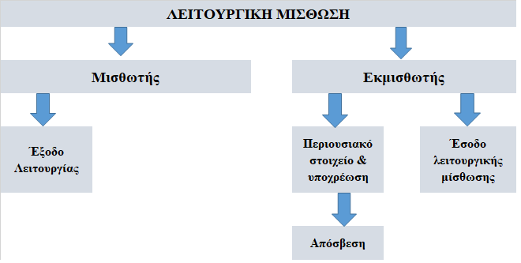

**Διάγραμμα 9 Λογιστικός χειρισμός λειτουργικής μίσθωσης**

*Πηγή: Ιδία επεξεργασία*

Οι βασικές διαφορές μεταξύ της χρηματοδοτικής και της λειτουργικής μίσθωσης συνοψίζονται στο Διάγραμμα 10. Παρατηρείται ότι στη χρηματοδοτική μίσθωση, στο τέλος της μίσθωσης γίνεται μεταφορά της κυριότητας, ενώ στη σύμβαση υπάρχει το δικαίωμα αγοράς. Επιπλέον, το μεγαλύτερο μέρος της ωφέλιμης διάρκειας του μισθωμένου περιουσιακού στοιχείου, ενώ η παρούσα αξία των ελάχιστων μελλοντικών μισθωμάτων είναι μεγαλύτερη ή ίση της αξίας του μισθωμένου περιουσιακού στοιχείου. Αντιθέτως, όλα τα παραπάνω δεν ισχύουν στη λειτουργική μίσθωση.

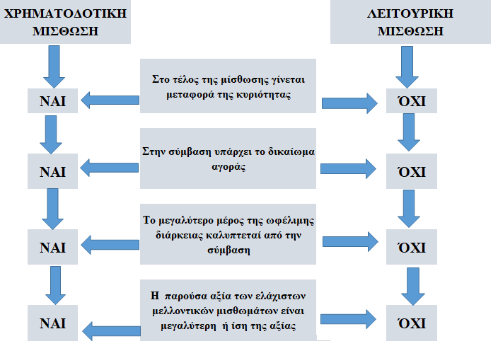

**Διάγραμμα 10 Διαφορές χρηματοδοτικής και λειτουργικής μίσθωσης**

*Πηγή: Ιδία επεξεργασία*

## Χρηματοοικονομικά περιουσιακά στοιχεία (Άρθρο 19)

Στο άρθρο 19 του Ν.4308/2014 ορίζονται τα **χρηματοοικονομικά περιουσιακά στοιχεία** ως διαθέσιμα και ταμειακά ισοδύναμα, ως οποιοδήποτε περιουσιακό στοιχείο καθαρής θέσης σε άλλη οντότητα (συμμετοχή) ή ως οποιοδήποτε συμβατικό δικαίωμα για την είσπραξη μετρητών ή άλλου χρηματοοικονομικού περιουσιακού στοιχείου από άλλη οντότητα ή για την ανταλλαγή χρηματοοικονομικών υποχρεώσεων με άλλη οντότητα. Τα χρηματοοικονομικά περιουσιακά στοιχεία διαχωρίζονται στον ισολογισμό ως κυκλοφορούντα ή μη κυκλοφορούντα, ανάλογα με τις προθέσεις της διοίκησης της οντότητας και το συμβατικό ή εκτιμώμενο χρόνο διακανονισμού τους.

Όλα τα χρηματοοικονομικά στοιχεία αναγνωρίζονται στο κόστος και, εν συνεχεία, στο κόστος κτήσεως μείον ζημίες απομείωσης. Ειδικότερα, τα **έντοκα χρηματοοικονομικά περιουσιακά στοιχεία**, δηλαδή τα στοιχεία εκείνα που τεκμαίρεται ότι εμπεριέχουν σημαντικά ποσά τόκων έστω και αν αυτό δεν ορίζεται ρητώς, επιμετρώνται στο αποσβέσιμο κόστος με τη χρήση της μεθόδου του πραγματικού επιτοκίου ή με τη σταθερή μέθοδο, εάν η μέθοδος του αποσβέσιμου κόστους έχει σημαντική επίπτωση στα ποσά των χρηματοοικονομικών καταστάσεων. Τέτοιες περιπτώσεις περιλαμβάνουν πωλήσεις σημαντικής αξίας με σημαντική περίοδο πίστωσης. Για παράδειγμα σε μια πώληση αξίας 1.000.000 ευρώ με είσπραξη του τιμήματος σε 2 έτη από την ημερομηνία πώλησης, τεκμαίρεται ότι περιλαμβάνονται και τόκοι παρότι αυτό δεν ορίζεται ρητά (ΕΛΤΕ, 2015:93)



**Διάγραμμα 11 Διάκριση χρηματοοικονομικών περιουσιακών στοιχείων**

*Πηγή: Ιδία επεξεργασία*

Ενδείξεις απομείωσης αποτελούν οι προφανείς, σοβαρές χρηματοοικονομικές δυσκολίες του εκδότη του χρηματοοικονομικού στοιχείου ή του υπόχρεου καθώς και η περίπτωση κατά την οποία η λογιστική αξία του χρηματοοικονομικού στοιχείου είναι σημαντικά υψηλότερη από την εύλογη αξία του (όταν υφίσταται). Επίσης, ενδεχόμενες δυσμενείς τοπικές, εθνικές ή διεθνείς συνθήκες, όπως η τρέχουσα χρηματοπιστωτική κρίση, αυξάνουν την πιθανότητα αθέτησης των δεσμεύσεων που απορρέουν από ένα χρηματοοικονομικό περιουσιακό στοιχείο.  Αντιθέτως, η πτώση της χρηματιστηριακής αξίας ενός διαπραγματεύσιμου χρηματοοικονομικού περιουσιακού στοιχείου σε επίπεδα κάτω του κόστους κτήσης, δεν συνεπάγεται αυτόματα ότι έχει επέλθει απομείωση της αξίας του. Για παράδειγμα, η πτώση της τιμής μίας μετοχής μακροπρόθεσμης επένδυσης λόγω αρνητικών εξελίξεων στην οντότητα, οι οποίες κλόνισαν την εμπιστοσύνη του επενδυτικού κοινού, δεν συνιστά απομείωση της αξίας, εάν η οντότητα που έχει εκδώσει τις μετοχές δεν αντιμετωπίζει οικονομικές δυσκολίες και η αγορά εκτιμά ότι η μετοχή θα ανακτήσει την αξία της.

Παύση αναγνώρισης ενός χρηματοοικονομικού περιουσιακού στοιχείου προκύπτει όταν εκπνεύσουν τα συμβατικά δικαιώματα επί των ταμειακών ροών του στοιχείου ή μεταβιβασθούν όλοι οι κίνδυνοι και τα οφέλη που προκύπτουν από την κυριότητα του στοιχείου αυτού σε άλλη οντότητα. Λογιστικά, η παύση αναγνώρισης ενός χρηματοοικονομικού περιουσιακού στοιχείου αναγνωρίζεται ως κέρδος ή ζημία στα αποτελέσματα ανάλογα με το αν η διαφορά μεταξύ της λογιστικής αξίας και του ανταλλάγματος που λαμβάνεται είναι θετική ή αρνητική.

## [Επιμέτρηση αποθεμάτων και υπηρεσιών (Άρθρο 20)](https://www.taxheaven.gr/laws/law/index/law/660)

Στο άρθρο 20 του Ν.4308/2014 παρουσιάζονται οι κανόνες επιμέτρησης των αποθεμάτων και υπηρεσιών.

Ως **αποθέματα** ορίζονται τα περιουσιακά στοιχεία που διατίθενται προς πώληση στο πλαίσιο της συνήθους δραστηριότητας της οντότητας ή χρησιμοποιούνται στην παραγωγική διαδικασία με σκοπό την πώληση ή έχουν τη μορφή πρώτης ύλης που πρόκειται να χρησιμοποιηθεί στην παραγωγική διαδικασία.

Τα αποθέματα αναγνωρίζονται στο κόστος κτήσης, το οποίο περιλαμβάνει το σύνολο των δαπανών που απαιτούνται για να φθάσει το υλικό σε λειτουργική κατάσταση χρήσης. Παράλληλα, το κόστος παραγωγής ενός προϊόντος ή υπηρεσίας προσδιορίζεται με οποιαδήποτε από τις παραδεδεγμένες μεθόδους κοστολόγησης, οι οποίες περιλαμβάνουν το κόστος πρώτων υλών, αναλώσιμων υλικών, εργασίας ή άλλο κόστος που σχετίζεται άμεσα με το στοιχείο καθώς και μία εύλογη αναλογία σταθερών και μεταβλητών εξόδων που σχετίζονται έμμεσα με το στοιχείο.

Μετά την αρχική αναγνώριση, τα αποθέματα επιμετρώνται στην χαμηλότερη αξία που προκύπτει μεταξύ κόστους κτήσης και καθαρής ρευστοποιήσιμης αξίας. Ως **καθαρή ρευστοποιήσιμη αξία** ορίζεται η εκτιμώμενη τιμή διάθεσης του αποθέματος στο πλαίσιο της συνήθους δραστηριότητας της οντότητας, μειωμένη κατά κόστος που απαιτείται για την ολοκλήρωσή του και για την πραγματοποίηση της διάθεσης, όπως προμήθειες πώλησης, έξοδα συσκευασίας και έξοδα μεταφοράς (Νεγκάκης, 2015).Για παράδειγμα, μία εταιρεία έχει στο τέλος της λογιστικής περιόδου στην κατοχή της αποθέματα για τα οποία δίνονται οι παρακάτω πληροφορίες. Ζητείται να προσδιοριστεί η αξία επιμέτρησης για τα σενάρια Α και Β.

**Πίνακας 14 Παράδειγμα επιμέτρησης αποθεμάτων**

|  |  |  |
| --- | --- | --- |
|  | **Σενάριο Α** | **Σενάριο Β** |
| Αξία κτήσης αρχικού αποθέματος | 100.000 | 100.000 |
| Αγορές περιόδου | 1.200.000 | 1.200.000 |
| Αξία κτήσης τελικού αποθέματος | 150.000 | 150.000 |
| Απαιτούμενο κόστος για την πώληση | 20.000 | 20.000 |
| Εκτιμώμενη αξία πώλησης | 190.000 | 160.000 |
|  | **Σενάριο Α** | **Σενάριο Β** |
| Εκτιμώμενη αξία πώλησης | 190.000 | 160.000 |
| Απαιτούμενο κόστος για την πώληση | 20.000 | 20.000 |
| Καθαρή ρευστοποιήσιμη αξία | 170.000 | 140.000 |
| Αξία επιμέτρησης | 150.000 | 140.000 |
| Ζημιά επιμέτρησης | - | -10.000 |
| Κόστος πωληθέντων | 1.150.000 | 1.160.000 |

*Πηγή: ΕΛΤΕ (2015:100)*

Ο προσδιορισμός του κόστους κτήσης του τελικού αποθέματος γίνεται με τη μέθοδο FIFO (First In First Out) ή τη μέθοδο του μέσου σταθμικού όρου ή άλλη τεκμηριωμένη μέθοδο, εκτός της μεθόδου LIFO (Last In First Out). Επιπλέον, σε κάθε περίπτωση εφαρμόζεται ο κανόνας της κατ’ είδος χαμηλότερης τιμής χωρίς να επιτρέπεται η ομαδοποίηση στοιχείων (Διάγραμμα 12). Αντιθέτως, εφαρμόζεται η μέθοδος του εξατομικευμένου κόστους.

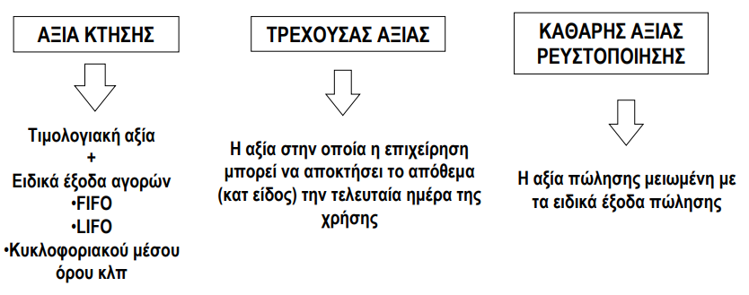

**Διάγραμμα 12 Επιμέτρηση αποθεμάτων στην κατ’ είδος χαμηλότερη αξία**

Πηγή: Πετρίδης (2012:44) και ιδία επεξεργασία

## [Προκαταβολές δαπανών και λοιπά μη χρηματοοικονομικά περιουσιακά στοιχεία](https://www.taxheaven.gr/laws/law/index/law/660) (Άρθρο 21)

Στο άρθρο 21 του Ν.4308/2014 παρουσιάζεται ο τρόπος επιμέτρησης των προκαταβολών δαπανών και λοιπών μη χρηματοοικονομικών περιουσιακών στοιχείων.

Οι προκαταβολές των δαπανών αναγνωρίζονται αρχικά στο κόστος κτήσης και, εν συνεχεία, επιμετρώνται στο αρχικό κόστος κτήσης, μείον τα χρησιμοποιηθέντα ποσά βάσει της αρχής του δεδουλευμένου (δηλαδή αναγνωρίζονται όταν προκύπτουν και όχι όταν διακανονίζονται) και τυχόν ζημίες απομείωσης. Είτε αφορούν την απόκτηση ενός πάγιου περιουσιακού στοιχείου, είτε ενός χρηματοοικονομικού στοιχείου, ο τρόπος επιμέτρησης είναι κοινός (Astbooks, 2015).

Λοιπά μη χρηματοοικονομικά περιουσιακά στοιχεία, όπως απαιτήσεις από το Δημόσιο ή εγγυήσεις πληρωτέες, μεταξύ άλλων, αναγνωρίζονται αρχικά στο κόστος κτήσης. Μεταγενέστερα επιμετρώνται στη χαμηλότερη αξία μεταξύ κόστους κτήσης και ανακτήσιμης αξίας.

## Υποχρεώσεις (Άρθρο 22)

Στο άρθρο 22 του Ν.4308/2014 παρουσιάζεται ο τρόπος επιμέτρησης των υποχρεώσεων.

Ως **χρηματοοικονομική υποχρέωση** νοείται κάθε συμβατική υποχρέωση, έντοκη ή άτοκη για πληρωμή μετρητών ή άλλου χρηματοοικονομικού περιουσιακού στοιχείου σε άλλη οντότητα ή για ανταλλαγή χρηματοοικονομικών υποχρεώσεων με άλλη οντότητα. Τα συνηθέστερα παραδείγματα χρηματοοικονομικών υποχρεώσεων είναι οι υποχρεώσεις προς προμηθευτές, οι δανειακές συμβάσεις ή και τα δικαιώματα προαίρεσης (options), τα συμβόλαια μελλοντικής εκπλήρωσης (futures), και τα προθεσμιακά συμβόλαια (forwards). Ως **μη χρηματοοικονομική υποχρέωση** νοείται κάθε υποχρέωση που δεν περιλαμβάνει χρηματοοικονομικά περιουσιακά στοιχεία. Για παράδειγμα, η προκαταβολή ενός πελάτη, είναι υποχρέωση για την οντότητα, αλλά όχι χρηματοοικονομική υποχρέωση, διότι δεν υπάρχει συμβατική δέσμευση για παράδοση μετρητών, αλλά η οντότητα θα παρέχει υπηρεσίες ή αποθέματα στον πελάτη, τα οποία δεν είναι χρηματοοικονομικά περιουσιακά στοιχεία.

Οι χρηματοοικονομικές υποχρεώσεις αναγνωρίζονται αρχικά στο κόστος που σχετίζεται άμεσα με την ανάληψη τους, δηλαδή το οφειλόμενο ποσό στο οποίο και επιμετρώνται εν συνεχεία. Για παράδειγμα, μία εταιρεία εκδίδει ένα ομόλογο πενταετούς διάρκειας ονομαστικής αξίας 800.000 ευρώ. Το ομόλογο εκδόθηκε υπό το άρτιο στην τιμή των 790.000 ευρώ και έχει απόδοση 3,0% ετησίως. Η εταιρεία επιβαρύνθηκε με την αμοιβή χρηματοοικονομικού συμβούλου, που σχετίζεται άμεσα με την έκδοση του ομολόγου, ποσού 3.000 ευρώ.

Το ποσό της υποχρέωσης που πρέπει να αναγνωρίσει η εταιρεία με τη μέθοδο του κόστους είναι 800.000 ευρώ, ενώ το ποσό του υπό το άρτιο (800.000 – 790.000 = 10.000 ευρώ) και της προμήθειας (3.000 ευρώ) θα επιβαρύνει τα αποτελέσματα ως συνολικό έξοδο 13.000 ευρώ, ενώ στο τέλος κάθε περιόδου μέχρι τη λήξη του ομολόγου, θα εμφανίζεται ως υποχρέωση η ονομαστική αξία του ομολόγου 800.000 ευρώ.

Εναλλακτικά, επιτρέπεται η επιμέτρηση των υποχρεώσεων στο αποσβέσιμο κόστος με τη μέθοδο του πραγματικού επιτοκίου ή τη σταθερή μέθοδο, κατά την οποία η αναγνώριση των χρηματοοικονομικών υποχρεώσεων γίνεται στο καθαρό ποσό που αναλαμβάνεται, λαμβανομένων υπόψη των ποσών που αφορούν υπέρ ή υπό το άρτιο έκδοση, τόκους, καθώς και το κόστος που σχετίζεται άμεσα με την ανάληψη των χρηματοοικονομικών υποχρεώσεων.

Για παράδειγμα, μία εταιρεία εκδίδει ένα ομόλογο πενταετούς διάρκειας ονομαστικής αξίας 800.000 ευρώ. Το ομόλογο εκδόθηκε υπό το άρτιο στην τιμή των 780.000 ευρώ και έχει απόδοση 2,0% ετησίως. Η εταιρεία επιβαρύνθηκε με την αμοιβή χρηματοοικονομικού συμβούλου, που σχετίζεται άμεσα με την έκδοση του ομολόγου, ποσού 3.000 ευρώ. Με τη μέθοδο του πραγματικού επιτοκίου, το ποσό του υπό το άρτιο (800.000 – 780.000 = 20.000 ευρώ) και της προμήθειας (3.000 ευρώ) θα επιβαρύνει τα αποτελέσματα ως συνολικό έξοδο 23.000 ευρώ, ενώ στο τέλος κάθε περιόδου μέχρι τη λήξη του ομολόγου, θα εμφανίζεται ως υποχρέωση το ποσό των 777.000 ευρώ (800.000 – 23.000).

Οι τόκοι των χρηματοοικονομικών υποχρεώσεων αναγνωρίζονται ως έξοδα στα αποτελέσματα χρήσης, εκτός εάν βαρύνουν το κόστος περιουσιακών στοιχείων, ενώ οι χρηματοοικονομικές υποχρεώσεις παύουν να ισχύουν όταν η συμβατική δέσμευση εκπληρώνεται, ακυρώνεται ή εκπνέει.

Οι **μη χρηματοοικονομικές** υποχρεώσεις αναγνωρίζονται και επιμετρώνται στο ονομαστικό ποσό που αναμένεται να απαιτηθεί για το διακανονισμό τους.

Οι **προβλέψεις** αφορούν συγκεκριμένη αιτία και είναι υποχρεώσεις. Επομένως, ο όρος δεν χρησιμοποιείται για τα ποσά απομείωσης περιουσιακών στοιχείων της οντότητας. Η διαφορά μεταξύ μίας υποχρέωσης και μίας πρόβλεψης είναι ότι για την πρόβλεψη υπάρχει αβεβαιότητα ως προς το εάν η απορρέουσα υποχρέωση θα συμβεί καθώς και ως προς τον χρόνο που θα προκύψει ή/και ως προς το ακριβές ποσό που θα απαιτηθεί για τον διακανονισμό της. Για τον λόγο αυτόν, η πρόβλεψη αναγνωρίζεται στον ισολογισμό της οντότητας μόνο σε περίπτωση που η πιθανότητα επέλευσης είναι μεγαλύτερη του 50%, όπως, για παράδειγμα, οι προβλέψεις για παροχές σε εργαζομένους και οι προβλέψεις για από εγγυήσεις καλής λειτουργίας πωληθέντων αγαθών, μεταξύ άλλων.

Οι προβλέψεις αναγνωρίζονται και επιμετρώνται στην παρούσα αξία των ποσών που αναμένεται να απαιτηθούν για το διακανονισμό τους, εάν η επιμέτρηση με βάση την παρούσα αξία έναντι της επιμέτρησης με βάση το ονομαστικό ποσό αναμένεται να έχει σημαντική επίπτωση στα ποσά των χρηματοοικονομικών καταστάσεων. Το ποσό αυτό προσδιορίζεται ως **βέλτιστη εκτίμηση**. Η βέλτιστη εκτίμηση υποδηλώνει ότι απαιτείται στάθμιση όλων των σημαντικών ενδεχόμενων βάσει πιθανότητας πραγματοποίησης. Όταν υπάρχουν προβλέψεις σημαντικού ποσού που εκτιμάται ότι θα έχουν σημαντική επίπτωση στις χρηματοοικονομικές καταστάσεις, ενδέχεται να απαιτηθεί προεξόφληση του ονομαστικού ποσού της πρόβλεψης με το επιτόκιο της προεξόφλησης και επιβάρυνση των αποτελεσμάτων. Για παράδειγμα, οι προβλέψεις για παροχές σε εργαζομένους μετά την έξοδο από την υπηρεσία, που προκύπτουν από προγράμματα καθορισμένων παροχών (defined benefit plans), αναγνωρίζονται και επιμετρώνται στα ονομαστικά ποσά (ΕΛΤΕ, 2015:113).

Επομένως, οι προϋποθέσεις για την αναγνώριση μίας πρόβλεψης περιλαμβάνουν την παρούσα δέσμευση, την πιθανότητα εκροής πόρων και την αξιόπιστη εκτίμηση της υποχρέωσης (Διάγραμμα 13).

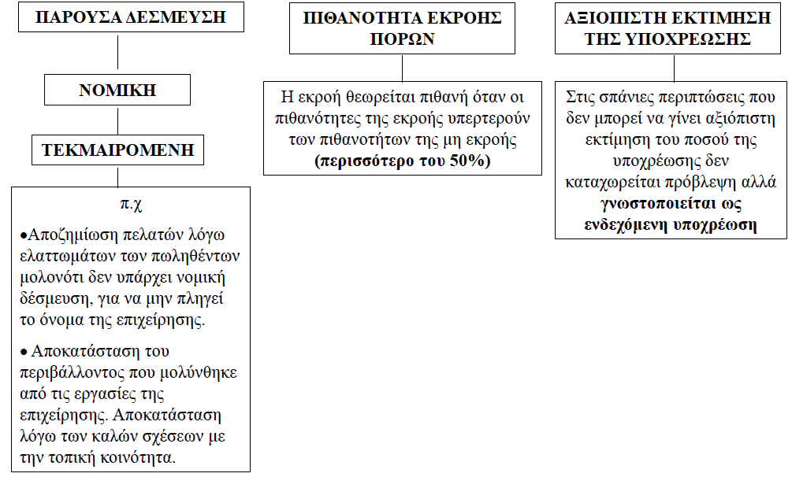

**Διάγραμμα 13 Προϋποθέσεις αναγνώρισης προβλέψεων**

Πηγή: Πετρίδης (2012:125)

Διαφορές που μπορεί να προκύψουν κατά την επανεκτίμηση ή των διακανονισμό των μη χρηματοοικονομικών υποχρεώσεων, συμπεριλαμβανομένων των προβλέψεων, αναγνωρίζονται ως κέρδη ή ζημίες της περιόδου στην οποία προκύπτουν.

## Κρατικές επιχορηγήσεις και αναβαλλόμενοι φόροι (Άρθρο 23)

Στο άρθρο 23 του Ν.4308/2014 παρουσιάζεται ο τρόπος επιμέτρησης των κρατικών επιχορηγήσεων και αναβαλλόμενων φόρων.

### Κρατικές επιχορηγήσεις περιουσιακών στοιχείων

Ως **κρατική επιχορήγηση** ορίζονται οι πόροι που διαθέτει το κράτος σε μια οντότητα, ως αντάλλαγμα για παρελθούσα ή μελλοντική συμμόρφωση προς συγκεκριμένες συνθήκες που σχετίζονται με τις λειτουργικές της δραστηριότητες. Οι κρατικές επιχορηγήσεις που αφορούν την απόκτηση περιουσιακών στοιχείων αναγνωρίζονται ως υποχρεώσεις στην περίοδο που εισπράττονται ή στην περίοδο που εγκρίνονται οριστικά και υπάρχει βεβαιότητα ότι θα εισπραχθούν. Μεταγενέστερα, επιμετρώνται ως έσοδα στα αποτελέσματα χρήσης στην ίδια περίοδο και με τρόπο αντίστοιχο της μεταφοράς της λογιστικής αξίας του στοιχείου που επιχορηγήθηκε στα αποτελέσματα χρήσης.

### Κρατικές επιχορηγήσεις εξόδων

Οι κρατικές επιχορηγήσεις εξόδων αναγνωρίζονται ως υποχρεώσεις στην περίοδο που εισπράττονται ή στην περίοδο που εγκρίνονται οριστικά και υπάρχει βεβαιότητα ότι θα εισπραχθούν και επιμετρώνται στα αποτελέσματα χρήσης ως έσοδα στην περίοδο στην οποία τα έξοδα βαρύνουν τα αποτελέσματα (Διάγραμμα 14).

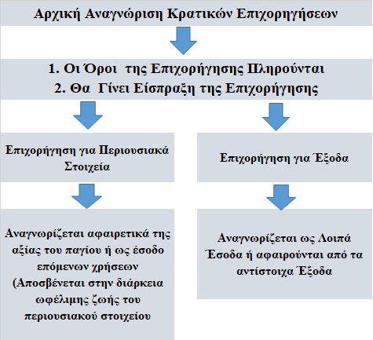

**Διάγραμμα 14 Αρχική αναγνώριση κρατικών επιχορηγήσεων**

Πηγή: Ιδία επεξεργασία

### Αναβαλλόμενοι φόροι

Η λογιστική της αναβαλλόμενης φορολογίας αποσκοπεί στην απεικόνιση ορθότερου λογιστικού αποτελέσματος και περιουσιακών στοιχείων/υποχρεώσεων με αποφυγή των ετεροχρονισμών που συνήθως προκύπτουν από τη διαφοροποίηση της φορολογικής νομοθεσίας. Επομένως, η λογιστική αναγνώριση εσόδων ή εξόδων που φορολογείται ή εκπίπτει φορολογικά σε μεταγενέστερη περίοδο συνεπάγεται την ταυτόχρονη αναγνώριση του αναλογούντος αναβαλλόμενου φόρου εισοδήματος βάσει της αρχής του δεδουλευμένου.

Οι **αναβαλλόμενες φορολογικές υποχρεώσεις** αναγνωρίζονται για όλες τις φορολογητέες προσωρινές διαφορές, εκτός εάν η υποχρέωση προκύπτει από την αρχική αναγνώριση υπεραξίας ή την αρχική αναγνώριση περιουσιακού στοιχείου ή υποχρέωσης σε συναλλαγή που δεν επηρεάζει το λογιστικό και το φορολογικό αποτέλεσμα.

Οι **αναβαλλόμενες φορολογικές απαιτήσεις** αναγνωρίζονται για όλες τις προσωρινές διαφορές που εκπίπτουν στο βαθμό που είναι σφόδρα πιθανό και τεκμηριωμένο ότι θα υπάρξει φορολογητέο κέρδος έναντι του οποίου θα χρησιμοποιηθούν οι προσωρινές διαφορές, εκτός εάν η αρχική αναγνώριση υπεραξίας ή την αρχική αναγνώριση περιουσιακού στοιχείου ή υποχρέωσης σε συναλλαγή που δεν επηρεάζει το λογιστικό και το φορολογικό αποτέλεσμα (Διάγραμμα 15).

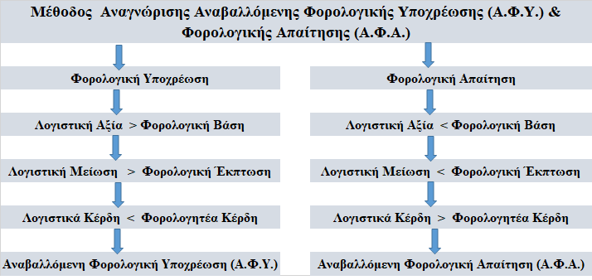

**Διάγραμμα 15 Αναγνώριση ΑΦΥ & ΑΦΑ των στοιχείων του ενεργητικού**

Πηγή: Ιδία επεξεργασία

Χρεωστικά και πιστωτικά υπόλοιπα των αναβαλλόμενων φόρων συμψηφίζονται και τα αντίστοιχα καθαρά ποσά καταχωρούνται στον ισολογισμό και στην κατάσταση αποτελεσμάτων χρήσης.

Οι μεταβολές στο ποσό της αναβαλλόμενης φορολογικής απαίτησης ή υποχρέωσης του ισολογισμού που προκύπτουν από περίοδο σε περίοδο αναγνωρίζονται σε μείωση ή αύξηση αναλόγως του φόρου εισοδήματος της κατάστασης αποτελεσμάτων. Εξαιρούνται οι περιπτώσεις αναπροσαρμογής της λογιστικής αξίας ενός περιουσιακού στοιχείου στην εύλογη αξία, όπου η σχετική διαφορά βάσει των προβλέψεων του νόμου αναγνωρίζεται ως διαφορά εύλογης αξίας στην καθαρή θέση και όχι ως κέρδος ή ζημία στα αποτελέσματα, ενώ ο σχετικός αναβαλλόμενος φόρος, εφόσον προκύψει, θα αναγνωρισθεί σε μείωση ή αύξηση της διαφοράς εύλογης αξίας της καθαρής θέσης, ανάλογα.

Υπάρχουν διαφορές στην αναγνώριση της αναβαλλόμενης φορολογικής υποχρέωσης σε λογιστική και φορολογική βάση. Οι προσωρινές διαφορές προκύπτουν όταν κάποια έξοδα περιλαμβάνονται στον υπολογισμό του λογιστικού κέρδους σε διαφορετικές περιόδους από το φορολογικό κέρδος (όπως για παράδειγμα, οι προβλέψεις αποζημίωσης προσωπικού. Στην περίπτωση αυτή, προκύπτουν φορολογητέες προσωρινές διαφορές, οι οποίες εμπίπτουν στην αναβαλλομένη φορολογική υποχρέωση και εκπεστέες προσωρινές διαφορές, οι οποίες εμπίπτουν στην αναβαλλομένη φορολογική απαίτηση. Αντιθέτως, οι μόνιμες διαφορές που δημιουργούνται όταν κάποια έξοδα δεν φορολογούνται και δεν εκπίπτουν, όπως, για παράδειγμα, τα φορολογικά πρόστιμα, και επομένως, δεν αναστρέφονται (Διάγραμμα 16).

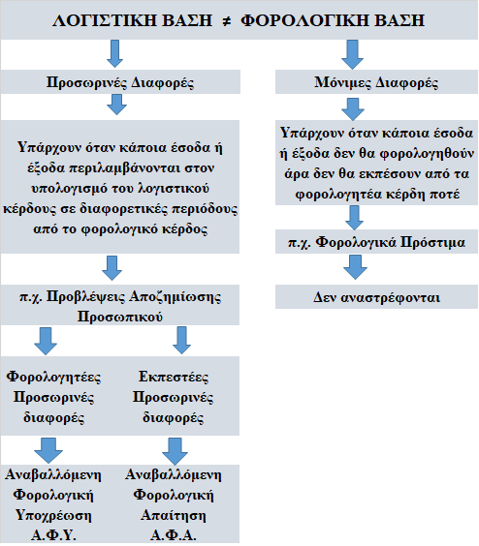

**Διάγραμμα 16 Λογιστική και φορολογική βάση αναβαλλόμενων φόρων**

Πηγή: Ιδία επεξεργασία

## Επιμέτρηση περιουσιακών στοιχείων και υποχρεώσεων στην εύλογη αξία (Άρθρο 24)

Στο άρθρο 24 του Ν.4308/2014 παρουσιάζεται ο τρόπος επιμέτρησης των περιουσιακών στοιχείων και υποχρεώσεων στην εύλογη αξία.

Ως **εύλογη αξία** ενός περιουσιακού στοιχείου ή μιας υποχρέωσης ορίζεται αντίστοιχα η τιμή ανταλλαγής ή διακανονισμού, μεταξύ πρόθυμων και ενήμερων μερών που ενεργούν υπό κανονικές στην αγορά συνθήκες, κατά την ημερομηνία μέτρησης. Τα στοιχεία που επιμετρώνται στην εύλογη αξία αφορούν στα εξής κονδύλια του ισολογισμού:

* Ιδιοχρησιμοποιούμενα ακίνητα.
* Επενδυτικά ακίνητα.
* Βιολογικά περιουσιακά στοιχεία, πάγια ή αποθέματα.
* Αποθέματα εμπορευμάτων, οι τιμές των οποίων διαπραγματεύονται σε οργανωμένες αγορές και τα οποία προορίζονται για πώληση.
* Διαθέσιμα για πώληση χρηματοοικονομικά περιουσιακά στοιχεία
* Χρηματοοικονομικά περιουσιακά στοιχεία και χρηματοοικονομικές υποχρεώσεις.
* Παράγωγα για αντιστάθμιση.

Ο Πίνακας 15 απεικονίζει την επιμέτρηση των περιουσιακών στοιχείων και υποχρεώσεων στην εύλογη αξία.

**Πίνακας 15 Επιμέτρηση περιουσιακών στοιχείων & υποχρεώσεων στην εύλογη αξία**

|  |  |  |  |  |  |  |
| --- | --- | --- | --- | --- | --- | --- |
| **ΠΕΡΙΟΥΣΙΑΚΑ ΣΤΟΧΕΙΑ ΚΑΙ ΥΠΟΧΡΕΩΣΕΙΣ** | **ΕΠΙΜΕΤΡΗΣΗ ΣΤΗΝ ΕΥΛΟΓΗ ΑΞΙΑ** | | **ΔΙΑΦΟΡΕΣ ΕΠΙΜΕΤΡΗΣΗΣ** | | **ΑΠΟΣΒΕΣΕΙΣ** | |
| **ΘΕΤΙΚΕΣ** | **ΑΡΝΗΤΙΚΕΣ** |
| **Ιδιοχρησιμοποιούμενα ακίνητα** | **ΝΑΙ** | | **Κέρδη** | **Ζημιές** | **ΝΑΙ** | |
| με επιμέτρηση από εκτιμητή ανά 4ετία | | ως διαφορά σε αποθεματικό στην Καθαρή Θέση | μόνιμου χαρακτήρα συμψηφίζουν θετική διαφορά & το απομένον ποσό είναι Ζημιές απομείωσης στα αποτελέσματα περιόδου | αν τα πάγια έχουν περιορισμένη ωφέλιμή ζωή | |
|
|  |  |  |  |  |
| **Επενδυτικά Ακίνητα** | **ΝΑΙ** | | **Κέρδη** | **Ζημιές** | **ΌΧΙ** | |
| με επιμέτρηση από εκτιμητή ανά 2ετία | | στα αποτελέσματα περιόδου που προκύπτουν | στα αποτελέσματα περιόδου που προκύπτουν | δεν αποσβένονται | |
|
| **Βιολογικά περιουσιακά στοιχεία** | **ΝΑΙ** | | **Κέρδη** | **Ζημιές** | **ΌΧΙ** | |
| μείον το κόστος που απαιτείται για την διάθεσης τους | | στα αποτελέσματα περιόδου που προκύπτουν | στα αποτελέσματα περιόδου που προκύπτουν | δεν αποσβένονται | |
|
| **Αποθέματα εμπορευμάτων** | **ΝΑΙ** | | **Κέρδη** | **Ζημιές** | **----** | |
| μείον το κόστος που απαιτείται για την διάθεσης τους | | στα αποτελέσματα περιόδου που προκύπτουν | στα αποτελέσματα περιόδου που προκύπτουν |  | |
|
| **Διαθέσιμα για πώληση χρηματοοικονομικά περιουσιακά στοιχεία** | **ΝΑΙ** | | **Κέρδη** | **Ζημιές** | **----** | |
|  | | ως διαφορά Καθαρής Θέσης & μεταφορά στα αποτελέσματα όταν τα εν λόγω πάγια διαγραφούν | ως διαφορά Καθαρής Θέσης & μεταφορά στα αποτελέσματα όταν τα εν λόγω στοιχεία διαγραφούν, ή αναστροφή στα αποτελ. αν παύουν να ισχύουν οι λόγοι που τα προκάλεσαν. |  | |
|
| **Χρηματοοικονομικά περιουσιακά στοιχεία & υποχρεώσεις εμπορικού χαρτοφυλακίου** | **ΝΑΙ** | | **Κέρδη** | **Ζημιές** | **----** | |
|  | | στα αποτελέσματα περιόδου που προκύπτουν | στα αποτελέσματα περιόδου που προκύπτουν |  | |
|
| **Παράγωγα για αντιστάθμισης εύλογης αξίας \*** | **ΝΑΙ** | | **Κέρδη** | **Ζημιές** | **----** | |
| στο στοιχείο που αντισταθμίζεται & στο αντίστοιχο μέσο αντιστάθμισης | | στα αποτελέσματα περιόδου που προκύπτουν | στα αποτελέσματα περιόδου που προκύπτουν |  | |
|
| **Παράγωγα αντιστάθμισης ταμειακών ροών * * (εφόσον υπάρχει αποτελεσματική αντιστάθμιση)** | **ΝΑΙ** | | **Κέρδη** | **Ζημιές** | **----** | |
| το στοιχείο που αντισταθμίζεται & το αντίστοιχο μέσο αντιστάθμισης | | ως διαφορά στην Καθαρή Θέση & μεταφορά αποτελέσματα στην ίδια περιόδου που οι αντισταθμισμένες ταμειακές ροές αναγνωρίζονται στα αποτελέσματα | ως διαφορά στην Καθαρή Θέση & μεταφορά αποτελέσματα στην ίδια περιόδου που οι αντισταθμισμένες ταμειακές ροές αναγνωρίζονται στα αποτελέσματα |  | |
|

*Πηγή: Ιδία επεξεργασία*

### Ιδιοχρησιμοποιούμενα ακίνητα

Η επιμέτρηση ενός στοιχείου στην εύλογη αξία γίνεται μόνο όταν η εύλογη αξία του μπορεί να επιμετρηθεί αξιόπιστα. Σε αντίθετη περίπτωση, το συγκεκριμένο στοιχείο επιμετράται με τη μέθοδο του κόστους. Οι θετικές διαφορές από την επιμέτρηση των ιδιοχρησιμοποιούμενων ακινήτων στην εύλογη αξία αναγνωρίζονται, κατά στοιχείο ακινήτου, ως διαφορά στην καθαρή θέση στην περίοδο που προκύπτουν και μεταφέρονται στα αποτελέσματα εις νέον, στο βαθμό που το σχετικό ποσό έχει καταστεί πραγματοποιημένο. Η μεταφορά μπορεί να γίνει σταδιακά, ακολουθώντας την απόσβεση του περιουσιακού στοιχείου, ή εφάπαξ κατά τη διαγραφή. Αντιθέτως, οι αρνητικές διαφορές συμψηφίζουν τυχόν υπάρχουσα θετική διαφορά εύλογης αξίας της καθαρής θέσης κατά περιουσιακό στοιχείο και αναγνωρίζουν το υπόλοιπο ως ζημία απομείωσης στα αποτελέσματα χρήσης της περιόδου που προκύπτει.

Η αναπροσαρμογή της αξίας των αποσβέσιμων ιδιοχρησιμοποιούμενων ακινήτων στην εύλογη αξία, γίνεται με προσαρμογή της αξίας κτήσης ή της προηγούμενης αναπροσαρμογής τους όσο και των σωρευμένων αποσβέσεων με ποσοστό που διασφαλίζει ότι η αναπροσαρμοσμένη λογιστική αξία είναι η εύλογη αξία. Για παράδειγμα, μία εταιρεία διαθέτει κτίριο μικτής αξίας 1.500.000 ευρώ και σωρευμένων αποσβέσεων 500.000 ευρώ. Επομένως, η λογιστική αξία προ της αναπροσαρμογής στην εύλογη αξία είναι 1.000.000 ευρώ. Εάν η εύλογη αξία του κτιρίου είναι 1.200.000, θα πρέπει να γίνει αναπροσαρμογή της μικτής αξίας και των σωρευμένων αποσβέσεων με συντελεστή 1.200.000/1.00.000 = 1,2. Επομένως, η αναπροσαρμοσμένη λογιστική αξία του κτιρίου είναι (1.500.000 x 1,2) – (500.000 x 1,2) = 1.800.000 – 600,000 = 1.200.000, που είναι η εύλογη αξία του.

Προκειμένου να διασφαλιστεί η αξιοπιστία της επιμέτρησης, ο προσδιορισμός της εύλογης αξίας των ιδιοχρησιμοποιούμενων ακινήτων γίνεται από επαγγελματία εκτιμητή, ο οποίος λαμβάνει υπόψιν τα δεδομένα της αγοράς και ακολουθεί τις βασικές αρχές της εκτιμητικής. Επιπλέον, η εύλογη αξία ενός ιδιοχρησιμοποιούμενου παγίου στοιχείου επανεκτιμάται ανά τετραετία καθώς και όταν οι συνθήκες της αγοράς υποδηλώνουν ότι η λογιστική αξία του στοιχείου ενδέχεται να διαφέρει σημαντικά από την εύλογη αξία του.

### Επενδυτικά ακίνητα

Η εύλογη αξία των επενδυτικών ακινήτων περιλαμβάνει το κτίριο, το οικόπεδο, τον εξοπλισμό που θεωρείται αναπόσπαστο μέρος της αξίας τους, όπως, για παράδειγμα, οι ανελκυστήρες και τα συστήματα κλιματισμού και την αξία του λοιπού εξοπλισμού, εφόσον το ακίνητο εκμισθώνεται μαζί με αυτό τον εξοπλισμό. Στην περίπτωση αυτή, ο λοιπός εξοπλισμός θεωρείται αναπόσπαστο μέρος του επενδυτικού ακινήτου και δεν αποσβένεται.

Τα επενδυτικά ακίνητα που επιμετρώνται στην εύλογη αξία δεν αποσβένονται, ενώ οι θετικές ή αρνητικές διαφορές εύλογης αξίας αναγνωρίζονται ως κέρδη ή ζημίες στα αποτελέσματα χρήσης της περιόδου κατά την οποία προκύπτουν.

Προκειμένου να διασφαλιστεί η αξιοπιστία της επιμέτρησης, ο προσδιορισμός της εύλογης αξίας των επενδυτικών ακινήτων γίνεται από επαγγελματία εκτιμητή, ο οποίος λαμβάνει υπόψιν τα δεδομένα της αγοράς και ακολουθεί τις βασικές αρχές της εκτιμητικής. Επιπλέον, η εύλογη αξία ενός επενδυτικού ακινήτου επανεκτιμάται ανά διετία καθώς και όταν οι συνθήκες της αγοράς υποδηλώνουν ότι η λογιστική αξία του στοιχείου ενδέχεται να διαφέρει σημαντικά από την εύλογη αξία του.

### Βιολογικά περιουσιακά στοιχεία

Βιολογικά περιουσιακά στοιχεία θεωρούνται τα ζώα και τα φυτά που ανήκουν στην οντότητα καθώς και η αγροτική παραγωγή, όπως οι καρποί μίας αγροτικής εκμετάλλευσης ή τα σφαγμένα ζώα μιας κτηνοτροφικής μονάδας. Επιπλέον, λαμβάνεται υπόψιν και ο βιολογικός μετασχηματισμός, ο οποίος περιλαμβάνει διαδικασίες ανάπτυξης, γήρανσης-υποβάθμισης, παραγωγής και αναπαραγωγής, προκαλώντας ποιοτικές και ποσοτικές μεταβολές σε ένα βιολογικό περιουσιακό στοιχείο. Αντιθέτως, δεν περιλαμβάνονται στον ορισμό τα βιολογικά περιουσιακά στοιχεία που δεν υπόκεινται σε διαχείριση ή/και δεν προορίζονται για βιολογικό μετασχηματισμό, όπως για παράδειγμα, τα ψάρια που αλιεύονται από τη θάλασσα ψάρια ή τα καλλωπιστικά φυτά σε μια επιχείρηση ψυχαγωγίας. Σε αυτές τις περιπτώσεις, η επιμέτρηση γίνεται στο κόστος κτήσης μείον τις αποσβέσεις και απομειώσεις που προβλέπονται από την κείμενη νομοθεσία.

Τα βιολογικά περιουσιακά στοιχεία επιμετρώνται στην εύλογη αξία, η οποία προσδιορίζεται μέσω αγοραίων τιμών (αν υπάρχουν) ή μέσω προεξόφλησης των αναμενόμενων μελλοντικών χρηματοροών, μείον το κόστος διάθεσης, το οποίο περιλαμβάνει όλες τις δαπάνες που απαιτούνται για την πώληση των προϊόντων όπως δαπάνες συσκευασίας και μεταφοράς, προμήθειες σε αντιπροσώπους, φόροι και λοιπές επιβαρύνσεις υπέρ τρίτων, μεταξύ άλλων. Τα βιολογικά περιουσιακά στοιχεία δεν υπόκεινται σε απόσβεση, ενώ οι θετικές ή αρνητικές διαφορές εύλογης αξίας αναγνωρίζονται ως κέρδη ή ζημίες στα αποτελέσματα χρήσης της περιόδου κατά την οποία προκύπτουν.

### Αποθέματα εμπορευμάτων

Εμπορεύματα οι τιμές των οποίων διαπραγματεύονται σε οργανωμένες αγορές και τα οποία προορίζονται για πώληση επιμετρώνται στην εύλογη αξία τους, μείον το κόστος που απαιτείται για τη διάθεσή τους. Η δυνατότητα αυτή δεν παρέχεται σε μία επιχείρηση που διαθέτει χρηματιστηριακά αποθέματα στα πλαίσια συνήθων εμπορικών ή παραγωγικών της δραστηριοτήτων. Οι θετικές ή αρνητικές διαφορές εύλογης αξίας αναγνωρίζονται ως κέρδη ή ζημίες στα αποτελέσματα χρήσης της περιόδου κατά την οποία προκύπτουν.

### Διαθέσιμα για πώληση χρηματοοικονομικά περιουσιακά στοιχεία

Για την επιμέτρηση χρηματοοικονομικών περιουσιακών στοιχείων στην εύλογη αξία περιλαμβάνονται τα εξής στοιχεία:

* Δάνεια και απαιτήσεις που δημιουργούνται από την οντότητα.
* Διακρατούμενες ως τη λήξη επενδύσεις.
* Διαθέσιμα προς πώληση χρηματοοικονομικά περιουσιακά στοιχεία
* Χρηματοοικονομικά στοιχεία του εμπορικού χαρτοφυλακίου και χρηματοοικονομικές υποχρεώσεις.
* Παράγωγα για αντιστάθμιση.

Από τις παραπάνω κατηγορίες χρηματοοικονομικών περιουσιακών στοιχείων και υποχρεώσεων, επιμετρώνται στην εύλογη αξία τους μόνο τα διαθέσιμα προς πώληση χρηματοοικονομικά περιουσιακά στοιχεία, του εμπορικού χαρτοφυλακίου, και τα παράγωγα που κατέχονται για αντιστάθμιση. Οι άλλες κατηγορίες επιμετρώνται υποχρεωτικά στο κόστος κτήσης βάσει των προβλέψεων του νόμου.

Τα διαθέσιμα προς πώληση χρηματοοικονομικά περιουσιακά στοιχεία είναι συνήθως μακροπρόθεσμα, μη παράγωγα περιουσιακά στοιχεία, τα οποία αναγνωρίζονται ως διαθέσιμα για πώληση, καθώς και κάθε άλλο μη παράγωγο χρηματοοικονομικό μέσο που δεν είναι δάνειο ή απαίτηση που δημιουργείται από την οντότητα, διακρατούμενη μέχρι τη λήξη επένδυση και χρηματοοικονομικό στοιχείο ή χρηματοοικονομική απαίτηση. Οι θετικές ή αρνητικές διαφορές εύλογης αξίας αναγνωρίζονται ως κέρδη ή ζημίες στα αποτελέσματα χρήσης της περιόδου κατά την οποία προκύπτουν.

Στην περίπτωση κατά την οποία υπάρξει στο μέλλον αναστροφή της απομείωσης λόγο αλλαγής των συνθηκών, τότε το ποσό της απομείωσης που είχε αναγνωρισθεί στα αποτελέσματα χρήσεως σε προηγούμενη περίοδο αναστρέφεται ως κέρδος στα αποτελέσματα χρήσεως της περιόδου κατά την οποία συντελείται η αναστροφή της απομείωσης.

### Χρηματοοικονομικά περιουσιακά στοιχεία και χρηματοοικονομικές υποχρεώσεις

Οι θετικές ή αρνητικές διαφορές εύλογης αξίας αναγνωρίζονται ως κέρδη ή ζημίες στα αποτελέσματα χρήσης της περιόδου κατά την οποία προκύπτουν. Επιπλέον, παράγωγα χρηματοοικονομικά στοιχεία που δεν κατέχονται για σκοπούς αντιστάθμισης θεωρούνται αυτομάτως μέρος του εμπορικού χαρτοφυλακίου.

### Παράγωγα για αντιστάθμιση

Μια οντότητα μπορεί να αποκτά θέσεις σε παράγωγα για σκοπούς αντιστάθμισης, αλλά να μην τα αντιμετωπίζει λογιστικά ως τέτοια για να αποφύγει τη σύνθετη λογιστική παρακολούθηση. Στην περίπτωση αυτήν τα παράγωγα εντάσσονται στο εμπορικό χαρτοφυλάκιο.

Ως **αντιστάθμιση εύλογης αξίας** ορίζεται η αντιστάθμιση της έκθεσης στη μεταβολή της εύλογης αξίας ενός περιουσιακού στοιχείου ή υποχρέωσης, η οποία αποδίδεται σε συγκεκριμένο κίνδυνο και επηρεάζει τα κέρδη και τις ζημίες της οντότητας στην κατάσταση αποτελεσμάτων χρήσεως. Στην αντιστάθμιση εύλογης αξίας, το μέσο αντιστάθμισης και το αντισταθμιζόμενο στοιχείο επιμετρώνται στην εύλογη αξία.

Παραδείγματα αντιστάθμισης εύλογης αξίας είναι τα εξής:

* Η αντιστάθμιση της μεταβολής του επιτοκίου σε οφειλόμενο δάνειο σταθερού επιτοκίου μέσω παραγώγου ανταλλαγής επιτοκίων. Στην περίπτωση αυτή αντισταθμίζεται ο κίνδυνος της μεταβολής της εύλογης αξίας του δανείου ως αποτέλεσμα της μεταβολής των επιτοκίων με αύξηση της εύλογης αξίας του δανείου αν μειωθούν τα επιτόκια και αντιστρόφως.
* Η αντιστάθμιση μέσω προθεσμιακού συμβολαίου της μεταβολής της τιμής ενός εμπορεύματος που αναμένεται να αποκτηθεί από μια οντότητα στα πλαίσια της εμπορικής της δραστηριότητας.

Ως **αντιστάθμιση ταμειακών ροών** ορίζεται η αντιστάθμιση της έκθεσης στη διακύμανση ταμειακών ροών, η οποία μπορεί να αποδοθεί σε συγκεκριμένο κίνδυνο που σχετίζεται με ένα περιουσιακό στοιχείο ή υποχρέωση και επηρεάζει τα κέρδη και τις ζημίες της οντότητας στην κατάσταση αποτελεσμάτων χρήσεως. Στην αντιστάθμιση ταμειακών ροών, μόνο το αντισταθμίζον μέσο επιμετράται στην εύλογη αξία του, ενώ το αντισταθμιζόμενο στοιχείο επιμετράται βάσει της πολιτικής που ισχύει ως το στοιχείο αυτό να μην ήταν αντισταθμισμένο.

Παραδείγματα αντιστάθμισης ταμειακών ροών είναι:

* Η αντιστάθμιση της μεταβολής του επιτοκίου σε οφειλόμενο δάνειο μεταβλητού επιτοκίου μέσω ενός παραγώγου ανταλλαγής επιτοκίων . Στην περίπτωση αυτή αντισταθμίζεται ο κίνδυνος της μεταβολής των ταμειακών ροών που προκύπτουν από τη μεταβολή του επιτοκίου.
* Η δεσμευτική συμφωνία για την αγορά ενός περιουσιακού στοιχείου σε συγκεκριμένη ημερομηνία για συγκεκριμένο ποσό συναλλάγματος και το κλείδωμα της ισοτιμίας με ένα προθεσμιακό συμβόλαιο. Στην περίπτωση αυτή μέσω του προθεσμιακού συμβολαίου αντισταθμίζεται ο κίνδυνος των ταμειακών ροών από τη μεταβολή της ισοτιμίας κατά τον χρόνο παραλαβής του περιουσιακού στοιχείου και καταβολής του συμφωνηθέντος ανταλλάγματος στο ανταλλακτικό νόμισμα.

Οι διαφορές από την επιμέτρηση των αντισταθμισμένων στοιχείων και των αντίστοιχων μέσων αντιστάθμισης συγχωνεύονται όταν αναγνωρίζονται ως κέρδη ή ζημιές στα αποτελέσματα χρήσεως.

Δεν επιτρέπεται η μεταφορά χρηματοοικονομικών περιουσιακών στοιχείων μεταξύ επιμέρους κατηγοριών ως εξής:

* Από και προς την κατηγορία «εμπορικό χαρτοφυλάκιο»
* Από την κατηγορία «Μη παράγωγα χρηματοοικονομικά στοιχεία διακρατούμενα μέχρι τη λήξη» προς την κατηγορία «Διαθέσιμα για πώληση χρηματοοικονομικά στοιχεία», εκτός εάν η οντότητα πάψει να έχει την πρόθεση να διακρατήσει τα στοιχεία αυτά μέχρι τη λήξη τους. Στην περίπτωση αυτή, η διαφορά μεταξύ λογιστικής αξίας του μεταφερόμενου στοιχείου και εύλογης αξίας του κατά την ημερομηνία της μεταφοράς αναγνωρίζεται στην καθαρή θέση.
* Από την κατηγορία «Διαθέσιμα για πώληση χρηματοοικονομικά στοιχεία» προς την κατηγορία «Μη παράγωγα χρηματοοικονομικά στοιχεία διακρατούμενα μέχρι τη λήξη», εκτός εάν η οντότητα έχει εφεξής την πρόθεση να διακρατήσει τα στοιχεία αυτά μέχρι τη λήξη τους. Στην περίπτωση αυτή τυχόν διαφορές εύλογης αξίας της καθαρής θέσης αποσβένεται τμηματικά μέχρι τη λήξη τους.

Οι προϋποθέσεις της λογιστικής αντιστάθμισης παρουσιάζονται στο Διάγραμμα 17.

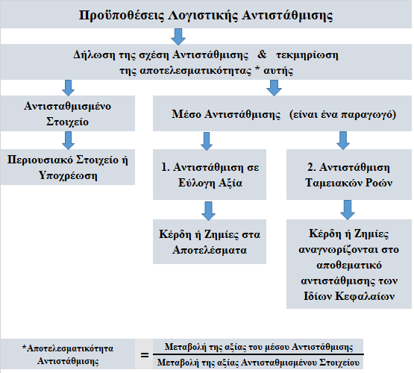

**Διάγραμμα 17 Προϋποθέσεις λογιστικής αντιστάθμισης**

Πηγή: Ιδία επεξεργασία

## Στοιχεία της κατάστασης αποτελεσμάτων (Άρθρο 25)

Τα έσοδα από την πώληση αγαθών αναγνωρίζονται, βάσει της αρχής του δεδουλευμένου, εφόσον μπορούν να μετρηθούν αξιόπιστα και κατά τη στιγμή της πώλησης θεωρείται σφόδρα πιθανή η εισροή του σχετικού εσόδου στην οντότητα. Ο όρος σφόδρα πιθανό υποδηλώνει πολύ υψηλή πιθανότητα, σχεδόν βεβαιότητα, είσπραξης κατά το χρόνο της πώλησης. Σε περίπτωση που ο πελάτης αδυνατεί να εξοφλήσει την υποχρέωσή του σε μεταγενέστερο χρόνο, δεν ακυρώνει την πώληση, διότι αυτή πραγματοποιήθηκε όταν υπήρχε πολύ υψηλή πιθανότητα είσπραξης του τιμήματος. Στην περίπτωση αδυναμίας είσπραξης της απαίτησης, αναγνωρίζεται έξοδο από την απομείωση αυτής.

Τα έσοδα από πώληση αγαθών αναγνωρίζονται όταν πληρούνται όλες οι παρακάτω προϋποθέσεις:

* Μεταβιβάζονται στον αγοραστή οι ουσιαστικοί κίνδυνοι και τα οφέλη που συνδέονται με την κυριότητά τους.
* Τα αγαθά γίνονται αποδεκτά από τον αγοραστή.
* Τα οικονομικά οφέλη από τη συναλλαγή μπορούν να επιμετρηθούν αξιόπιστα και θεωρείται σφόδρα πιθανή η εισροή τους στην οντότητα.

Τα έσοδα από παροχή υπηρεσιών και κατασκευαστικά συμβόλαια αναγνωρίζονται με βάση τη μέθοδο του ποσοστού ολοκλήρωσης και εφόσον θεωρείται σφόδρα πιθανή η εισροή του οικονομικού οφέλους της συναλλαγής. Εναλλακτικά, εφαρμόζεται η μέθοδος της ολοκληρωμένης σύμβασης, στον βαθμό που δεν επηρεάζει σημαντικά τα μεγέθη των χρηματοοικονομικών καταστάσεων.  Ειδικότερα, η μέθοδος της ολοκλήρωσης μπορεί να χρησιμοποιείται είτε όταν τα έργα που αναλαμβάνει η οντότητα είναι σχετικά μεγάλου αριθμού, μικρής διάρκειας, μικρής σχετικά αξίας και εξελίσσονται ομαλά χωρίς σημαντικές εποχικές διακυμάνσεις στην πρόοδο ολοκλήρωσης ή στον αριθμό των αναλαμβανόμενων έργων, είτε σε συμβάσεις παροχής υπηρεσιών και κατασκευαστικών συμβολαίων, όταν η δαπάνη που έχει αναληφθεί στο τέλος της περιόδου αποτελεί ένα μικρό ποσοστό του συνολικού κόστους του έργου, μέχρι 5%. Η **μέθοδος ποσοστού ολοκλήρωσης** προϋποθέτει ότι μπορούν να γίνουν αξιόπιστες εκτιμήσεις σχετικά με το οικονομικό αποτέλεσμα μιας σύμβασης παροχής υπηρεσιών ή κατασκευαστικού συμβολαίου και της προόδου του φυσικού αντικειμένου διαχρονικά, ενώ ο υπολογισμός του ποσοστού ολοκλήρωσης της προσφερθείσας υπηρεσίας ή έργου κατά την ημερομηνία του ισολογισμού στηρίζεται είτε στις εισροές κόστους (π.χ. ώρες εργασίας) είτε στις εκροές παραχθέντος έργου (π.χ. τόνοι προϊόντος). Γενικότερα, η επιλογή της κατάλληλης βάσης επιμέτρησης απαιτεί να ληφθούν υπόψη οι ειδικές συνθήκες του έργου αλλά και το κόστος που μπορεί να απορροφούν διαφορετικές μονάδες παραγωγής (ΕΛΤΕ, 2015:145).

Οι προϋποθέσεις λογισμού εσόδων απεικονίζονται στο Διάγραμμα 18. Παρατηρείται ότι και στις τρεις κατηγορίες εσόδων το ποσό μπορεί να αποτιμηθεί και τα οικονομικά οφέλη επιστρέφουν στην οντότητα.

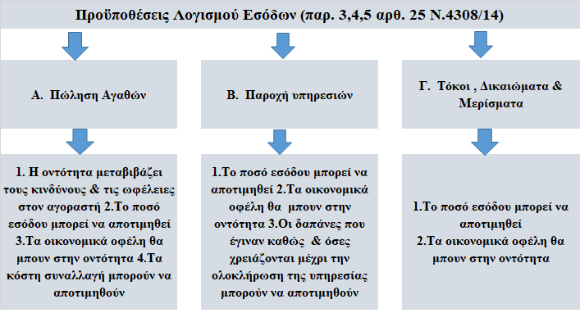

**Διάγραμμα 18 Προϋποθέσεις λογισμού εσόδων**

*Πηγή: Ιδία επεξεργασία*

Οι δαπάνες από παροχή υπηρεσιών και κατασκευαστικά συμβόλαια για το μέρος του έργου που ολοκληρώθηκε εντός της περιόδου αντιμετωπίζονται στην κατάσταση αποτελεσμάτων ως έξοδα, ενώ το αντίστοιχο μέρος του συνολικού τιμήματος αντιμετωπίζονται ως έσοδο.

**Παράδειγμα**

Στις 05/01/20Χ1 η εταιρεία Χ ανέλαβε την κατασκευή ενός έργου τιμήματος 3.000.000 ευρώ. Η διάρκεια της κατασκευής υπολογίζεται σε 36 μήνες και το συνολικό κόστος υπολογίζεται σε 2.000.000 ευρώ. Με την υπογραφή της σύμβασης, ο πελάτης κατέβαλε 1.000.000 ευρώ. Εντός του 20Χ1, η εταιρεία Χ πραγματοποίησε δαπάνες ποσού 750.000 ευρώ που αντιπροσωπεύουν το 37,5% του συνολικού κόστους των 2.000.000 ευρώ. Από το ποσό αυτό οι προμηθευτές εισέπραξαν 250.000 ευρώ μέχρι το τέλος του 20Χ1.

Δεδομένου ότι στο έτος 20Χ1 ολοκληρώθηκε το 37,5% του έργου, το έσοδο του έτους 20Χ1 θα υπολογιστεί ως το 37,5% του συνολικού εσόδου. Επομένως, το έσοδο του 20Χ1 είναι: 3.000.000 * 37,5% = 1.125.000 ευρώ. Επομένως, η διαφορά του εσόδου της περιόδου και της προκαταβολής του πελάτη είναι 1.125.000 – 1.000.000 = 125.000 ευρώ, ποσό το οποία θα καταχωρηθεί στον ισολογισμό στο τέλος του 20Χ1 ως απαίτηση. Επιπλέον, θα καταχωρηθεί ως υποχρέωση η διαφορά του εξόδου της περιόδου και του καταβληθέντος ποσού, δηλαδή 750.000 – 250.000 = 500.000 ευρώ.

Στην περίπτωση που στη λήξη της χρήσεως το εκτιμώμενο συνολικό κόστος για την ολοκλήρωση της υπηρεσίας ή του έργου διαφέρει από εκείνο που είχε υπολογισθεί αρχικά ή υπάρχει μεταβολή του συνολικού εσόδου, γίνεται αναθεώρηση των ποσών σε σωρευτική βάση.

**Παράδειγμα**

Στις 05/01/20Χ1 η εταιρεία Χ ανέλαβε την κατασκευή ενός τεχνικού έργου συνολικού συμβατικού τιμήματος 10.000 ευρώ και συνολικού εκτιμώμενου κόστους 6.000 ευρώ. Η διάρκεια της κατασκευής υπολογίζεται σε 48 μήνες. Στο έτος 20Χ1 το έργο είχε απορροφήσει κόστος 600 ευρώ και στο έτος 20Χ2 1.200 ευρώ, επομένως το σύνολο κόστους πρώτου και δεύτερου έτους ανέρχεται σε 1.800. Στο τέλος του 20Χ2, το προβλεπόμενο κόστος ολοκλήρωσης του έργου για την τετραετία αναθεωρήθηκε σε 8.000 ευρώ και η εταιρεία Χ πέτυχε αναθεώρηση του συμβατικού τιμήματος κατά 400 ευρώ, δηλαδή θα εισπράξει συνολικά 10.400 ευρώ.

Στο έτος 20Χ1 το έξοδο που θα αναγνωριστεί είναι 600 ευρώ. Στο ίδιο έτος, το ποσοστό του έργου που ολοκληρώθηκε είναι 600/6.000=10%. Συνεπώς, το έσοδο που θα αναγνωριστεί είναι 10.000*10% = 1.000 ευρώ.

Στο έτος 20Χ2 το έξοδο που θα αναγνωριστεί είναι 1.200 ευρώ. Στο ίδιο έτος, το ποσοστό του έργου που έχει ολοκληρωθεί σωρευτικά είναι 1.800/8.000=22,5%, ενώ το αναθεωρημένο έσοδο είναι 10.400 ευρώ. Συνεπώς, το σωρευτικό έσοδο για τα έτη 20Χ1 και 20Χ2 είναι 10.400*22,5% = 2.340 ευρώ. Με βάση αυτά τα δεδομένα, το έσοδο του έτους 20Χ2 είναι 2.340-1.000=1.340 ευρώ.

## Στοιχεία της καθαρής θέσης (Άρθρο 26)

Τα στοιχεία της καθαρής θέσης περιλαμβάνουν:

* Το καταβληθέν κεφάλαιο από τους ιδιοκτήτες της οντότητας, συμπεριλαμβανομένου του υπέρ το άρτιο ποσού αυτού. Ως κεφάλαιο μιας οντότητας αναγνωρίζεται μόνο το καταβεβλημένο σε οποιαδήποτε μορφή μέρος του κεφαλαίου. Παρόλα αυτά, για λόγους πληροφόρησης μπορεί να παρουσιάζεται το μη καταβεβλημένο κεφάλαιο στην κατάσταση της καθαρής θέσης. Για παράδειγμα, εγκεκριμένο κεφάλαιο 1.000.000 ευρώ, μη καταβεβλημένο κεφάλαιο 400.000, καταβεβλημένο κεφάλαιο 600.000 ευρώ.
* Εισφορές μετόχων, εταίρων κλπ. για τις οποίες υπάρχει ανέκκλητη δέσμευση κεφαλαιοποίησης και υποχρέωση της οντότητας για έκδοση μετοχών ή άλλων συμμετοχικών τίτλων προς τους συνεισφέροντες εντός 12 (δώδεκα) μηνών από την ημερομηνία της κάθε εισφοράς. Αυτές οι εισφορές αναγνωρίζονται με το ονομαστικό ποσό τους στην καθαρή θέση, ενώ εάν δεν πληρούνται οι προϋποθέσεις, τα σχετικά ποσά καταχωρούνται στις υποχρεώσεις της οντότητας.
* Οι ίδιοι τίτλοι καθαρής θέσης (μετοχές, μερίδια, κλπ.) που έχουν αποκτηθεί νομίμως από την οντότητα καταχωρούνται με το κόστος κτήσης τους, δηλαδή το ονομαστικό ποσό που καταβλήθηκε ως αρνητικό στοιχείο της καθαρής θέσης, μέχρι τα στοιχεία αυτά να διατεθούν.
* Τα αποθεματικά που σχηματίζονται βάσει διατάξεων της φορολογικής ή άλλης νομοθεσίας ή του καταστατικού.
* Τα αποτελέσματα εις νέον.
* Κέρδη και ζημίες από τη διάθεση ή ακύρωση ιδίων τίτλων καθαρής θέσης αναγνωρίζονται προσθετικά ή αφαιρετικά, αντιστοίχως.
* Οι διαφορές από την επιμέτρηση περιουσιακών στοιχείων και υποχρεώσεων στην εύλογη αξία.

Το ποσό της διαφοράς επιμέτρησης στην εύλογη αξία καταχωρείται εφόσον μέσω της ετήσιας απόσβεσης του πάγιου στοιχείου ή κατά τη διάθεση του στοιχείου από το οποίο προκύπτει και η διαφορά. Για παράδειγμα, η εταιρεία Χ αποκτά στις 02/01/20Χ1 ένα ιδιοχρησιμοποιούμενο κτίριο έναντι 4.000.000 ευρώ, το οποίο παρακολουθεί στην εύλογη αξία του. Το ακίνητο έχει μηδενική υπολειμματική αξία και ωφέλιμη οικονομική ζωή 20 έτη με συντελεστή απόσβεσης 5%. Κατά την πρώτη επιμέτρηση του κτιρίου στην εύλογη αξία στις 31/12/20Χ4 προκύπτει ότι η αξία αυτή ανέρχεται σε 3.840.000 ευρώ, που αντιπροσωπεύει αύξηση της καθαρής λογιστικής του αξίας κατά 20%.

Η αύξηση 20% της αξίας του παγίου υπολογίζεται από τη σύγκριση της αξίας επιμέτρησης στην εύλογη αξία στις 31/12/20Χ4 σε σχέση με την αναπόσβεστη αξία του στις 31/12/20Χ4. Επομένως: (3.840.000 - 3.200.000)/3.200.000 = 20%. Οι υπολογισμοί παρουσιάζονται στον Πίνακα 16.

**Πίνακας 16 Παράδειγμα διαφοράς επιμέτρησης στην εύλογη αξία**

|  |  |
| --- | --- |
| Αρχική αξία κτήσης 02/01/20Χ1 | 4.000.000 |
| Ετήσιος συντελεστής απόσβεσης | 5% |
| Ετήσιες αποσβέσεις έως το 20Χ4 | 200.000 |
| Σωρευμένες αποσβέσεις 31/12/20Χ4 | 800.000 |
| Αναπόσβεστη αξία 31/12/20Χ4 | 3.200.000 |
| Συντελεστής αναπροσαρμογής στην εύλογη αξία | 1,2 |
| Αναπροσαρμοσμένη αξία κτήσης | 4.800.000 |
| Αναπροσαρμοσμένες σωρευμένες αποσβέσεις | 960.000 |
| Αναπροσαρμοσμένη αναπόσβεστη αξία 3 | 3.840.000 |
| Διαφορά αξίας στην καθαρή θέση | 640.000 |
| Ετήσιες αποσβέσεις έτους 20Χ5 | 240.000 |
| Αύξηση ετήσιων αποσβέσεων 20Χ5 λόγω αναπροσαρμογής | 40.000 |

*Πηγή: ΕΛΤΕ (2015:151)*

Με δεδομένο ότι η καθαρή λογιστική αξία του παγίου αυξήθηκε κατά 20%, αυξάνεται ισόποσα τόσο η λογιστική αξία κτήσης όσο και οι σωρευμένες αποσβέσεις του ακινήτου. Επιπλέον, λόγω της αναπροσαρμογής της αξίας του ακινήτου, οι αποσβέσεις της χρήσης 20Χ5 θα αυξηθούν κατά 40.000 ευρώ, δηλαδή από 200.000 ευρώ σε 240.000 ευρώ., επομένως το ποσό των 40.000 ευρώ αντιπροσωπεύει το μέρος του λογαριασμού «Διαφορές εύλογης αξίας ιδιοχρησιμοποιούμενων ακινήτων» συνολικού ποσού 640.000 που έχει καταστεί δεδουλευμένο στη χρήση αυτή. Το ποσό των 40.000 ευρώ δύναται να μεταφερθεί στα κέρδη εις νέο με χρέωση του λογαριασμού «Διαφορές εύλογης αξίας διαθέσιμων για πώληση», και αφού καταβληθεί ο αναλογούν φόρος εισοδήματος να κεφαλαιοποιηθεί ή να διανεμηθεί υπό την προϋπόθεση ότι δεν υπάρχου περιορισμοί.

## Συναλλαγές και στοιχεία σε ξένο νόμισμα (Άρθρο 27)

Είναι πολύ σημαντικό να ταξινομηθούν τα περιουσιακά στοιχεία και οι υποχρεώσεις σε νομισματικά και μη νομισματικά. Ως **νομισματικά ή χρηματικά στοιχεία** ορίζονται οι κατεχόμενες μονάδες νομίσματος και τα περιουσιακά στοιχεία και υποχρεώσεις που εισπράττονται ή καταβάλλονται σε καθορισμένο ή προσδιορίσιμο αριθμό μονάδων νομίσματος. Τέτοια στοιχεία είναι τα ταμειακά διαθέσιμα ή ταμειακά ισοδύναμα, οι απαιτήσεις και οι χρηματοοικονομικές υποχρεώσεις. **Μη νομισματικά στοιχεία** είναι τα κατεχόμενα πάγια περιουσιακά στοιχεία, οι προκαταβολές και οι συμμετοχικοί τίτλοι.

Η βασική αρχή καταχώρισης των νομισματικών και χρηματικών στοιχείων σε ξένο νόμισμα είναι η αρχική αναγνώριση στο νόμισμα στο οποίο καταρτίζονται οι χρηματοοικονομικές καταστάσεις της οντότητας με την ισχύουσα συναλλαγματική ισοτιμία κατά τη συναλλαγή.

Τα υπάρχοντα στοιχεία ισολογισμού που εκφράζονται σε ξένο νόμισμα μετατρέπονται τέλος κάθε περιόδου αναφοράς στο νόμισμα στο οποίο καταρτίζονται οι χρηματοοικονομικές καταστάσεις της οντότητας, συμπεριλαμβανομένων:

* Των νομισματικών στοιχείων τα οποία μετατρέπονται με την ισοτιμία κλεισίματος της ημερομηνίας του ισολογισμού - επομένως προκύπτουν συναλλαγματικές διαφορές.
* Των μη νομισματικών στοιχείων που έχουν επιμετρηθεί στο αρχικό κόστος, τα οποία μετατρέπονται με την ισοτιμία της αρχικής αναγνώρισης επομένως δεν προκύπτουν συναλλαγματικές διαφορές.
* Των μη νομισματικών στοιχείων που έχουν επιμετρηθεί στην εύλογη αξία, τα οποία μετατρέπονται με την ισοτιμία της ημερομηνίας κατά την οποία προσδιορίστηκε η εύλογη αξία - επομένως προκύπτουν συναλλαγματικές διαφορές.

Οι συναλλαγματικές διαφορές που προκύπτουν από το διακανονισμό νομισματικών στοιχείων ή από τη μετατροπή τους με ισοτιμία διαφορετική από την ισοτιμία μετατροπής κατά την αρχική αναγνώριση ή σύνταξη προγενέστερων χρηματοοικονομικών καταστάσεων, αναγνωρίζονται στα αποτελέσματα της περιόδου που προκύπτουν.

Οι συναλλαγματικές διαφορές που προκύπτουν από μη νομισματικά στοιχεία που έχουν επιμετρηθεί στην εύλογη αξία αντιμετωπίζονται λογιστικά με τον ίδιο τρόπο που αντιμετωπίζονται οι μεταβολές της εύλογης αξίας, δηλαδή οι συναλλαγματικές διαφορές ενσωματώνονται στις διαφορές εύλογης αξίας που αναγνωρίζονται είτε στα αποτελέσματα χρήσεως, είτε στην καθαρή θέση.

Oι συναλλαγματικές διαφορές που προκύπτουν από επιμέτρηση νομισματικών στοιχείων αναγνωρίζονται στα αποτελέσματα της περιόδου που προκύπτουν, όταν αφορούν συναλλαγματικές διαφορές κατά το διακανονισμό ή συναλλαγματικές διαφορές από την επιμέτρηση σε διαφορετική συναλλαγματική ισοτιμία από την ισοτιμία της αρχικής αναγνώρισης ή την ισοτιμία της σύνταξης προγενέστερων χρηματοοικονομικών καταστάσεων.

## Μεταβολές λογιστικών πολιτικών και εκτιμήσεων και διόρθωση λαθών (Άρθρο 28)

Οι μεταβολές των λογιστικών πολιτικών και οι διορθώσεις λαθών αναγνωρίζονται αναδρομικά στην περίοδο κατά την οποία προκύπτουν με τη διόρθωση των λαθών να διενεργείται άμεσα κατά τον εντοπισμό τους. Οι λογιστικές αξίες των περιουσιακών στοιχείων, των υποχρεώσεων και της καθαρής θέσης αναγνωρίζονται στη σωρευτική επίδραση της μεταβολής κατά την έναρξη και λήξη της συγκριτικής και της τρέχουσας περιόδου, ενώ οι λογιστικές αξίες των εσόδων, κερδών, εξόδων και ζημιών αναγνωρίζονται στην επίδραση επί των λογιστικών μεγεθών της συγκριτικής περιόδου.

# ΚΕΦΑΛΑΙΟ 6: Βασικές διαφορές Ε.Γ.Λ.Σ. -Ε.Λ.Π.

Στο παρόν κεφάλαιο παρουσιάζονται και εξηγούνται οι βασικές διαφορές μεταξύ του Ενιαίου Γενικού Λογιστικού Σχεδίου (Ε.Γ.Λ.Σ.) και των Ελληνικών Λογιστικών Προτύπων (Ε.Λ.Π.).

## Υποχρεώσεις των οντοτήτων στην πρώτη εφαρμογή

Οι εταιρείες υπόκεινται σε διαφορετικές υποχρεώσεις συμμόρφωσης ανάλογα με το μέγεθος τους και ο όγκος των υποχρεώσεων αυξάνεται σταδιακά από τις πολύ μικρές επιχειρήσεις στις μεγάλες επιχειρήσεις, ενώ για τις μικρότερες επιβάλλονται ειδικές εξαιρέσεις και απλουστεύσεις. Σύμφωνα με τα Ε.Λ.Π, το λογιστικό σύστημα που χρησιμοποιείται από την επιχείρηση πρέπει να παρακολουθεί παράλληλα τόσο τη λογιστική όσο και τη φορολογική βάση των δαπανών, τα έσοδα, τα περιουσιακά στοιχεία, τα στοιχεία του παθητικού και τα στοιχεία της καθαρής θέσης, προκειμένου να επιβεβαιωθεί η συμμόρφωση τη φορολογική νομοθεσία. Η πιο αντιπροσωπευτική μέθοδος είναι η διπλή παρακολούθηση των αποσβέσεων σύμφωνα με το πρότυπο ωφέλιμης οικονομικής ζωής και τους συντελεστές απόσβεσης των φορολογικών κανόνων (Γκίνογλου κ.α., 2008).

Συνοπτικά, οι αλλαγές από το Ενιαίο Γενικό Λογιστικό Σχέδιο είναι οι εξής:

* Κατάργηση ορισμένων άρθρων και παραγράφων του Κ.Ν.2190/1920 και του Κ.Ν. 3190/1955 και αντιστοίχιση των άρθρων αυτών με τα άρθρα του Νόμου 4308/2014.
* Κατάργηση ορισμένων άρθρων του Ν.Δ. 400/1970 «περί ασφαλιστικών επιχειρήσεων».
* Κατάργηση του Π.Δ.1123/1980 περί εφαρμογής του Ελληνικού Γενικού Λογιστικού Σχεδίου, του Π.Δ.148/1984 περί εφαρμογής του Κλαδικού Λογιστικού Σχεδίου Ασφαλιστικών Επιχειρήσεων και του Π.Δ.384/1992 περί εφαρμογής Κλαδικού Λογιστικού Σχεδίου Τραπεζών.
* Τροποποίηση της παραγράφου 6 του άρθρου 42α του Κ.Ν.2190/1920 που αφορά στα κριτήρια ελέγχου από τους νόμιμους ελεγκτές του Ν.3693/20.

Στην πρώτη εφαρμογή των κανόνων επιμέτρησης και σύνταξης των χρηματοοικονομικών καταστάσεων προσαρμόζονται αναδρομικά ορισμένα ή όλα τα στοιχεία των χρηματοοικονομικών καταστάσεων ως αποτέλεσμα της αλλαγής στις λογιστικές πολιτικές, εκτός εάν αυτό είναι πρακτικά δυσχερές ή το απαιτούμενο κόστος είναι σημαντικό. Κονδύλια που δεν πληρούν τα κριτήρια αναγνώρισης του Ν.4308/2014 συνεχίζουν να αναγνωρίζονται με βάση το προηγούμενο λογιστικό πλαίσιο μέχρι τη ολοσχερή απόσβεση ή διάθεσή τους.

## Εισαγωγή νέων εννοιών και βασικά σημεία

Κάποιες από τις νέες λογιστικές έννοιες που εισάγονται με τα Ε.Λ.Π., όπως ακριβώς ορίζονται στο Παράρτημα Α’ του Ν.4308/2014[17], είναι οι εξής:

* *Αναβαλλόμενη φορολογική απαίτηση (deferred tax asset*): Το ποσό του φόρου εισοδήματος που είναι ανακτήσιμο σε μελλοντικές περιόδους από εκπιπτόμενες προσωρινές διαφορές, μεταφερόμενες φορολογικές ζημιές και μεταφερόμενους αχρησιμοποίητους πιστωτικούς φόρους (tax credits).
* *Αναβαλλόμενη φορολογική υποχρέωση (deferred tax liability)*: Το ποσό του φόρου εισοδήματος που οφείλεται σε μελλοντικές περιόδους, σε σχέση με φορολογητέες προσωρινές διαφορές.
* *Αποσβέσιμο κόστος ή ποσό - πάγια περιουσιακά στοιχεία (amortized or depreciable cost or amount- fixed assets)*: To ποσό στο οποίο ένα πάγιο στοιχείο επιμετράται στην αρχική αναγνώριση, μειωμένο με τις σωρευμένες αποσβέσεις και απομειώσεις.
* *Αρχική αναγνώριση (initial recognition):* Η πρώτη καταχώρηση στο λογιστικό σύστημα της οντότητας ενός στοιχείου των χρηματοοικονομικών καταστάσεων.
* *Διακρατούμενες μέχρι τη λήξη επενδύσεις (Held to maturity investments)*: Μη παράγωγα χρηματοοικονομικά περιουσιακά στοιχεία με καθορισμένες ή προσδιορίσιμες πληρωμές και καθορισμένη λήξη, τα οποία η οικονομική οντότητα έχει την πρόθεση και τη δυνατότητα να διακρατήσει μέχρι τη λήξη, εκτός από εκείνα που εμπίπτουν στον ορισμό των δανείων και απαιτήσεων και εκείνα που κατά την αρχική αναγνώριση η οντότητα καθορίζει ως στοιχεία του εμπορικού χαρτοφυλακίου ή ως διαθέσιμα προς πώληση.
* *Επιμέτρηση (measurement):* Η διαδικασία προσδιορισμού της χρηματικής αξίας ενός στοιχείου των χρηματοοικονομικών καταστάσεων κατά την αρχική του αναγνώριση ή μεταγενέστερα.
* *Εύλογη αξία (Fair value)*: Η τιμή ανταλλαγής ενός περιουσιακού στοιχείου ή διακανονισμού μιας υποχρέωσης, μεταξύ πρόθυμων και ενήμερων μερών που ενεργούν υπό κανονικές στην αγορά συνθήκες, κατά την ημερομηνία μέτρησης.
* *Καθαρή ρευστοποιήσιμη αξία (netrealizable value)*: Η εκτιμώμενη τιμή διάθεσης ενός περιουσιακού στοιχείου κατά την κανονική πορεία της επιχειρηματικής δραστηριότητας, μειωμένη κατά το τυχόν κόστος που απαιτείται για την ολοκλήρωσή του και για την πραγματοποίηση της διάθεσης.
* *Παρούσα αξία (present value)*: Η αξία που προκύπτει από την προεξόφληση στο παρόν, ενός μελλοντικού ποσού χρημάτων ή μιας σειράς ταμειακών ροών με ένα κατάλληλο επιτόκιο, στη φυσιολογική πορεία των πραγμάτων.
* *Προσωρινή διαφορά (temporary difference):* Η διαφορά μεταξύ της λογιστικής αξίας ενός περιουσιακού στοιχείου, υποχρέωσης ή άλλου στοιχείου των χρηματοοικονομικών καταστάσεων και της φορολογικής του βάσης, που η οντότητα αναμένει να επηρεάσει στο μέλλον τα φορολογητέα αποτελέσματα, όταν η λογιστική αξία του περιουσιακού στοιχείου ή της υποχρέωσης θα ανακτηθεί ή διακανονιστεί, ή στην περίπτωση άλλων στοιχείων των χρηματοοικονομικών καταστάσεων, όταν θα επηρεαστούν τα φορολογητέα αποτελέσματα.
* *Ταμειακά ισοδύναμα (cashequivalents):* Βραχυπρόθεσμες επενδύσεις υψηλής ρευστότητας που είναι άμεσα μετατρέψιμες σε γνωστά ποσά μετρητών και υπόκεινται σε ασήμαντο κίνδυνο μεταβολής της αξίας τους.
* *Ωφέλιμη οικονομική ζωή (useful economic life)*: Η εκτιμώμενη περίοδος στην οποία ένα περιουσιακό στοιχείο αναμένεται να χρησιμοποιείται οικονομικά ή ο αριθμός των παραγομένων ή παρόμοιων μονάδων που αναμένεται να αποκτηθούν από το εν λόγω περιουσιακό στοιχείο.

Επιπλέον, το Ε.Γ.Λ.Σ. παρείχε ελλιπή λογιστική πληροφόρηση διότι δεν λάμβανε υπόψιν τις τρέχουσες αξίες της αγοράς στον υπολογισμό του ιστορικού κόστος και δεν αναγνώριζε την έννοια της παρούσας αγοράς. Επομένως, δεν μπορούσε να αποτιμήσει τη χρηματοδοτική μίσθωση, να παρακολουθήσει επενδύσεις ομολόγων ή παραγώγων και να αποτυπώσει μακροπρόθεσμες συναλλαγές. Επιπλέον, δεν αναγνώριζε τον αναβαλλόμενο φόρο. Αντιθέτως, η εισαγωγή των Ε.Λ.Π. προβλέπει όλα τα παραπάνω, απλοποιεί την κατάρτιση ισολογισμού, θεσπίζει την κατάρτιση κατάστασης ταμειακών ροών και αναβαθμίζει την ποιότητα της παρεχόμενης λογιστικής πληροφόρησης.

Η λογιστική τυποποίηση και υποχρεωτική εφαρμογή του Ε.Γ.Λ.Σ και των Ε.Λ.Π. παρουσιάζει τις εξής διαφορές:

* Η ενιαία λογιστική ορολογία περιλαμβάνεται στο Παράρτημα Α (Γλωσσάριο).
* Οι ενιαίοι κανόνες επιμέτρησης περιουσιακών στοιχείων περιλαμβάνονται στα άρθρα 18-23 (μοντέλο κόστους – υποχρεωτική εφαρμογή ΕΕ/34/2013), στο άρθρο 27 (συναλλαγματικές διαφορές) και στο άρθρο 24 (εύλογη αξία – προαιρετική εφαρμογή).
* Τα ενιαία υποδείγματα οικονομικών καταστάσεων περιλαμβάνονται στο Παράρτημα Β (Διάγραμμα 19).

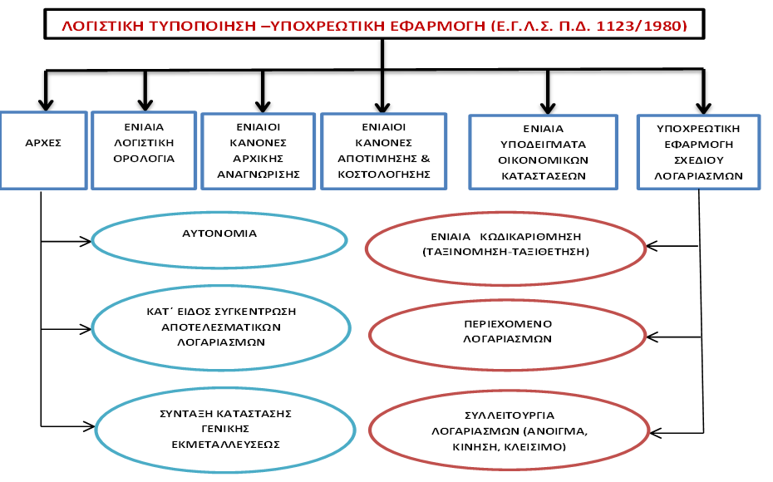

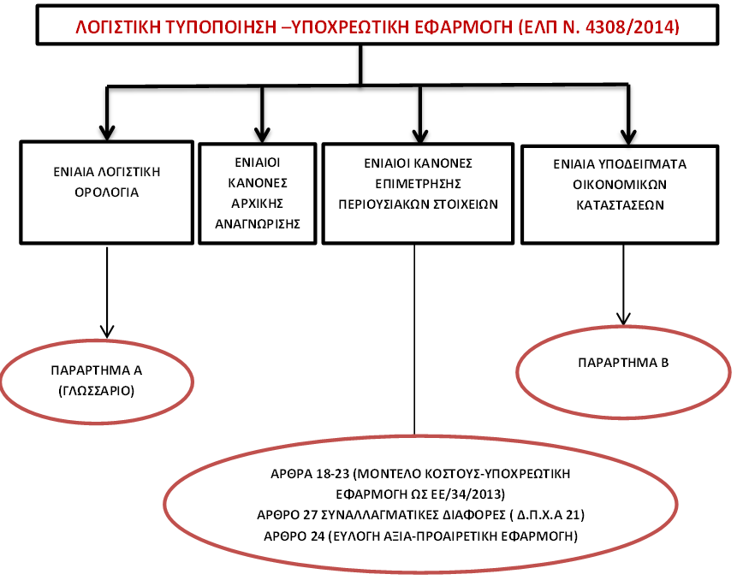

**Διάγραμμα 19 Λογιστική τυποποίηση – Υποχρεωτική εφαρμογή**

Πηγή: Μπατσινίλας (2015:21 & 22)

## Αλλαγές στις χρηματοοικονομικές καταστάσεις

Οι γενικές αρχές σύνταξης των χρηματοοικονομικών καταστάσεων υπό τα Ε.Λ.Π. έχουν τρεις σημαντικές διαφοροποιήσεις:

1. Τα περιουσιακά στοιχεία και οι υποχρεώσεις μπορούν να επιμετρώνται μεταγενέστερα της αρχικής αναγνώρισής τους στην εύλογη αξία τους.
2. Υπάρχει η δυνατότητα αναζήτησης ερμηνευτικής καθοδήγησης από τα σχετικά Δ.Π.Χ.Π, υπό την προϋπόθεση ότι ρυθμίσεις των προτύπων αυτών είναι συμβατές με τις προβλέψεις του Ν.4308/2014.
3. Οι μεταβολές των λογιστικών πολιτικών και οι διορθώσεις λαθών μπορούν να αναγνωριστούν αναδρομικά, ενώ οι μεταβολές λογιστικών εκτιμήσεων αναγνωρίζονται στην περίοδο που προκύπτουν.

Επιπλέον, προβλέπονται τα εξής:

* Αλλαγή στον τρόπο απεικόνισης των Οικονομικών Καταστάσεων με βάση υποδείγματα που προβλέπονται από το Ν.4308/2014.
* Κατάργηση του Πίνακα Διαθέσεως Αποτελεσμάτων για όλες τις κατηγορίες οντοτήτων.
* Εφαρμογή της Κατάστασης Μεταβολών Καθαρής Θέσης για τις μεσαίες και μεγάλες οντότητες.
* Εφαρμογή της Κατάστασης Χρηματοροών μόνο για τις μεγάλες οντότητες.
* Παροχή αναλυτικού Προσαρτήματος επί των Οικονομικών Καταστάσεων με περισσότερες πληροφορίες σε σύγκριση με το Προσάρτημα του Κ.Ν. 2190/1920.

Οι σημαντικότερες αλλαγές/προσθήκες του Προσαρτήματος επί των Οικονομικών Καταστάσεων συνοψίζονται στα παρακάτω:

* Παρέχονται αναλύσεις επί των κονδυλίων των οικονομικών καταστάσεων.
* Γνωστοποιείται η φύση των παραγόντων που θέτουν σε κίνδυνο την προοπτική της οντότητας ως συνεχιζόμενη δραστηριότητα (εάν υπάρχουν) και τα μέτρα αντιμετώπισής τους.
* Γίνεται αναφορά στη φύση σημαντικών γεγονότων που προκύπτουν μετά το τέλος της περιόδου, τα οποία δεν εμφανίζονται στα αποτελέσματα χρήσεως ή στον ισολογισμό της περιόδου, αλλά έχουν χρηματοοικονομικές επιπτώσεις.
* Γίνεται αναφορά στην προτεινόμενη ή οριστική διάθεση των κερδών και στο ποσό των μερισμάτων που καταβλήθηκε στην περίοδο.
* Γίνεται αναφορά στη λογιστική αξία των περιουσιακών στοιχείων και των υποχρεώσεων, τα οποία η διοίκηση της εταιρείας έχει ήδη λάβει απόφαση να διαθέσει εντός των επόμενων 12 μηνών, εφόσον είναι σημαντικά.
* Αναφορικά με την καθαρή θέση της οντότητας, οι προσθήκες αφορούν στο κεφάλαιο που έχει εγκριθεί και δεν έχει καταβληθεί καθώς και στην ανάλυση κάθε αποθεματικού με σύντομη περιγραφή του σκοπού του και της κίνησης που παρουσίασε στην περίοδο, εφόσον δεν παρέχεται αναλυτικά στον Πίνακα Μεταβολών Καθαρής Θέσης.
* Στην περίπτωση αναγνώρισης αναβαλλόμενων φόρων, αναφέρεται το υπόλοιπο ισολογισμού στην αρχή και στο τέλος της περιόδου και γίνεται ανάλυση της κίνησής του κατά τη διάρκεια της περιόδου.

Οι βασικές διαφορές του Ενιαίου Γενικού Λογιστικού Σχεδίου (Ε.Γ.Λ.Σ.) και των Ελληνικών Λογιστικών Προτύπων (Ε.Λ.Π.) παρουσιάζονται στον Πίνακα 17.

**Πίνακας 17 Βασικές διαφορές ΕΓΛΣ και ΕΛΠ**

|  |  |
| --- | --- |
| **Πίνακας Διάθεσης** | |
| ΕΓΛΣ | Ο πίνακας διάθεσης καταρτίζεται ως ιδιαίτερο τμήμα των οικονομικών καταστάσεων. |
| ΕΛΠ | Δεν υπάρχει πίνακας διάθεσης. Η αντίστοιχη πληροφόρηση προκύπτει από την κατάσταση αποτελεσμάτων και από τον Πίνακα Μεταβολών της Καθαρής Θέσης. |
| **Κατάσταση Ταμειακών Ροών** | |
| ΕΓΛΣ | Καταρτίζεται υποχρεωτικά σε περιπτώσεις ομίλων. |
| ΕΛΠ | Καταρτίζεται υποχρεωτικά σε απλή και ενοποιημένη βάση. |
| **Έξοδα ερευνών & ανάπτυξης** | |
| ΕΓΛΣ | Τα κριτήρια χαρακτηρισμού εξόδων ως πολυετούς απόσβεσης δεν προσδιορίζονται με σαφήνεια. |
| ΕΛΠ | Ο χαρακτηρισμός των εξόδων ως πολυετούς απόσβεσης επιτρέπεται υπό αυστηρές προϋποθέσεις, η τήρηση των οποίων επανεξετάζεται κάθε φορά που συντάσσονται οικονομικές καταστάσεις. |
| **Έξοδα εγκατάστασης** | |
| ΕΓΛΣ | Εμφανίζονται στο Ενεργητικό και αποσβένονται εντός πενταετίας. |
| ΕΛΠ | Καταχωρούνται στα αποτελέσματα χρήσης. |
| **Έξοδα κτήσεως ακινητοποιήσεων** | |
| ΕΓΛΣ | Εμφανίζονται στο Ενεργητικό και αποσβένονται εντός πενταετίας. |
| ΕΛΠ | Προσαυξάνουν το αρχικό κόστος του παγίου. |
| **Έξοδα αυξήσεως κεφαλαίου & εκδόσεως ομολογιακών δανείων** | |
| ΕΓΛΣ | Εμφανίζονται στο Ενεργητικό και αποσβένονται εντός πενταετίας. |
| ΕΛΠ | Τα έξοδα αυξήσεως κεφαλαίου καταχωρούνται αφαιρετικά της Καθαρής θέσης εάν είναι σημαντικά (σε αντίθετη περίπτωση καταχωρούνται στα αποτελέσματα χρήσης). |
| Τα έξοδα εκδόσεως ομολογιακών δανείων καταχωρούνται αφαιρετικά της σχετικής υποχρέωσης ή αποσβένονται με τη σταθερή μέθοδο κατά τη διάρκεια του δανείου. |
| **Τόκοι δανείων κατασκευαστικής περιόδου** | |
| ΕΓΛΣ | Εμφανίζονται στην κατηγορία «Ασώματες ακινητοποιήσεις» του Ισολογισμού και αποσβένονται εντός πενταετίας. |
| ΕΛΠ | Ενσωματώνονται στο κόστος κτήσης των παγίων στοιχείων ή των αποθεμάτων. |
| **Ενσώματες ακινητοποιήσεις** | |
| ΕΓΛΣ | Η αναπροσαρμογή της αξίας των ακινήτων καθώς και οι συντελεστές αποσβέσεων των παγίων στοιχείων επιβάλλονται από τη Φορολογική Νομοθεσία. |
| ΕΛΠ | Η επιχείρηση χρησιμοποιεί εκτιμητές προκειμένου να αναπροσαρμόσει την αξία των ακινήτων της και αποσβένει τα πάγιά της βάσει της εκτιμώμενης ωφέλιμης διάρκειας ζωής τους. |

*Πηγή: BDO (2015:86-95)*

Ειδικότερα, σε ό,τι αφορά στα στοιχεία πάγιου ενεργητικού, σύμφωνα με το Ε.Γ.Λ.Σ., τα ενσώματα πάγια στοιχεία περιέχονται στους λογαριασμούς 10-15, οι ασώματες ακινητοποιήσεις και τα άυλα πάγια στοιχεία περιέχονται στους λογαριασμούς 16.00-16.05, τα έξοδα πολυετούς απόσβεσης περιέχονται στους λογαριασμούς 16.10 – 16.99 και οι συμμετοχές και λοιπές μακροπρόθεσμες υποχρεώσεις περιέχονται στο λογαριασμό 18. Σύμφωνα με τα Ε.Λ.Π., οι κατηγορίες είναι ιδιοχρησιμοποιούμενα ενσώματα πάγια, επενδύσεις σε ακίνητα, πάγιο βιολογικά περιουσιακά στοιχεία και άυλα περιουσιακά στοιχεία (Διάγραμμα 20).

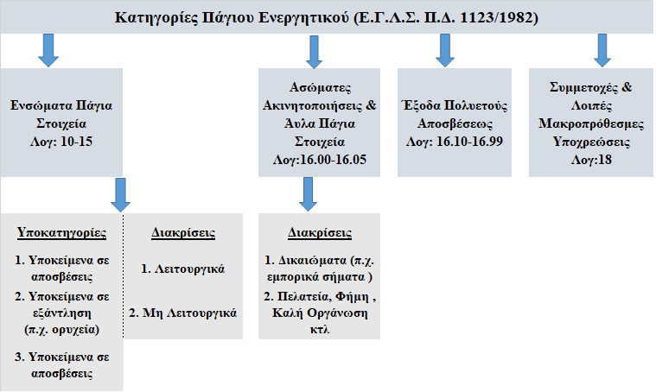

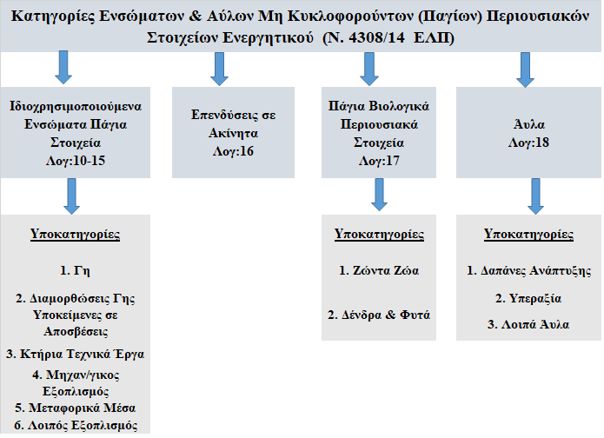

**Διάγραμμα 20 Διαφορές παγίων στοιχείων Ε.Γ.ΛΣ. και Ε.Λ.Π.**

Πηγή: Ιδία επεξεργασία

Σε ό,τι αφορά στα αποθέματα, σύμφωνα με το Ε.Γ.Λ.Σ, γίνεται αποτίμηση των αποθεμάτων ανάλογα με την κατηγορία αποθέματος. Αντιθέτως, σύμφωνα με τα Ε.Λ.Π. γίνεται επιμέτρηση αποθεμάτων με αρχική αναγνώριση στο κόστος και αποτίμηση στη χαμηλότερη τιμή μεταξύ τους κόστους κτήσεως ή παραγωγής και της ρευστοποιήσιμης αξίας (Διάγραμμα 21).

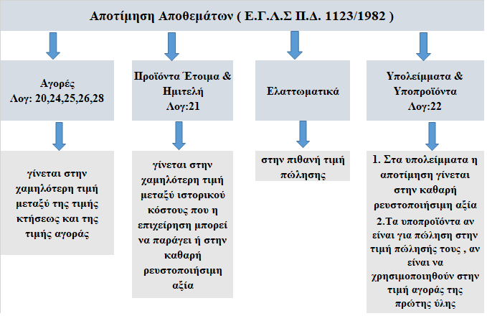

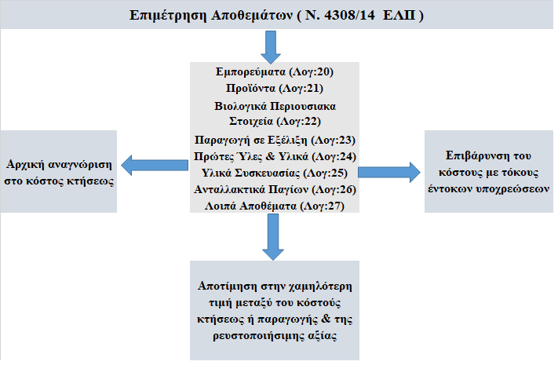

**Διάγραμμα 21 Διαφορές αποθεμάτων Ε.Γ.ΛΣ. και Ε.Λ.Π.**

Πηγή: Ιδία επεξεργασία

Σε ό,τι αφορά στις απαιτήσεις, σύμφωνα με το Ε.Γ.Λ.Σ, διακρίνονται σε απαιτήσεις, αξιόγραφα, μεταβατικούς λογαριασμούς ενεργητικού και χρηματικά διαθέσιμα. Αντιθέτως, σύμφωνα με τα Ε.Λ.Π. διακρίνονται σε εμπορικές απαιτήσεις, έντοκα χρηματοοικονομικά στοιχεία, μεταβατικούς λογαριασμούς ενεργητικού, ταμειακά διαθέσιμα και ισοδύναμα, αναβαλλόμενοι φόροι ενεργητικού (Διάγραμμα 22).

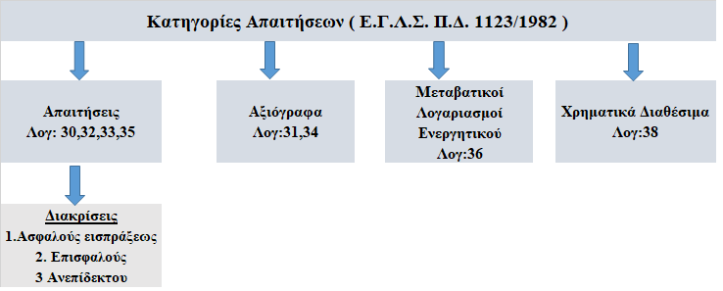

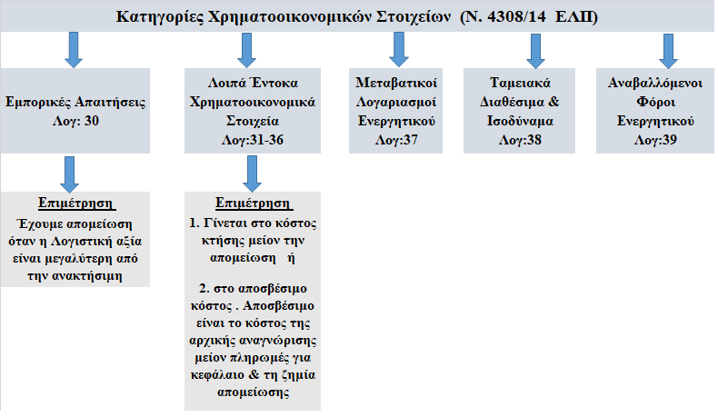

**Διάγραμμα 22 Διαφορές απαιτήσεων Ε.Γ.ΛΣ. και Ε.Λ.Π.**

Πηγή: Ιδία επεξεργασία

Ακολουθεί παράδειγμα απεικόνισης των οικονομικών καταστάσεων δύο πολύ μικρών οντοτήτων σύμφωνα με το Ε.Γ.Λ.Σ και τα Ε.Λ.Π. Οι εταιρείες είναι η ΒΗΤΑ ΜΟΝΟΠΡΟΣΩΠΗ ΙΚΕ και η Δ.ΔΗΜΗΤΡΙΟΥ& ΣΙΑ ΟΕ και επιλέχθηκαν για να γίνει αντιπαράθεση τόσο των διαφορών μεταξύ Ε.Γ.Λ.Σ και Ε.Λ.Π. όσο και του είδους της οντότητας και των υποχρεώσεων σύνταξης των οικονομικών καταστάσεων. Σύμφωνα με την παράθεση των Πινάκων 18 και 19 που αφορούν στην ΒΗΤΑ ΜΟΝΟΠΡΟΣΩΠΗ ΙΚΕ γίνεται σαφές ότι η απεικόνιση των οικονομικών καταστάσεων με το Ε.Γ.Λ.Σ είναι πιο πολύπλοκη από την αντίστοιχη απεικόνιση των οικονομικών αποτελεσμάτων μίας οντότητας με τα Ε.Λ.Π.

**Πίνακας 18 Οικονομικές καταστάσεις Μονοπρόσωπης ΙΚΕ με Ε.Γ.Λ.Σ**









*Πηγή: Ιδία επεξεργασία*

**Πίνακας 19 Οικονομικές καταστάσεις Μονοπρόσωπης ΙΚΕ με Ε.Λ.Π.**





*Πηγή: Ιδία επεξεργασία*

Από την παράθεση των Πινάκων 20 και 21 που αφορούν στην Δ.ΔΗΜΗΤΡΙΟΥ & ΣΙΑ ΟΕ διαπιστώνεται ότι όσο μεγαλύτερη είναι η οικονομική οντότητα, τόσο πιο περίπλοκη είναι η σύνταξη των οικονομικών της καταστάσεων με το Ε.Γ.Λ.Σ. Στον τομέα αυτόν, η εισαγωγή των Ε.Λ.Π. έχει σαφώς απλοποιήσει τη διαδικασία με καλύτερη και ποιοτικότερη πληροφόρηση στα ενδιαφερόμενα μέρη.

**Πίνακας 20 Οικονομικές καταστάσεις ΟΕ με Ε.Γ.Λ.Σ**









*Πηγή: Ιδία επεξεργασία*

**Πίνακας 21 Οικονομικές καταστάσεις ΟΕ με Ε.Λ.Π**





*Πηγή: Ιδία επεξεργασία*

## Συσχέτιση σχεδίου λογαριασμών του Ν.4308/2014 με το Ε.Γ.Λ.Σ.

Σύμφωνα με το Ν.4308/2014 καθιερώνεται ένα νέο σχέδιο λογαριασμών, το οποίο θα αποτελεί μέρος του λογιστικού συστήματος κάθε οικονομικής οντότητας και εισάγει νέο περιεχόμενο και ονοματολογία των λογαριασμών καθώς και ισχυρότερο βαθμό ανάλυσης των λογαριασμών με στόχο τη βελτίωση της παρεχόμενης χρηματοοικονομικής πληροφόρησης. Συνοπτικά, η σχέση των οργάνων που θέσπισαν και νομοθέτησαν για τα ΕΛΠ παρουσιάζεται στο Διάγραμμα 23.

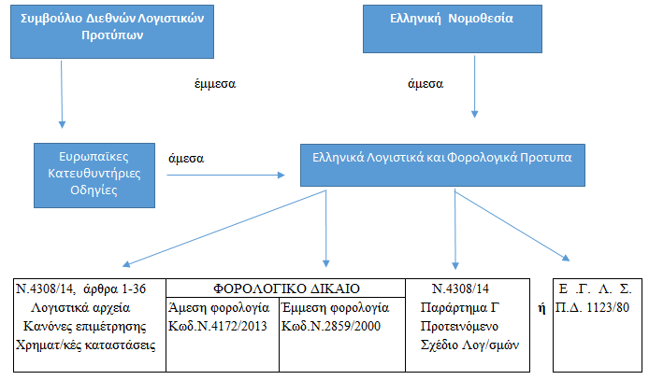

**Διάγραμμα 23 Νομοθέτηση Ε.Λ.Π.**

Πηγή: Παπαδέας (2016:179)

Η συσχέτιση του σχεδίου λογαριασμών του Ν.4308/2014 με το Ε.Γ.Λ.Σ. απαιτεί την κατηγοριοποίηση των λογαριασμών σε 8 ομάδες, σύμφωνα με τη φύση των λογιστικών γεγονότων που αφορούν. Οι ομάδες 1 έως 3 αναφέρουν τα περιουσιακά στοιχεία, η ομάδα 4 περιλαμβάνει την καθαρή θέση, η ομάδα 5 περιλαμβάνει τις υποχρεώσεις μιας οντότητας, η ομάδα 6 αναφέρει τα λειτουργικά έξοδα, τα έκτακτα και ανόργανα έξοδα, η ομάδα 7 αναφέρει τα λειτουργικά έσοδα, τα έκτακτα και ανόργανα έσοδα, και η ομάδα 8 περιλαμβάνει τα έξοδα ιδιοπαραγωγής, τους δοσοληπτικούς λογαριασμούς των υποκαταστημάτων και τα αποτελέσματα της χρήσης.

Επιπλέον, δεν είναι υποχρεωτικό το κλείσιμο των βιβλίων με ειδικές εγγραφές που ανήκουν στην ομάδα 8, όπως όριζε το Ε.Γ.Λ.Σ. και δεν υποχρεούται η οντότητα να χρησιμοποιεί τους κωδικούς τους σχεδίου λογαριασμών. Αντιθέτως, κατ’ επιλογή, κάθε οντότητα έχει το δικαίωμα να συνεχίσει να χρησιμοποιεί το σχέδιο λογαριασμών του Π.Δ. 1123/80 ή του Π.Δ. 148/1984 περί εφαρμογής του Κλαδικού Λογιστικού Σχεδίου Ασφαλιστικών Επιχειρήσεων ή του Π.Δ. 384/1992 περί εφαρμογής Κλαδικού Λογιστικού Σχεδίου Τραπεζών, κατά περίπτωση.

Από την άλλη πλευρά, οι οντότητες υποχρεούνται να προβούν στις απαραίτητες προσαρμογές και προσθήκες στο σχέδιο λογαριασμών που τηρούν για την κάλυψη των απαιτήσεων του παρόντος νόμου και των πληροφοριακών τους αναγκών (Πετράκης, 2015:55). Τέλος, κατά την πρώτη εφαρμογή του Ν.4308/14 δίνεται η δυνατότητα να μην γίνει αλλαγή των σχεδίου λογαριασμών από Ε.Γ.Λ.Σ. σε Ε.Λ.Π λόγω του οικονομικού κόστους. Επιπλέον, η εξοικείωση των χρηστών με τους νέους λογαριασμούς μπορεί να διατάραξη την εύρυθμη λειτουργία της οντότητας (Παπαδέας, 2016).

# ΚΕΦΑΛΑΙΟ 7: Συμπεράσματα και Προτάσεις

Το παρόν κεφάλαιο ολοκληρώνει τη διπλωματική με τα συμπεράσματα και τους περιορισμούς της έρευνας καθώς και προτάσεις για μελλοντική έρευνα.

## Γενικά Συμπεράσματα

Τα Ελληνικά Λογιστικά Πρότυπα αποτελούν ένα σύνολο αρχών και κανόνων, οι οποίοι ορίζουν με λεπτομέρεια τις μεθόδους παρακολούθησης των λογιστικών γεγονότων που λαμβάνουν χώρα κατά τη διάρκεια του λειτουργικού κύκλου μίας οντότητας καθώς και τους τρόπους αποτίμησης και καταγραφής τους. Στην ουσία, η εφαρμογή του Ν.4308/2014 αποβλέπει στον εκσυγχρονισμό του Ενιαίου Γενικού Λογιστικού Σχεδίου (Ε.Γ.Λ.Σ.) όπως ίσχυε μέχρι την 31η Δεκεμβρίου 2014 με την απλοποίηση των κανόνων για τις επιχειρηματικές συναλλαγές και την ενοποίηση των λογιστικών κανόνων. Με τον τρόπο αυτόν, καθίσταται ευκολότερη η παρακολούθηση των δραστηριοτήτων μίας οντότητας και διευκολύνεται η δυνατότητα σύγκρισης των οικονομικών αποτελεσμάτων με επιχειρήσεις του εξωτερικού. Επομένως, η εισαγωγή των Ε.Λ.Π. συμβάλλει στη δημιουργία ενός ολοκληρωμένου ρυθμιστικού πλαισίου, το οποίο διέπει την επιχειρηματική δραστηριότητα στην Ελλάδα ακολουθώντας τις διεθνείς πρακτικές.

Όμοιες συναλλαγές και οικονομικές συνθήκες μπορούν να παρουσιάζονται από διαφορετικές επιχειρήσεις με τον ίδιο τρόπο, επιτρέποντας τη σύγκριση των στοιχείων από τα ενδιαφερόμενα μέρη, όπως τράπεζες, επενδυτές εσωτερικού και εξωτερικού, ή πελάτες. Η παρουσίαση των οικονομικών δεδομένων με τρόπο κοινά αποδεκτό σε διεθνές επίπεδο βοηθά τις ελληνικές επιχειρήσεις να επεκταθούν πέρα από τα στενά πλαίσια της ελληνικής αγοράς και να γίνουν ανταγωνιστικές σε μία διευρυμένη αγορά. Η αποσύνδεση των οικονομικών καταστάσεων από τη φορολογική νομοθεσία εξουδετερώνει τη λογιστική πολυνομία, λαμβάνοντας υπόψιν τις βέλτιστες πρακτικές για τις επιχειρήσεις με κωδικοποίηση των διατάξεων του Κώδικας Φορολογικής Απεικόνισης Συναλλαγών (ΚΦΑΣ), του Ενιαίου Γενικού Λογιστικού Σχεδίου (Ε.Γ.Λ.Σ.) και της Οδηγίας 2013/34/ΕΕ. Στο πλαίσιο αυτό, η καθοδήγηση που παρέχεται από τα Ε.Λ.Π. είναι σημαντικό εργαλείο για τις ελληνικές επιχειρήσεις, καθώς μπορούν να εξηγήσουν και να συγκρίνουν τα δικά τους μεγέθη με τις εταιρείες του εξωτερικού. Φυσικά, εκτός από την εφαρμογή των νέων λογιστικών πολιτικών, μεγάλη σημασία έχει η δυναμική και οι πραγματικές δυνατότητες κάθε επιχείρησης, ωστόσο η εφαρμογή διεθνώς αποδεκτών λογιστικών αρχών παρουσίασης μέσα από τα Ε.Λ.Π. βοηθά τις ελληνικές επιχειρήσεις να αξιολογηθούν σε μία κοινή βάση με τις διεθνείς επιχειρήσεις.

Η εισαγωγή του Ν.4308/2014 επιτρέπει τη διαβάθμιση των υποχρεώσεων των επιχειρήσεων ανάλογα με το μέγεθός τους με στόχο τη μείωση του διοικητικού κόστους για τις μικρότερες οντότητες με κλιμάκωση για τις μεγαλύτερες οντότητες. Αυτό ωφελεί τις μικρότερες επιχειρήσεις, οι οποίες, τουλάχιστον θεωρητικά, δεν επιβαρύνονται με τις ίδιες υποχρεώσεις των μεγαλύτερων οντοτήτων.

Από την άλλη πλευρά, η εφαρμογή των Ε.Λ.Π. από τις ελληνικές επιχειρήσεις αποτελεί πρόκληση, καθώς ο Ν.4308/2014 έχει εισαγάγει σημαντικές αλλαγές σε σχέση με το Ενιαίο Γενικό Λογιστικό Σχέδιο (Ε.Γ.Λ.Σ.) στη σύνταξη και την επιμέτρηση των περιουσιακών στοιχείων στις χρηματοοικονομικές καταστάσεις. Πλέον, τα περιουσιακά στοιχεία και οι υποχρεώσεις μπορούν να επιμετρώνται μεταγενέστερα της αρχικής αναγνώρισής τους στην εύλογη αξία τους, ενώ λαμβάνονται υπόψιν και οι τρέχουσες τιμές της αγοράς και αναγνωρίζεται η έννοια της παρούσας αξίας. Με τις αλλαγές αυτές, η εισαγωγή των Ε.Λ.Π. βοηθά τις οντότητες να αποτιμούν ορθά τη χρηματοδοτική μίσθωση, να παρακολουθούν αποτελεσματικά επενδύσεις ομολόγων ή παραγώγων και να αποτυπώνουν μακροπρόθεσμες συναλλαγές στις χρηματοοικονομικές τους καταστάσεις.

Παρόλο που η εισαγωγή των Ε.Λ.Π. αποσκοπεί στην ενίσχυση της διαφάνειας στη δημοσιοποίηση των χρηματοοικονομικών καταστάσεων των επιχειρήσεων, αυτό από μόνο του δεν είναι αρκετό, αφού δεν υπάρχουν οι κανόνες για την πλήρη και υποχρεωτική εφαρμογή τους . Η ελληνική οικονομία εξαρτάται πολύ και ισχυρά από τον τραπεζικό σύστημα, τη συγκεντρωτική εταιρική ιδιοκτησία, την χαμηλή προστασία των μετόχων και τη χαμηλή ποιότητα του ρυθμιστικού πλαισίου. Η εφαρμογή των Ε.Λ.Π. στο πλαίσιο των Δ.Π.Χ.Π. θα μπορούσε να συμβάλει στην ενίσχυση της διαφάνειας, καθώς προϋποθέτει αυστηρές απαιτήσεις για πλήρη συμμόρφωση με τα νέα πρότυπα και οι επιχειρήσεις καλούνται να ανταποκριθούν παρέχοντας αναλυτική και ποιοτική λογιστική πληροφόρηση για τις δραστηριότητές τους. Παρ’όλα αυτά, απαιτούνται και αλλαγές στο ρυθμιστικό και κανονιστικό πλαίσιο λειτουργίας της αγοράς.

Οι απόψεις για την αποτελεσματικότητα των Ε.Λ.Π. ως προς τη βελτίωση των μεγεθών των επιχειρήσεων διίστανται. Ενώ, χωρίς αμφιβολία, η λογιστική πληροφόρηση είναι ορθότερη και πληρέστερη, μελέτες αποδεικνύουν ότι ο προσανατολισμός των Ε.Λ.Π. στην εύλογη αξία ενέχεται για την υψηλότερη σχέση κινδύνου των θεμελιωδών μεγεθών των εταιρειών. Η εξέλιξη στο πλαίσιο της λογιστικής ρύθμισης στην Ελλάδα οδήγησε σε σημαντικές αλλαγές στις ιστορικές χρηματοοικονομικές πληροφορίες που παρείχαν οι ελληνικές εισηγμένες εταιρείες σε συνδυασμό κα με την εταιρική διακυβέρνηση. Επιπλέον, η υποχρεωτική αποτίμηση των περιουσιακών στοιχείων σε τρέχουσες τιμές της αγοράς ενδέχεται να οδηγήσει τις επιχειρήσεις να εμφανίσουν υποχρεώσεις τις οποίες μέχρι τώρα δεν εμφάνιζαν με αποτέλεσμα τη μείωση του καθαρού εισοδήματος στα αποτελέσματα χρήσεως.

Συμπερασματικά, η εισαγωγή των Ε.Λ.Π. στο πλαίσιο των Δ.Π.Χ.Π. μπορεί να οδηγήσει στην αναμόρφωση των οικονομικών μεγεθών των οντοτήτων ως αποτέλεσμα της απάλειψης περίπλοκων φορολογικών διατάξεων και της βελτίωσης του τρόπου κατάρτισης των χρηματοοικονομικών καταστάσεων. Από την άλλη πλευρά, η εισαγωγή των νέων προτύπων περιλαμβάνει και ένα αυξημένο κόστος εφαρμογής σε ό,τι αφορά στην τροποποίηση του υπάρχοντος λογιστικού προγράμματος, οργανωτικές αλλαγές και εκπαίδευση προσωπικού, μεταξύ άλλων. Ωστόσο, θεωρούμε ότι ο σωστός προγραμματισμός, συνδυαστικά με τις προβλεπόμενες βελτιώσεις στην παρακολούθηση, αποτίμηση και παρουσίαση των οικονομικών στοιχείων, θα βοηθήσει στην περαιτέρω ανάπτυξη των ελληνικών επιχειρήσεων σε διεθνές επίπεδο.

## Περιορισμοί Έρευνας

Ένας περιορισμός που συναντήσαμε ήταν η έλλειψη ποσοτικής έρευνας με χρήση ερωτηματολογίου σε λογιστές και διευθυντές επιχειρήσεων ώστε να διαπιστωθεί πώς οι ίδιοι οι εμπλεκόμενοι εκτιμούν την εισαγωγή των νέων Ελληνικών Λογιστικών Προτύπων.

## Προτάσεις για Μελλοντική Έρευνα

Δεδομένου ότι η εισαγωγή των νέων Ελληνικών Λογιστικών Προτύπων αποτελεί ένα νέο εργαλείο για τις περισσότερες επιχειρήσεις και υπάρχουν διαφοροποιήσεις ως προς τα φορολογικά βάρη και τις υποχρεώσεις ανάλογα με το μέγεθος των οντοτήτων, θα ήταν ενδιαφέρον να εξεταστεί πώς επηρέασαν τα Ε.Λ.Π. διαφορετικού μεγέθους επιχειρήσεις, οι οποίες δραστηριοποιούνται σε διαφορετικούς κλάδους. Ακόμα σημαντική πληροφόρηση θα μας έδινε μια μελέτη σχετικά σε τι ποσοστό οι οντότητες παρουσιάζουν τα αποτελέσματά τους στην εύλογη αξία, τι θα συμβεί αν η παρουσίαση των οικονομικών καταστάσεων στην εύλογη αξία γίνει υποχρεωτική για όλες τις οντότητες. Επιπλέον αν η εφαρμογή της εύλογης αξίας σε χρηματοοικονομικά περιουσιακά στοιχεία που ήταν συνδεμένα με τα στεγαστικά δάνεια στις τράπεζες , όπου αναγνώριζαν ζημιές, μεγάλωσαν την κρίση. Τέλος αν το καινούργιο λογιστικό πλαίσιο εφαρμογής των ΕΛΠ αφήνει περιθώρια για δημιουργική λογιστική .

# Βιβλιογραφία

**Ελληνική**

Αληφαντής, Γ. (2015). *Χρηματοοικονομική Λογιστική* (4η έκδοση). Αθήνα: Εκδόσεις Πάμισος.

Αποστόλου, Α. (2015). *Ανάλυση Λογιστικών – Χρηματοοικονομικών Καταστάσεων*. Εθνικό Μετσόβιο Πολυτεχνείο. Διαθέσιμο: <https://repository.kallipos.gr/bitstream/11419/3760/1/00_master_document-KOY.pdf> [πρόσβαση 20 Σεπ. 2017].

Αραμπατζής, Ι. (2012). *Η επίδραση των ΔΠΧΠ στη χρηματοοικονομική επίδοση των ξενοδοχειακών και ναυτιλιακών επιχειρήσεων.* Διπλωματική Πανεπιστήμιο Μακεδονίας. Διαθέσιμο: <https://dspace.lib.uom.gr/bitstream/2159/15303/3/ArampatzisIoannisMsc2012.pdf>[πρόσβαση 20 Σεπ. 2017].

Astbooks (2015). *Εισαγωγή στα Ελληνικά Λογιστικά Πρότυπα.*

Αχείλας, Γ., Αλεξανδρίδου, Κ. και Μαρκόπουλος, Θ. (2015). *Ελληνικά Λογιστικά Πρότυπα (Ν.4308/2014)*. [online] KPMG. Διαθέσιμο: <https://assets.kpmg.com/content/dam/kpmg/pdf/2015/03/Presentation%20ELP%20Law%204308-2014.pdf> [πρόσβαση 18 Μαι. 2017].

BDO (2015). *Ελληνικά Λογιστικά Πρότυπα Συναφείς ρυθμίσεις και άλλες διατάξεις .*Global Training.

Γιαννόπουλος, Γ. (2015). *Εφαρμογή Ελληνικών Λογιστικών Προτύπων*. Διαθέσιμο: <http://www.ggs.gr/εφαρμογη-των-ελληνικων-λογιστικων-πρ/> [πρόσβαση 3 Ιουν. 2017].

Γκίνογλου, Δ., Ταχυνάκης, Π, Μωϋσή Σ. και Γκίνογλου Εμ. (2008). *Λογιστική Παρακολούθηση της Αναπροσαρμογής της Αξίας των Πάγιων Περιουσιακών Στοιχείων: Η Περίπτωση των Ελληνικών Επιχειρήσεων.* Πανεπιστήμιο Μακεδονίας. Διαθέσιμο: <http://mibes.teilar.gr/esdo_proceedings/proceedings/2008/Ginoglou%20M_Tachinakis_Moessi_Ginoglou%20E.pdf> [πρόσβαση 20Σεπ. 2017].

Grand Thornton (2016). *Διεθνή Πρότυπα Χρηματοοικονομικής Αναφοράς*, 4η αναθεωρημένη έκδοση Αθήνα: Εκδόσεις Grand Thornton.

Δημητράς, Α. (2015). *Διεθνή Πρότυπα Χρηματοοικονομικής Αναφοράς.* Διαθέσιμο: <https://repository.kallipos.gr/bitstream/11419/4965/1/02_chapter_1.pdf> [πρόσβαση 18 Μαι. 2017].

Ευρωπαϊκή Κεντρική Τράπεζα (2015). *Ετήσια Έκθεση της ΕΚΤ για την εποπτική δραστηριότητα.* [online] Europa. Eu. Διαθέσιμο: <https://www.bankingsupervision.europa.eu/ecb/pub/pdf/ssmar2015.el.pdf> [πρόσβαση 20 Σεπ. 2017].

Επιτροπή Λογιστικής Τυποποίησης και Ελέγχων (ΕΛΤΕ) (2015). *Λογιστική Οδηγία Εφαρμογής του Ν.4308/2014 - Ελληνικά Λογιστικά Πρότυπα, Συναφείς Ρυθμίσεις και Άλλες Διατάξεις.* Εκδόσεις ΕΛΤΕ.

Καραγιώργος Θ. και Πετρίδης Α. (2006). *Εφαρμογή των Διεθνών Λογιστικών Προτύπων (Δ.Λ.Π.) σε Συνδυασμό με το Γενικό Λογιστικό Σχέδιο - Θεωρία και Πράξη.* Θεσσαλονίκη: Εκδόσεις Γερμανός.

Καραμάνης, Κ. (2015). *Σημειώσεις Σεμιναρίου για Ελληνικά Λογιστικά Πρότυπα*. Οικονομικό Επιμελητήριο Τρίπολης.

Παπακώστα, Κ. (2013). *Διεθνή Λογιστικά Πρότυπα και οι Επιπτώσεις στην Χρηματοοικονομική Κρίση.* Διπλωματική Πανεπιστήμιο Μακεδονίας. Διαθέσιμο: <https://dspace.lib.uom.gr/bitstream/2159/15916/3/PapakostaKerasinaMsc2013.pdf> [πρόσβαση 20 Σεπ. 2017].

Κονταξή – Ζαχείλα, Μ. (2015). *Βασικές έννοιες των Αποτελεσμάτων Εκμετάλλευσης & Χρήσεως.* Οικονομικό Πανεπιστήμιο Αθηνών.

Κόντος, Γ. (2015). *Χρηματοοικονομική Λογιστική/ΔΛΠ-ΕΛΠ*. Αθήνα: Εκδόσεις Διπλογραφία.

Μαρκάζος, K. (2014). *Τα νέα λογιστικά πρότυπα, οι βελτιώσεις και οι κίνδυνοι.* [online] Euro2Day. Διαθέσιμο: <http://www.euro2day.gr/specials/opinions/article/1269037/ta-nea-logistika-protypa-oi-veltioseis-kai-oi.html> [πρόσβαση 18 Μαι. 2017].

Μπατσινίλας, Ε. (2015).Ελληνικά Λογιστικά Πρότυπα, συναφείς ρυθμίσεις και άλλες διατάξεις. Σημειώσεις Σεμιναρίων Ι.Ε.Σ.Ο.Ε.Λ.

Μπέφα, Μ. (2012). *Η παρουσίαση των οικονομικών καταστάσεων σύμφωνα με τα Διεθνή Πρότυπα Χρηματοοικονομικής Πληροφόρησης (ΔΛΠ 1) ως παράγοντας βελτίωσης της ποιότητας των παρεχόμενων πληροφοριών προς το επενδυτικό κοινό: Εμπειρική μελέτη στις εισηγμένες εταιρείες στον κλάδο τροφίμων στο Χρηματιστήριο Αθηνών.* Διπλωματική Αριστοτέλειο Πανεπιστήμιο Θεσσαλονίκης. Διαθέσιμο: <http://ikee.lib.auth.gr/record/129637/files/Maria%20Befa.pdf> [πρόσβαση 20 Σεπ.2017].

Νεγκάκης, Ι.Χ. (2015). *Διεθνή Πρότυπα Χρηματοοικονομικής Αναφοράς – Θεωρία και Εφαρμογές*. Θεσσαλονίκη.

Παπαδέας, Π. (2016). *Χρηματοοικονομική λογιστική πληροφόρηση : Βασική θεωρία και χρήση με ανανέωση του ΕΓΛΣ για την σύνταξη χρηματοοικονομικών καταστάσεων με τα ΕΛΠ.* Αθήνα: Έκδοση ιδίου.

Παπαδέας, Π. (2013). *Χρηματοοικονομική λογιστική πληροφόρηση*. Αθήνα: Έκδοση ιδίου.

Πετράκης, Ε. (2015). *Ελληνικά λογιστικά πρότυπα Ν.4308/2014*. [online] TMS. Διαθέσιμο: <http://tms-auditors.gr/uploads/parousiasi_elp_n4308_2014.pdf> [πρόσβαση 11 Ιουλ. 2017].

Πετρίδης, Α. (2012). *Διεθνή Λογιστικά Πρότυπα / Διεθνή Πρότυπα Χρηματοοικονομικής Πληροφόρησης.* Διαθέσιμο: <http://ba.uom.gr/acc/docs/IFRS.pdf> [πρόσβαση 11 Ιουλ. 2017].

Πηγουνάκη, Β. (2011). *Η εφαρμογή των Διεθνών Λογιστικών Προτύπων στην ελληνική οικονομία και οι συνέπειες στις Οικονομικές Καταστάσεις των ελληνικών εταιρειών.* Διπλωματική Τεχνολογικό Εκπαιδευτικό Ίδρυμα Κρήτης. Διαθέσιμο: <https://apothesis.lib.teicrete.gr/bitstream/handle/11713/5817/Pigounaki_Varvara2011.pdf?sequence=1> [πρόσβαση 20 Σεπ. 2017].

Προβιδάκη, Ε.., Ράικος Μ. και Θανασάρα, Δ. (2014). *Η Εταιρική διακυβέρνηση στις ναυτιλιακές εταιρίες.* Διπλωματική Τεχνολογικό Εκπαιδευτικό Ίδρυμα Κρήτης. Διαθέσιμο: <http://nefeli.lib.teicrete.gr/browse/sdo/acfi/2014/ProvidakiEftychia,RaikosMichalis,ThanasaraDimitra/attached-document-1415177276-80655-26689/ProvidakiEftychia_RaikosMichalis_ThanasaraDimitra2014.pdf> [πρόσβαση 20 Σεπ. 2017].

Ροδοσθένους, Ε. (2011). *Χρήση σύγχρονων οικονομικών κριτηρίων στη ναυτιλιακή χρηματοδότηση.* Διπλωματική Πανεπιστήμιο Πειραιώς. Διαθέσιμο: <http://dione.lib.unipi.gr/xmlui/bitstream/handle/unipi/4663/Rodosthenous.pdf?sequence=3> [πρόσβαση 20 Σεπ. 2017].

Σαμαράς, Χ. (2015). *Πρώτη εφαρμογή και μετάβαση στα Ελληνικά Λογιστικά Πρότυπα.* Διπλωματική Πανεπιστήμιο Μακεδονίας. Διαθέσιμο: <https://dspace.lib.uom.gr/bitstream/2159/18575/7/SamarasChristosMsc2015.pdf> [πρόσβαση 20 Σεπ. 2017].

Σγουρινάκης, Ν., Μιχελινάκης, Β. και Βλησμάς, Ο. (2016). *Ελληνικά λογιστικά πρότυπα*. 2η έκδ. - Αθήνα : Νομική Βιβλιοθήκη.

Τζελέπης, Δ. (2015). *Λογιστική Ι. Ελληνικά Λογιστικά Πρότυπα.* Πανεπιστήμιο Πατρών. Διαθέσιμο: <https://eclass.upatras.gr/modules/units/?course=ECON1209&id=5404>. [πρόσβαση 18 Μαι. 2017].

Χαραλαµπίδης, Ι. (2007). *Οικονομικές, Εμπορικές και Παραγωγικές Λειτουργίες Επιχείρησης.* Πανεπιστήμιο Αιγαίου. Διαθέσιμο:<http://www.icsd.aegean.gr/website_files/metaptyxiako/88528976.pdf> [πρόσβαση 11 Ιουλ. 2017].

Χριστοδούλου Μ. (2014). *Ελληνικά Λογιστικά Πρότυπα – Ειδικά Θέματα.* [online] Ελ.Λο.Π. Διαθέσιμο:<http://www.ellop.gr/arthrografia/άρθρο-ελληνικά-λογιστικά-πρότυπα-ειδ/> [πρόσβαση 18 Μαι. 2017].

**Ξένη**

Damodaran, A. (2010) *Applied Corporate Finance*. Ελληνική μετάφραση Τσιριτάκης Ε. (2014) Εφαρμοσμένη Χρηματοοικονομική για Επιχειρήσεις

**Διαδικτυακές Πηγές**

Γρηγοράκος, Θ.Γ. (2014). *Η επιχειρούμενη κατάργηση της λογιστικοδιαχειριστικής οργάνωσης όλων των οικονομικών μονάδων της χώρας.*[online] Capital.gr. Διαθέσιμο: <http://www.capital.gr/capital-logistis/1936638/arthro-tou-theodorou-g-grigorakou-i-epixeiroumeni-katargisi-tis-logistikodiaxeiristikis-organosis-olon-ton-oikonomikon-monadon-tis-xoras-idiotikou-ka>. [πρόσβαση 18 Μαι. 2017].

Δαλιάνης, Γ. και Δεληγιάννης, Θ. (2014). *Ελληνικά Λογιστικά Πρότυπα – Η αναγκαία εξέλιξη.* [online] Capital.gr. Διαθέσιμο: <http://www.capital.gr/tax/2149458/ellinika-logistika-protupa-i-anagkaia-exelixi> [πρόσβαση 18 Μαι. 2017].

Νιφορόπουλος, Κ. (2015). *Ελληνικά Λογιστικά Πρότυπα (N. 4308/2014).* [online] TaxHeaven. Διαθέσιμο: <https://www.taxheaven.gr/default/attachments/download/id/7022> [πρόσβαση 20 Σεπ. 2017].

**Νομοθεσία**

Ε.Ε. 575/2013 του Ευρωπαϊκού Κοινοβουλίου και του Συμβουλίου της 26ης Ιουνίου 2013 σχετικά με τις απαιτήσεις προληπτικής εποπτείας για πιστωτικά ιδρύματα και επιχειρήσεις επενδύσεων. Διαθέσιμο: http://www.bankofgreece.gr/BoGDocuments/CRR%20575_2013%20cons%20El.pdf [πρόσβαση 3 Ιουν. 2017].

Ε.Κ. 1606/2002 του Ευρωπαϊκού Κοινοβουλίου και του Συμβουλίου της 19ης Ιουλίου 2002 για την εφαρμογή διεθνών λογιστικών προτύπων. Διαθέσιμο: <https://www.taxheaven.gr/laws/circular/view/id/10504>[πρόσβαση 3 Ιουν. 2017].

ΟΔΗΓΙΑ 2013/34/EE του Ευρωπαϊκού Κοινοβουλίου και του Συμβουλίου. Διαθέσιμο: <http://eur-lex.europa.eu/legal-content/EL/TXT/PDF/?uri=CELEX:32013L0034&from=El>. [πρόσβαση 18 Μαι. 2017].

ΟΔΗΓΙΑ 2006/112/ΕΚ του Συμβουλίου. Διαθέσιμο: <http://eur-lex.europa.eu/legal-content/EL/TXT/PDF/?uri=CELEX:32006L0112&from=EL> [πρόσβαση 18 Μαι. 2017].

Ν.4270/2014 *Αρχές δημοσιονομικής διαχείρισης και εποπτείας (ενσωμάτωση της Οδηγίας 2011/85/ΕΕ) - δημόσιο λογιστικό και άλλες διατάξεις.* Διαθέσιμο: <https://www.taxheaven.gr/laws/law/index/law/609> [πρόσβαση 3 Ιουν. 2017].

Ν.4308/2014 *Ελληνικά Λογιστικά Πρότυπα, συναφείς ρυθμίσεις και άλλες διατάξεις.* Διαθέσιμο: https://www.taxheaven.gr/laws/law/index/law/660 [πρόσβαση 18 Μαι. 2017].

Ν.4172/2013 *Φορολογία εισοδήματος, επείγοντα μέτρα εφαρμογής του ν. 4046/2012, του ν. 4093/2012 και του ν. 4127/2013 και άλλες διατάξεις.* Διαθέσιμο: <https://www.taxheaven.gr/laws/law/index/law/528> [πρόσβαση 11 Ιουλ. 2017].

Ν.4099/2012 *Οργανισμοί συλλογικών επενδύσεων σε κινητές αξίες και ανώνυμες εταιρείες διαχείρισης αμοιβαίων κεφαλαίων.* Διαθέσιμο: <https://www.taxheaven.gr/laws/law/index/law/487> [πρόσβαση 3 Ιουν. 2017].

Ν.4093/2012 *Έγκριση Μεσοπρόθεσμου Πλαισίου Δημοσιονομικής Στρατηγικής 2013−2016, Επείγοντα Μέτρα Εφαρμογής του Ν.4046/2012 και του Μεσοπρόθεσμου Πλαισίου Δημοσιονομικής Στρατηγικής 2013−2016, ΚΩΔΙΚΑΣ ΦΟΡΟΛΟΓΙΚΗΣ ΑΠΕΙΚΟΝΙΣΗΣ ΣΥΝΑΛΛΑΓΩΝ.* Διαθέσιμο: <https://www.taxheaven.gr/laws/law/index/law/474>. [πρόσβαση 18 Μαι. 2017].

Ν.3606/2007 *Αγορές χρηματοπιστωτικών μέσων και άλλες διατάξεις*. Διαθέσιμο: <https://www.alpha.gr/files/personalbanking/MIFID_%CE%9D%CE%9F%CE%9C%CE%9F%CE%A32.PDF> [πρόσβαση 3 Ιουν. 2017].

Ν.3371/2005 *Θέματα Κεφαλαιαγοράς και άλλες διατάξεις.* Διαθέσιμο: <https://www.e-forologia.gr/lawbank/document.aspx?digest=93B121FB75281000.1D031AEA53&version=2005/07/14>[πρόσβαση 3 Ιουν. 2017].

Ν.2778/1999 *Αμοιβαία Κεφάλαια Ακίνητης Περιουσίας - Εταιρείες Επενδύσεων σε Ακίνητη Περιουσία και άλλες διατάξεις.* Διαθέσιμο: <https://www.taxheaven.gr/laws/law/index/law/366> [πρόσβαση 3 Ιουν. 2017].

Ν.2367/1995 *Νέοι χρηματοπιστωτικοί θεσμοί και άλλες διατάξεις.* Διαθέσιμο: <https://www.e-forologia.gr/lawbank/document.aspx?digest=D8A99DBDBAB92000.1D031AEA53&version=1995/12/29> [πρόσβαση 3 Ιουν. 2017].

Ν.2065/1992 *Αναμόρφωση της άμεσης φορολογίας και άλλες διατάξεις. [Αναπροσαρμογή αξίας ακινήτων των επιχειρήσεων - Μέτρα για την πάταξη της φοροδιαφυγής]*. Διαθέσιμο: <https://www.e-forologia.gr/lawbank/document.aspx?digest=660E45A21CDF1C40.1D031AEA53&version=2014/11/24> [πρόσβαση 18 Μαι. 2017].

Π.Δ. 1123/1980 *Περί ορισμού του περιεχομένου και του χρόνου ενάρξεως της προαιρετικής εφαρμογής του Γενικού Λογιστικού Σχεδίου*. Διαθέσιμο: <https://www.taxheaven.gr/laws/law/index/law/81> [πρόσβαση 3 Ιουν. 2017].

Ν.2190/1920 *Περί Ανωνύμων Εταιρειών.* Διαθέσιμο: <https://www.taxheaven.gr/laws/law/index/law/31> [πρόσβαση 18 Μαι. 2017].

# Παράρτημα

**ΠΑΡΑΡΤΗΜΑ Β:**

**ΥΠΟΔΕΙΓΜΑΤΑ ΑΤΟΜΙΚΩΝ ΧΡΗΜΑΤΟΟΙΚΟΝΟΜΙΚΩΝ ΚΑΤΑΣΤΑΣΕΩΝ**

**Υπόδειγμα Β.1.1: Ισολογισμός – Ατομικές χρηματοοικονομικές καταστάσεις - (Χρηματοοικονομικά στοιχεία σε κόστος κτήσης)   
Ποσά σε μονάδες (ή χιλιάδες αναλόγως) νομίσματος παρουσίασης**

|  |  |  |
| --- | --- | --- |
| **Σημείωση** | **20Χ1** | **20Χ0** |
| **Μη κυκλοφορούντα περιουσιακά στοιχεία** |  |  |
| Ενσώματα πάγια |  |  |
| Ακίνητα | X | X |
| Μηχανολογικός εξοπλισμός | X | X |
| Λοιπός εξοπλισμός | X | X |
| Επενδύσεις σε ακίνητα | X | X |
| Βιολογικά περιουσιακά στοιχεία | X | X |
| Λοιπά ενσώματα στοιχεία | X | X |
| *Σύνολο* | *X* | *X* |
| Άυλα πάγια στοιχεία |  |  |
| Δαπάνες ανάπτυξης | X | X |
| Υπεραξία | X | X |
| Λοιπά άυλα | X | X |
| *Σύνολο* | *X* | *X* |
| Προκαταβολές και μη κυκλοφορούντα στοιχεία υπό κατασκευή | X | X |
| Χρηματοοικονομικά περιουσιακά στοιχεία | X | X |
| Δάνεια και απαιτήσεις | X | X |
| Χρεωστικοί τίτλοι | X | X |
| Συμμετοχές σε θυγατρικές, συγγενείς και κοινοπραξίες | X | X |
| Λοιποί συμμετοχικοί τίτλοι | X | X |
| Λοιπά | X | X |
| *Σύνολο* | *X* | *X* |
| Αναβαλλόμενοι φόροι | X | X |
| **Σύνολο μη κυκλοφορούντων** | **X** | **X** |
| **Κυκλοφορούντα περιουσιακά στοιχεία** |  |  |
| Αποθέματα |  |  |
| Έτοιμα και ημιτελή προϊόντα | X | X |
| Εμπορεύματα | X | X |
| Πρώτες ύλες και διάφορα υλικά | X | X |
| Βιολογικά περιουσιακά στοιχεία | X | X |
| Προκαταβολές για αποθέματα | X | X |
| Λοιπά αποθέματα | X | X |
| *Σύνολο* | *X* | *X* |
| Χρηματοοικονομικά στοιχεία και προκαταβολές |  |  |
| Εμπορικές απαιτήσεις | X | X |
| Δουλευμένα έσοδα περιόδου | X | X |
| Λοιπές απαιτήσεις | X | X |
| Λοιπά χρηματοοικονομικά στοιχεία | X | X |
| Προπληρωμένα έξοδα | X | X |
| Ταμειακά διαθέσιμα και ισοδύναμα | X | X |
| *Σύνολο* | X | X |
| **Σύνολο κυκλοφορούντων** | X | X |
| **Σύνολο ενεργητικού** | X | X |
| **Καθαρή θέση** |  |  |
| Καταβλημένα κεφάλαια |  |  |
| Κεφάλαιο | X | X |
| Υπέρ το άρτιο | X | X |
| Καταθέσεις ιδιοκτητών | X | X |
| Ίδιοι τίτλοι | X | X |
| *Σύνολο* | *X* | *X* |
| Διαφορές εύλογης αξίας | X | X |
| Διαφορές αξίας ενσωμάτων παγίων | X | X |
| Διαφορές αξίας διαθέσιμων για πώληση | X | X |
| Διαφορές αξίας στοιχείων αντιστάθμισης ταμειακών ροών | X | X |
| *Σύνολο* | *X* | *X* |
| Αποθεματικά και αποτελέσματα εις νέο |  |  |
| Αποθεματικά νόμων ή καταστατικού | X | X |
| Αφορολόγητα αποθεματικά | X | X |
| Αποτελέσματα εις νέο | X | X |
| *Σύνολο* | *X* | *X* |
| Συναλλαγματικές διαφορές | X | X |
| **Σύνολο καθαρής θέσης** | X | X |
| **Προβλέψεις** |  |  |
| Προβλέψεις για παροχές σε εργαζομένους | X | X |
| Λοιπές προβλέψεις | X | X |
| *Σύνολο* | *X* | *X* |
| Υποχρεώσεις |  |  |
| Μακροπρόθεσμες υποχρεώσεις |  |  |
| Δάνεια | X | X |
| Λοιπές μακροπρόθεσμες υποχρεώσεις | X | X |
| Κρατικές επιχορηγήσεις | X | X |
| Αναβαλλόμενοι φόροι | X | X |
| *Σύνολο* | *X* | *X* |
| Βραχυπρόθεσμες υποχρεώσεις | X | X |
| Τραπεζικά δάνεια |  |  |
| Βραχυπρόθεσμο μέρος μακροπροθέσμων δανείων | X | X |
| Εμπορικές υποχρεώσεις | X | X |
| Φόρος εισοδήματος | X | X |
| Λοιποί φόροι και τέλη | X | X |
| Οργανισμοί κοινωνικής ασφάλισης | X | X |
| Λοιπές υποχρεώσεις | X | X |
| Έξοδα χρήσεως δουλευμένα | X | X |
| Έσοδα επόμενων χρήσεων | X | X |
| *Σύνολο* | X | X |
|  | *X* | *X* |
| **Σύνολο υποχρεώσεων** | X | X |
| **Σύνολο καθαρής θέσης, προβλέψεων και υποχρεώσεων** | X | X |

**Υπόδειγμα Β.1.2: Ισολογισμός – Ατομικές χρηματοοικονομικές καταστάσεις (Χρηματοοικονομικά στοιχεία στην εύλογη αξία)   
Ποσά σε μονάδες (ή χιλιάδες αναλόγως) νομίσματος παρουσίασης**

|  |  |  |  |
| --- | --- | --- | --- |
|  | **Σημείωση** | **20Χ1** | **20Χ0** |
| **Μη κυκλοφορούντα περιουσιακά στοιχεία** | |  |  |
| Ενσώματα πάγια | |  |  |
| Ακίνητα | | X | X |
| Μηχανολογικός εξοπλισμός | | X | X |
| Λοιπός εξοπλισμός | | X | X |
| Επενδύσεις σε ακίνητα | | X | X |
| Βιολογικά περιουσιακά στοιχεία | | X | X |
| Λοιπά ενσώματα στοιχεία | | X | X |
| *Σύνολο* | | *X* | *X* |
| Άυλα πάγια στοιχεία | |  |  |
| Δαπάνες ανάπτυξης | | X | X |
| Υπεραξία | | X | X |
| Λοιπά άυλα | | X | X |
| *Σύνολο* | | *X* | *X* |
| Προκαταβολές και μη κυκλοφορούντα στοιχεία υπό κατασκευή | | X | X |
| Χρηματοοικονομικά περιουσιακά στοιχεία | | X | X |
| Δάνεια και απαιτήσεις | | X | X |
| Διακρατούμενες έως τη λήξη επενδύσεις | | X | X |
| Συμμετοχές σε θυγατρικές, συγγενείς και κοινοπραξίες | | X | X |
| Διαθέσιμα για πώληση | | X | X |
| Στοιχεία προοριζόμενα για αντιστάθμιση | | X | X |
| *Σύνολο* | | *X* | *X* |
| Αναβαλλόμενοι φόροι | | X | X |
| **Σύνολο μη κυκλοφορούντων** | | **X** | **X** |
| **Κυκλοφορούντα περιουσιακά στοιχεία** | |  |  |
| Αποθέματα | |  |  |
| Έτοιμα και ημιτελή προϊόντα | | X | X |
| Εμπορεύματα | | X | X |
| Πρώτες ύλες και διάφορα υλικά | | X | X |
| Βιολογικά περιουσιακά στοιχεία | | X | X |
| Προκαταβολές για αποθέματα | | X | X |
| Λοιπά αποθέματα | | X | X |
| *Σύνολο* | | *X* | *X* |
| Χρηματοοικονομικά στοιχεία και προκαταβολές | |  |  |
| Εμπορικές απαιτήσεις | | X | X |
| Δουλευμένα έσοδα περιόδου | | X | X |
| Λοιπές απαιτήσεις | | X | X |
| Εμπορικό χαρτοφυλάκιο | | X | X |
| Προπληρωμένα έξοδα | | X | X |
| Ταμειακά διαθέσιμα και ισοδύναμα | | X | X |
| *Σύνολο* | | X | X |
| **Σύνολο κυκλοφορούντων** | | X | X |
| **Σύνολο ενεργητικού** | | X | X |
| **Καθαρή θέση** | |  |  |
| Καταβλημένα κεφάλαια | |  |  |
| Κεφάλαιο | | X | X |
| Υπέρ το άρτιο | | X | X |
| Καταθέσεις ιδιοκτητών | | X | X |
| Ίδιοι τίτλοι | | X | X |
| *Σύνολο* | | *X* | *X* |
| Διαφορές εύλογης αξίας | | X | X |
| Διαφορές αξίας ενσωμάτων παγίων | | X | X |
| Διαφορές αξίας διαθέσιμων για πώληση | | X | X |
| Διαφορές αξίας στοιχείων αντιστάθμισης ταμειακών ροών | | X | X |
| *Σύνολο* | | *X* | *X* |
| Αποθεματικά και αποτελέσματα εις νέο | |  |  |
| Αποθεματικά νόμων ή καταστατικού | | X | X |
| Αφορολόγητα αποθεματικά | | X | X |
| Αποτελέσματα εις νέο | | X | X |
| *Σύνολο* | | *X* | *X* |
| Συναλλαγματικές διαφορές | | X | X |
| **Σύνολο καθαρής θέσης** | | X | X |
| **Προβλέψεις** | |  |  |
| Προβλέψεις για παροχές σε εργαζομένους | | X | X |
| Λοιπές προβλέψεις | | X | X |
| *Σύνολο* | | *X* | *X* |
| Υποχρεώσεις | |  |  |
| Μακροπρόθεσμες υποχρεώσεις | |  |  |
| Δάνεια | | X | X |
| Λοιπές μακροπρόθεσμες υποχρεώσεις | | X | X |
| Κρατικές επιχορηγήσεις | | X | X |
| Αναβαλλόμενοι φόροι | | X | X |
| *Σύνολο* | | *X* | *X* |
| Βραχυπρόθεσμες υποχρεώσεις | | X | X |
| Τραπεζικά δάνεια | |  |  |
| Βραχυπρόθεσμο μέρος μακροπροθέσμων δανείων | | X | X |
| Εμπορικές υποχρεώσεις | | X | X |
| Φόρος εισοδήματος | | X | X |
| Λοιποί φόροι και τέλη | | X | X |
| Οργανισμοί κοινωνικής ασφάλισης | | X | X |
| Λοιπές υποχρεώσεις | | X | X |
| Έξοδα χρήσεως δουλευμένα | | X | X |
| Έσοδα επόμενων χρήσεων | | X | X |
| *Σύνολο* | | X | X |
|  | | *X* | *X* |
|  | |  |  |
| **Σύνολο υποχρεώσεων** | | X | X |
| **Σύνολο καθαρής θέσης, προβλέψεων και υποχρεώσεων** | | X | X |

**Υπόδειγμα Β.2.1: Κατάστασης Αποτελεσμάτων κατά λειτουργία – Ατομικές χρηματοοικονομικές καταστάσεις**

|  |  |  |  |
| --- | --- | --- | --- |
|  | **Σημείωση** | **20Χ1** | **20Χ0** |
| Κύκλος εργασιών (καθαρός) | | Χ | Χ |
| Κόστος πωλήσεων | | X | X |
| Μικτό αποτέλεσμα | | Χ | Χ |
| Λοιπά συνήθη έσοδα | | X | X |
|  | | Χ | Χ |
| Έξοδα διοίκησης | | Χ | Χ |
| Έξοδα διάθεσης | | Χ | Χ |
| Λοιπά έξοδα και ζημιές | | Χ | Χ |
| Απομειώσεις περιουσιακών στοιχείων (καθαρό ποσό) | | Χ | Χ |
| Κέρδη και ζημίες από διάθεση μη κυκλοφορούντων στοιχείων | | Χ | Χ |
| Κέρδη και ζημίες από επιμέτρηση στην εύλογη αξία | | Χ | Χ |
| Έσοδα συμμετοχών και επενδύσεων | | Χ | Χ |
| Κέρδος από αγορά οντότητας ή τμήματος σε τιμή ευκαιρίας | | Χ | Χ |
| Λοιπά έσοδα και κέρδη | | X | X |
| Αποτελέσματα προ τόκων και φόρων | | Χ | Χ |
| Πιστωτικοί τόκοι και συναφή έσοδα | | Χ | Χ |
| Χρεωστικοί τόκοι και συναφή έξοδα | | X | X |
| Αποτέλεσμα προ φόρων | | Χ | Χ |
| Φόροι εισοδήματος | | X | X |
| Αποτέλεσμα περιόδου μετά από φόρους | | X | X |

**Υπόδειγμα Β.2.2: Κατάσταση Αποτελεσμάτων κατ’ είδος – Ατομικές χρηματοοικονομικές καταστάσεις**

|  |  |  |  |
| --- | --- | --- | --- |
|  | **Σημείωση** | **20Χ1** | **20Χ0** |
| Κύκλος εργασιών (καθαρός) | | Χ | Χ |
| Μεταβολές αποθεμάτων (εμπορεύματα, προϊόντα, ημικατ/μένα) | | Χ | Χ |
| Λοιπά συνήθη έσοδα | | Χ | Χ |
| Ιδιοπαραχθέντα πάγια στοιχεία | | Χ | Χ |
| Αγορές εμπορευμάτων και υλικών | | Χ | Χ |
| Παροχές σε εργαζόμενους | | Χ | Χ |
| Αποσβέσεις | | Χ | Χ |
| Λοιπά έξοδα και ζημίες | | Χ | Χ |
| Απομειώσεις περιουσιακών στοιχείων (καθαρό ποσό) | | Χ | Χ |
| Κέρδη και ζημίες από διάθεση μη κυκλοφορούντων στοιχείων | | Χ | Χ |
| Κέρδη και ζημίες από επιμέτρηση στην εύλογη αξία | | Χ | Χ |
| Έσοδα συμμετοχών και επενδύσεων | | Χ | Χ |
| Κέρδος από αγορά οντότητας ή τμήματος σε τιμή ευκαιρίας | | Χ | Χ |
| Λοιπά έσοδα και κέρδη | | X | X |
| Αποτελέσματα προ τόκων και φόρων | | Χ | Χ |
| Πιστωτικοί τόκοι και συναφή έσοδα | | Χ | Χ |
| Χρεωστικοί τόκοι και συναφή έξοδα | | X | X |
| Αποτέλεσμα προ φόρων | | Χ | Χ |
| Φόροι εισοδήματος | | X | X |
| Αποτέλεσμα περιόδου μετά από φόρους | | X | X |

**Υπόδειγμα Β.3: Κατάσταση Μεταβολών Καθαρής Θέσης περιόδου – Ατομικές χρηματοοικονομικές καταστάσεις**

|  |  |  |  |  |  |  |  |  |  |
| --- | --- | --- | --- | --- | --- | --- | --- | --- | --- |
|  | **Κεφάλαιο** | **Υπέρ το άρτιο** | **Καταθέσεις Ιδιοκτητών** | **Ίδιοι Τίτλοι** | **Διαφορές εύλογης αξίας** | **Αποθεματικά νόμωνκαικατ/κού** | **Αφορολόγητα αποθεματικά** | **Αποτελέσματα εις νέο** | **Σύνολο** |
| ***Υπόλοιπο 01.01.20Χ0*** | Χ | Χ | Χ | Χ | Χ | Χ | Χ | Χ | Χ |
| Μεταβολές λογιστικών πολιτικών και διόρθωση λαθών |  |  |  |  |  |  |  | Χ | Χ |
| Μεταβολές στοιχείων στην περίοδο | Χ | Χ |  |  | Χ |  | Χ |  | Χ |
| Εσωτερικές μεταφορές |  |  |  |  |  |  | Χ | Χ | 0 |
| Διανομές στους φορείς |  |  |  |  |  |  |  | Χ | Χ |
| Αποτελέσματα περιόδου |  |  |  |  |  |  |  | Χ | Χ |
| ***Υπόλοιπο 31.12.20Χ0*** | Χ | Χ | Χ | Χ | Χ | Χ | Χ | Χ | Χ |
| Μεταβολές στοιχείων στην περίοδο |  |  |  |  | Χ |  |  |  | Χ |
| Εσωτερικές μεταφορές |  |  |  |  |  |  |  |  | 0 |
| Διανομές μερισμάτων |  |  |  |  |  |  |  |  | Χ |
| Αποτελέσματα περιόδου |  |  |  |  |  |  |  | Χ | Χ |
| ***Υπόλοιπο 31.12.20Χ1*** | Χ | Χ | Χ | Χ | Χ | Χ | Χ | Χ | Χ |

**Υπόδειγμα Β.4: Κατάσταση Χρηματοροών – Ατομικές χρηματοοικονομικές καταστάσεις (έμμεση μέθοδος)**

|  |  |  |  |
| --- | --- | --- | --- |
|  | **Σημείωση** | **20Χ1** | **20Χ0** |
| **Χρηματοροές από λειτουργικές δραστηριότητες** | |  |  |
| Αποτέλεσμα προ φόρων | | Χ | Χ |
| Πλέον ή μείον προσαρμογές για: | |  |  |
| Αποσβέσεις και απομειώσεις ενσώματων και άυλων πάγιων | | Χ | Χ |
| Προβλέψεις | | Χ | Χ |
| Κέρδη και ζημίες από διάθεση στοιχείων | | Χ | Χ |
| Έσοδα συμμετοχών και επενδύσεων | | Χ | Χ |
| Κέρδη και ζημίες από επιμέτρηση στοιχείων | | Χ | Χ |
| Χρεωστικοί και πιστωτικοί τόκοι (καθαρό ποσό) | | X | X |
|  | | Χ | Χ |
| Πλέον ή μείον μεταβολές λογαριασμών κεφαλαίου κίνησης | |  |  |
| Μεταβολή αποθεμάτων | | Χ | Χ |
| Μεταβολή απαιτήσεων | | Χ | Χ |
| Μεταβολή υποχρεώσεων | | X | X |
|  | | Χ | Χ |
| Μείον: | |  |  |
| Πληρωμές για χρεωστικούς τόκους | | Χ | Χ |
| Πληρωμές για φόρο εισοδήματος | | X | X |
| *Σύνολο* | | *Χ* | *Χ* |
| **Χρηματοροές από επενδυτικές δραστηριότητες** | |  |  |
| Πληρωμές (εισπράξεις) για απόκτηση (πώληση) παγίων στοιχείων | | Χ | Χ |
| Χορηγηθέντα δάνεια (καθαρή μεταβολή) | | Χ | Χ |
| Τόκοι εισπραχθέντες | | Χ | Χ |
| Μερίσματα εισπραχθέντα | | X | X |
| *Σύνολο* | | *Χ* | *Χ* |
| **Χρηματοροές από χρηματοδοτικές δραστηριότητες** | |  |  |
| Εισπράξεις (πληρωμές) από αύξηση (μείωση) κεφαλαίου | | Χ | Χ |
| Εισπράξεις (πληρωμές) από δάνεια | | Χ | Χ |
| Μερίσματα πληρωθέντα | | X | X |
| *Σύνολο* | | *Χ* | *Χ* |
| **Συμφωνία μεταβολής διαθεσίμων** | |  |  |
| Καθαρή μεταβολή στα ταμειακά διαθέσιμα και ισοδύναμα της χρήσης | | Χ | Χ |
| Ταμειακά διαθέσιμα και ισοδύναμα στην αρχή της περιόδου | | X | X |
| Ταμειακά διαθέσιμα και ισοδύναμα στο τέλος της περιόδου | | Χ | Χ |

**ΣΥΣΧΕΤΙΣΗ ΣΧΕΔΙΟΥ ΛΟΓΑΡΙΑΣΜΩΝ ΤΟΥ Ν. 4308/2014 ΜΕ ΤΟ Ε.Γ.Λ.Σ.**

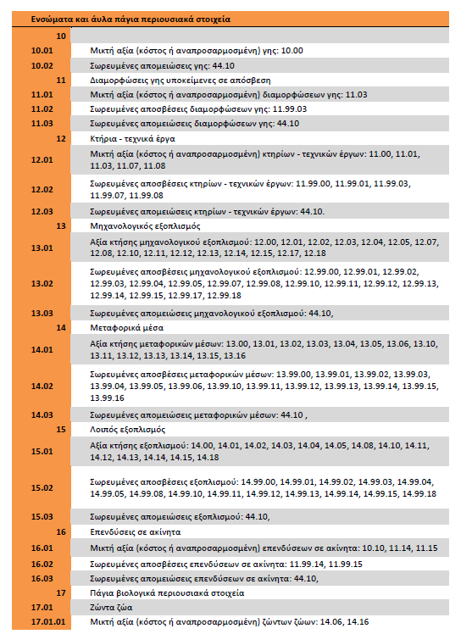

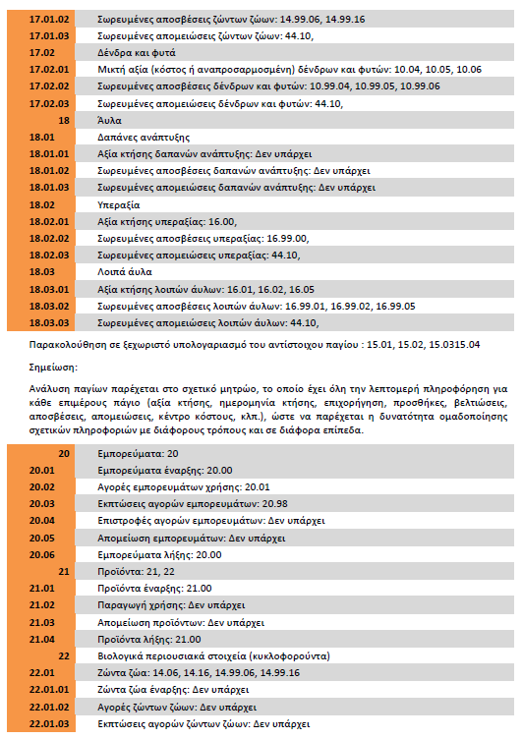

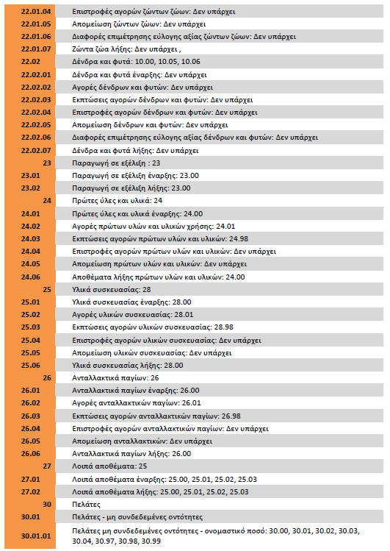

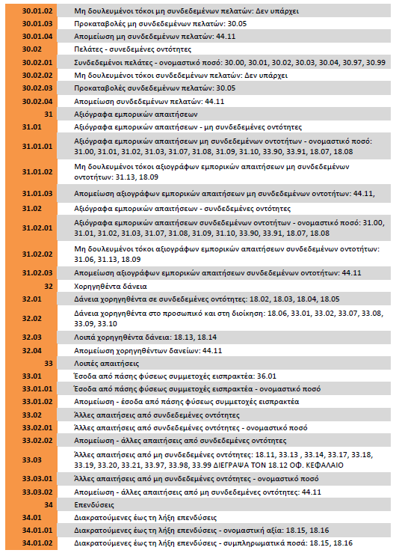

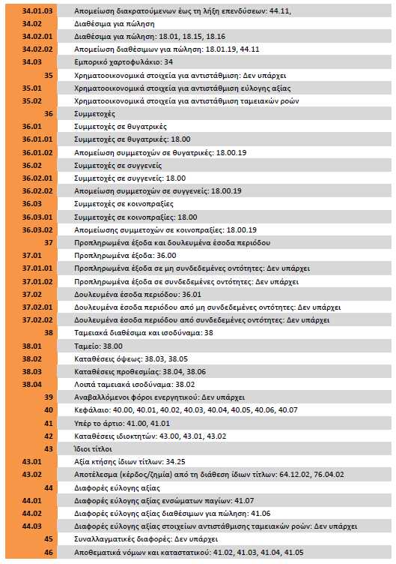

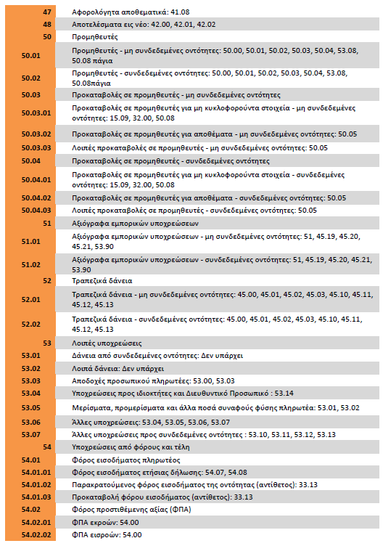

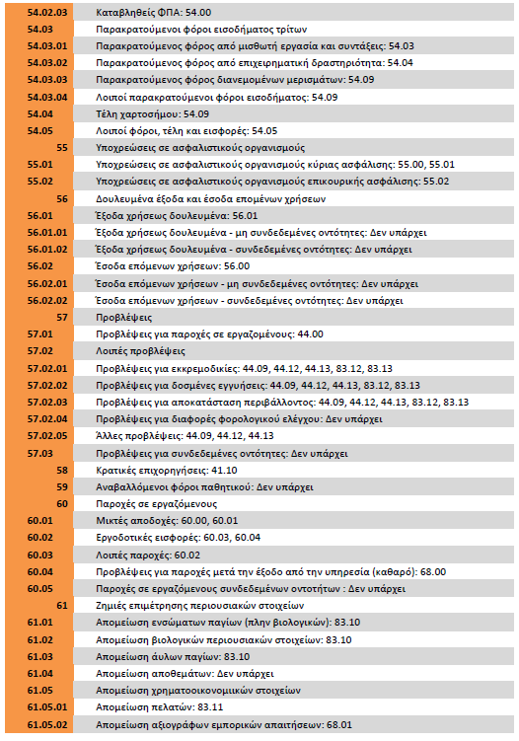

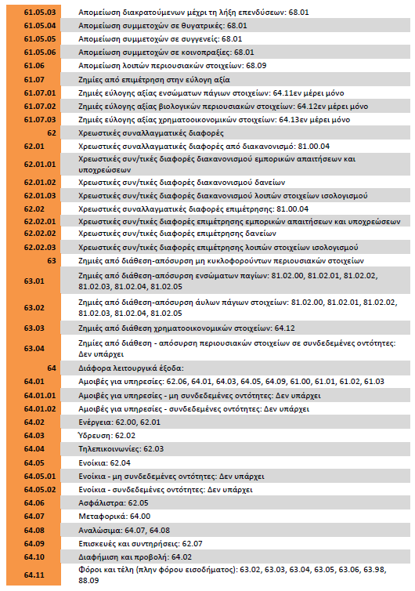

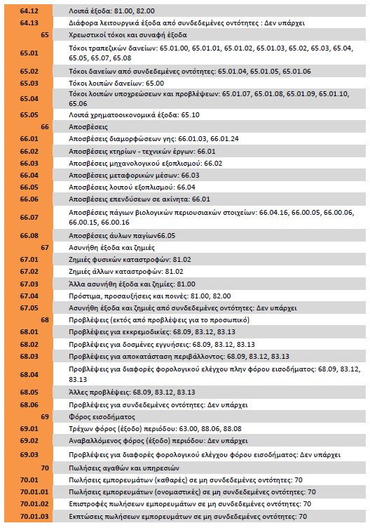

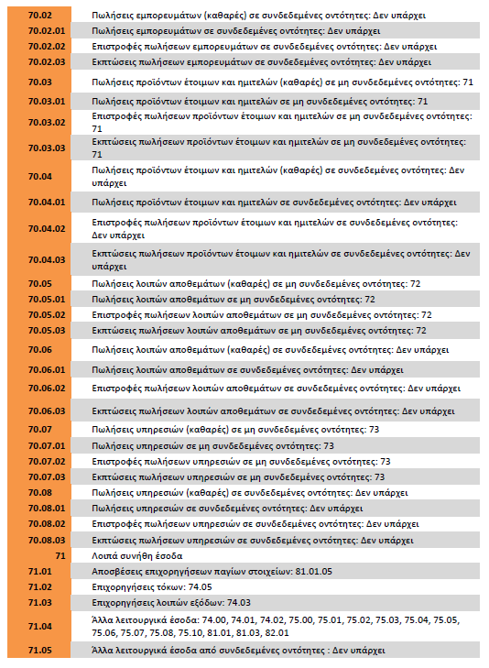

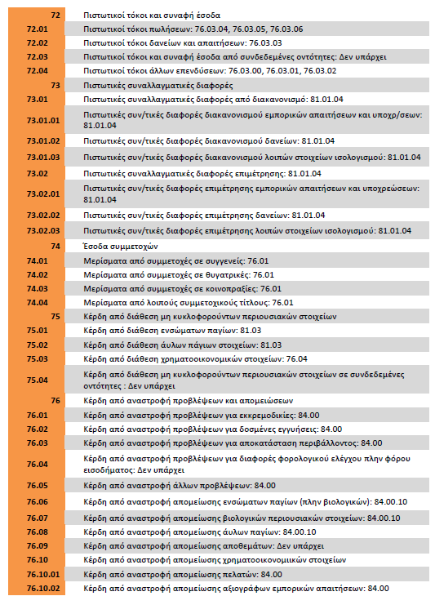

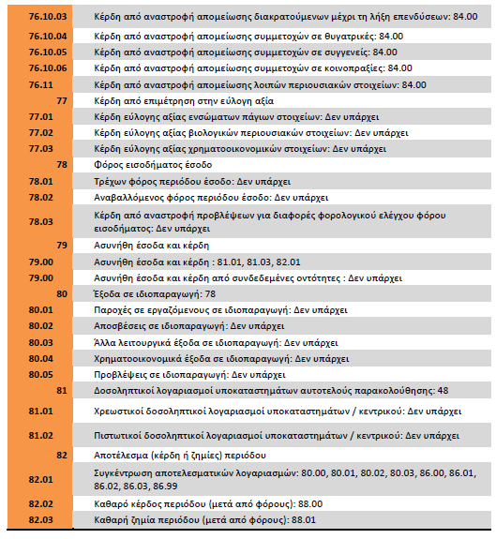

1. Ν.4093/2012 <https://www.taxheaven.gr/laws/law/index/law/474>
2. 2013/34/EE <http://eur-lex.europa.eu/legal-content/EL/TXT/PDF/?uri=CELEX:32013L0034&from=El>
3. Οδηγία 2006/112/ΕΕ <http://eur-lex.europa.eu/legal-content/EL/TXT/PDF/?uri=CELEX:32006L0112&from=EL>
4. Ν.4308/2014 https://www.taxheaven.gr/laws/law/index/law/660
5. Deloitte, Ernst & Young, KPMG, PricewaterhouseCoopers
6. Ν. 2190/1920 <https://www.taxheaven.gr/laws/law/index/law/31>
7. Ν. 2065/1992 <https://www.e-forologia.gr/lawbank/document.aspx?digest=660E45A21CDF1C40.1D031AEA53&version=2014/11/24>
8. Ν. 4270/2014 ttps://www.e-forologia.gr/lawbank/document.aspx?digest=F6DD4669245B3978.1D031AEA53&version=2014/06/28
9. Π.Δ. 1123/1980 https://www.taxheaven.gr/laws/law/index/law/81
10. Ε.Κ. 1606/2002 <https://www.taxheaven.gr/laws/circular/view/id/10504> [πρόσβαση 3 Ιουν. 2017].
11. Ε.Ε. 575/2013 http://www.bankofgreece.gr/BoGDocuments/CRR%20575_2013%20cons%20El.pdf
12. Ν.3606/2007 <https://www.alpha.gr/files/personalbanking/MIFID_%CE%9D%CE%9F%CE%9C%CE%9F%CE%A32.PDF>
13. Ν.3371/2005 https://www.e-forologia.gr/lawbank/document.aspx?digest=93B121FB75281000.1D031AEA53&version=2005/07/14
14. Ν.2778/1999 https://www.taxheaven.gr/laws/law/index/law/366
15. Ν. 2367/1995 https://www.e-forologia.gr/lawbank/document.aspx?digest=D8A99DBDBAB92000.1D031AEA53&version=1995/12/29
16. Ν.4099/2012 https://www.taxheaven.gr/laws/law/index/law/487
17. Ν.4308/2014 Παράρτημα Α’ https://www.taxheaven.gr/laws/view/index/law/4308/year/2014/article/%CE%A0%CE%91%CE%A1%CE%91%CE%A1%CE%A4%CE%97%CE%9C%CE%91%20%CE%91: